# SKRIPSI

**HUBUNGAN ANTARA KESIAPAN DAN KEBERHASILAN**

***TOILET TRAINING* PADA ANAK USIA *TODDLER***

**DI TEMPAT PENITIPAN ANAK (TPA) WILAYAH**

**KECAMATAN GUNUNG ANYAR**

**SURABAYA**



**OLEH :**

**AILYA PUTRI RACHMAWATI**

**NIM. 1610008**

**PROGRAM STUDI ILMU KEPERAWATAN**

**SEKOLAH TINGGI ILMU KESEHATAN HANG TUAH**

**SURABAYA**

**2020**

# SKRIPSI

**HUBUNGAN ANTARA KESIAPAN DAN KEBERHASILAN**

***TOILET TRAINING* PADA ANAK USIA *TODLLER***

**DI TEMPAT PENITIPAN ANAK (TPA) WILAYAH**

**KECAMATAN GUNUNG ANYAR**

**SURABAYA**

**Diajukan untuk memperolah gelar Sarjaana Keperawatan (S.Kep.)**

**di Sekolah Tinggi Ilmu Kesehatan Hang Tuah Surabaya**

****

**OLEH :**

**AILYA PUTRI RACHMAWATI**

**NIM. 1610008**

**PROGRAM STUDI ILMU KEPERAWATAN**

**SEKOLAH TINGGI ILMU KESEHATAN HANG TUAH**

**SURABAYA**

**2020**

# HALAMAN PERNYATAAN

Saya bertanda tangan dibawah ini :

Nama : Ailya Putri Rachmawati

NIM : 1610008

Tanggal Lahir : Surabaya, 30 September 1997

Program Studi : S1 Keperawatan

Menyatakan bahwa skripsi yang berjudul “Hubungan Antara Kesiapan Dan Keberhasilan T*oilet Training* Pada Anak Usia T*oddler* Di Tempat Penitipan Anak (TPA) Wilayah Kecamatan Gunung Anyar”, saya susun tanpa melakukan plagiat sesuai dengan peraturan yang berlaku di Stikes Hang Tuah Surabaya.

Jika dikemudian hari ternyata saya melakukan tindakan plagiat, saya akan bertanggung jawab sepenuhnya dan menerima sanksi yang dijatuhkan oleh Stikes Hang Tuah Surabaya.

Demikian pernyataan ini saya buat dengan sebenar-benarnya agar dapat digunakan sebagaimana mestinya.

 Surabaya, 07 Juli 2020

Ailya Putri Rachmawati

NIM.161.0008

# HALAMAN PERSETUJUAN

Setelah kami periksa dan amati, selaku pembimbing mahasiswa:

Nama : Ailya Putri Rachmawati

NIM : 161.0008

Program Studi : S-1 Keperawatan

Judul : Hubungan Antara Kesiapan Dan Keberhasilan T*oilet Training* Pada Anak Usia T*oddler* Di Tempat Penitipan Anak (TPA) Wilayah Kecamatan Gunung Anyar.

Menyetujui skripsi ini untuk diajukan dalam sidang sebagai persyaratan untuk memperoleh gelar :

**SARJANA KEPERAWATAN (S.Kep.**)

|  |  |
| --- | --- |
| **Pembimbing 1**  C:\Users\TOSHIBA\Downloads\CamScanner 09-14-2020 18.07.44_1.jpg | **Pembimbing 2**  C:\Users\TOSHIBA\Downloads\CamScanner 09-14-2020 18.07.44_2.jpg |
| **Dwi Ernawati S.Kep.Ns.,M.Kep.**  **NIP. 03023** | **Sapto Dwi A., S.Pd., M.,Pd.**  **NIP. 03027** |
|  |  |

Ditetapkan di : Stikes Hang Tuah Surabaya

Tanggal : Juli 2020

# HALAMAN PENGESAHAN

Skripsi dari:

Nama : Ailya Putri Rachmawati

NIM : 161.0008

Program Studi : S-1 Keperawatan

Judul : Hubungan Antara Kesiapan Dan Keberhasilan T*oilet Training* Pada Anak Usia T*oddler* Di Tempat Penitipan Anak (TPA) Wilayah Kecamatan Gunung Anyar

Telah dipertahankan di hadapan dewan penguji skripsi di STIKES Hang Tuah Surabaya, dan dinyatakan dapat diterima sebagai salah satu syarat untuk memperoleh gelar “SARJANA KEPERAWATAN” pada Prodi S-1 Keperawatan STIKES Hang Tuah Surabaya.

**Penguji Ketua : Nur Muji Astuti., S.Kep., Ns.,M.Kep.**

**NIP. 03044**

**Penguji I : Dwi Ernawati., S.Kep., Ns.,M.Kep.**

**NIP. 03023**

**Penguji II : Sapto Dwi Anggoro., S.Pd.,M.,Pd.**

**NIP. 03027**

**Mengtahui,**

**STIKES HANG TUAH SURABAYA**

**KAPRODI S-1 KEPERAWATAN**

**PUJI HASTUTI. S.Kep., Ns., M.Kep.**

**NIP. 03010**

Ditetapkan di : Stikes Hang Tuah Surabaya

Tanggal : Juli 2020

# ABSTRAK

Keberhasilan *toilet training* pada anak usia *toddler* ditandai dengan anak mampu untuk mengontrol *sfingter* *eksterna vesika urinaria*. Keberhasilan ini dapat dicapai dengan kesiapan fisik, mental, psikologis anak dan kesiapan orang tua untuk memulai pelatihan *toilet training*. Tujuan penelitian ini untuk menganalisis hubungan antara kesiapan dan keberhasilan *toilet training* pada anak usia *toddler* di tempat penitipan anak (TPA) wilayah kecamatan Gunung Anyar.

Desain penelitian bersifat analitik korelasi dengan teknik *Cross Sectional*. Populasi dalam penelitian ibu yang memiliki anak usia *toddler*. Populasi sebanyak 78 responden. Sampel sebanyak 66 responden dengan tipe *Simple random sampling.* Menggunakan uji *Spearman Rho Correlation*.

Hasil analisis menunjukkan ada hubungan kesiapan fisik dan keberhasilan *toilet training* (ρ= 0,001). Hubungan kesiapan mental dan keberhasilan *toilet training* (ρ=0,001). Hubungan kesiapan psikologis dan keberhasilan *toilet training* (ρ=0,001). Hubungan kesiapan orang tua dan keberhasilan *toilet training* (ρ=0,001). Dapat disimpulkan bahwa terdapat hubungan antara kesiapan dan keberhasilan *toilet training* pada anak usia *toddler*.

Implikasi dari penelitian ini diharapkan anak memiliki kesiapan fisik, mental, dan psikologi serta orang tua memiliki kesiapan untuk mendukung keberhasilan *toilet training* pada anak usia *toddler*.

**Kata kunci : Kesiapan, Keberhasilan, *Toilet Training* Anak Usia *Toddler***

# *ABSTRACT*

***Title: The Relationship Between The Readiness And Success Of Toilet Training For Toddler In A Day Care At Gunung Anyar Surabaya***

*The success of toilet training for toddlers can be identified when a child can control the external urinary sphincter. It can be achieved by physical readiness, mental and child’s psychological, and parental readiness to begin the toilet training practice. This study aims to analyze the correlation between the readiness and success of toilet training for toddlers in one of the daycare services in Gunung Anyar.*

*In this research, the population was 78, with 66 respondents using a simple random sampling technique. A cross-sectional technique design was applied, and The researcher collected the data using a questionnaire. In addition, the data were analyzed with Spearman Rho.*

*The analysis showed that there was a relationship between physical readiness and the success of toilet training (ρ = 0.001). The relationship between mental readiness and toilet training success (ρ = 0.001). The relationship between psychological readiness and toilet training success (ρ = 0.001). Relationship between parental readiness and toilet training success (ρ = 0.001). It can be concluded that there is a relationship between the readiness and success of toilet training for toddlers.*

*This research implies that children will have physical, mental, and psychological readiness, and parents can support the success of toilet training in toddlers.*

*Keywords: Readiness, Success, Toilet Training for toddler*

# KATA PENGANTAR

Segala puji dan syukur peneliti panjatkan ke hadirat Allah SWT Yang Maha Esa, atas limpahan rahmat dan hidayah-Nya sehingga peneliti dapat menyelesaikan skripsi berjudul “**Hubungan Antara Kesiapan Dan Keberhasilan *Toilet Training* Pada Anak Usia *Toddler* Di Tempat Penitipan Anak (TPA) Wilayah Kecamatan Gunung Anyar**”

Skripsi ini diselesaikan sebagai salah satu syarat untuk menyelesaikan pendidikan di Program Studi S1 Keperawatan Sekolah Tinggi Ilmu Kesehatan Hang Tuah Surabaya. Skripsi ini disusun dengan memanfaatkan berbagai literatur serta mendapatkan banyak pengarahan dan bantuan dari berbagai pihak..

Dalam penyusunan skripsi ini, peneliti mendapatkan banyak pengarahan dan bantuan dari berbagai pihak, untuk itu dalam kesempatan ini perkenankanlah peneliti mengucapkan terima kasih kepada:

1. Ibu Wiwiek Liestyaningrum, S.Kep.,Ns.,M.Kep. selaku Ketua STIKES Hang Tuah Surabaya atas kesempatan dan fasilitas yang diberikan kepada peneliti untuk menjadi mahasiswa S-1 Keperawatan.
2. Ibu Puji Hastuti,S.Kep.,Ns.,M.Kep. selaku Kepala Program Studi Pendidikan S-1 Keperawatan STIKES Hang Tuah Surabaya yang telah memberikan kesempatan untuk mengikuti dan menyelesaikan Program Pendidikan S-1 Keperawatan.
3. Ibu Nur Muji Astuti, S.Kep.,Ns.,M.Kep. sebagai penguji ketua terimakasih atas segala arahan dan bimbingan yang telah diberikan dalam penyusunan proposal ini.
4. Ibu Dwi Ernawati, S.Kep.,Ns.,M.Kep. selaku pembimbing I yang telah memberikan bimbingan, saran, masukan, kritik dalam penyusunan proposal ini.
5. Bapak Sapto Dwi Anggoro.,S.Pd.,M.Pd. selaku pembimbing II yang telah memberikan bimbingan, saran, masukan, kritik dalam penyusunan proposal ini.
6. Ibu Kepala TPA selaku ketua pengurus TPA yang telah memberikan ijin untuk mengadakan penelitian dan turut membantu serta.
7. Seluruh wali siswa yang telah bersedia menjadi responden dalam penelitian ini.
8. Seluruh staf dan karyawan Sekolah Tinggi Ilmu Kesehatan Hang Tuah Surabaya yang telah membantu kelancaran proses belajar mengajar selama masa perkuliahan.
9. Ibu Nadia Okhtiary, S.Kep.,Ns. selaku Kepala Perpustakaan di Sekolah Tinggi Ilmu Kesehatan Hang Tuah Surabaya yang telah menyediakan sumber pustaka dalam penyusunan penelitian ini

Semoga budi baik yang telah diberikan kepada peneliti mendapatkan balasan rahmat dari Allah Yang Maha Pemurah. Peneliti berharap bahwa proposal ini bermanfaat bagi kita semua. Amin Ya Robbal Alamin.

Surabaya, 25 Juli 2020

Penulis

# DAFTAR ISI

[HALAMAN JUDUL i](#_Toc45219555)

[HALAMAN JUDUL ii](#_Toc45219556)

[HALAMAN PERNYATAAN iii](#_Toc45219557)

[HALAMAN PERSETUJUAN iv](#_Toc45219558)

[HALAMAN PENGESAHAN v](#_Toc45219559)

[ABSTRAK vi](#_Toc45219560)

[*ABSTRACT* vii](#_Toc45219561)

[KATA PENGANTAR viii](#_Toc45219562)

[DAFTAR ISI x](#_Toc45219563)

[DAFTAR TABEL xii](#_Toc45219564)

[DAFTAR GAMBAR xiv](#_Toc45219565)

[DAFTAR LAMPIRAN xv](#_Toc45219566)

[DAFTAR SINGKATAN DAN SIMBOL xvi](#_Toc45219567)

[BAB 1 1](#_Toc45219568)

[1.1 Latar Belakang 1](#_Toc45219569)

[1.2 Rumusan Masalah 3](#_Toc45219570)

[1.3 Tujuan 4](#_Toc45219571)

[1.3.1 Tujuan Umum 4](#_Toc45219572)

[1.3.2 Tujuan Khusus 4](#_Toc45219573)

[1.4 Manfaat 4](#_Toc45219574)

[1.4.1 Manfaat Teoritis 4](#_Toc45219575)

[1.4.2 Manfaat Praktis 5](#_Toc45219576)

[BAB 2 6](#_Toc45219577)

[2.1 Konsep Toilet Training 6](#_Toc45219578)

[2.1.1 Definisi Toilet Training 6](#_Toc45219579)

[2.1.2 Tahapan Toilet Training 6](#_Toc45219580)

[2.1.3 Hal Yang Harus Diperhatikan Dalam Pelatihan Toilet Training 7](#_Toc45219581)

[2.1.4 Faktor Kesiapan Toilet Training 8](#_Toc45219582)

[2.1.5 Metode Pembelajaran Toilet Training 11](#_Toc45219583)

[2.1.6 Keberhasilan Toilet Training 12](#_Toc45219584)

[2.1.7 Dampak Keberhasilan Toilet Training 12](#_Toc45219585)

[2.1.8 Dampak Kegagalan Toilet Training 13](#_Toc45219586)

[2.2 Konsep Toddler 13](#_Toc45219587)

[2.2.1 Definisi Toddler 13](#_Toc45219588)

[2.2.2 Definisi Pertumbuhan dan Perkembangan Anak Usia Toddler 13](#_Toc45219589)

[2.2.3 Teori Tahapan Perkembangan Anak 14](#_Toc45219590)

[2.2.4 Peran Orang Tua Terhadap Tumbuh Kembang Anak 17](#_Toc45219591)

[2.3 Model Konsep Keperawatan 17](#_Toc45219592)

[2.3.1 Model Konsep Keperawatan Dorothea E. Orem 17](#_Toc45219593)

[2.4 Hubungan Antar Konsep 21](#_Toc45219594)

[BAB 3 23](#_Toc45219595)

[3.1 Kerangka Konsep 23](#_Toc45219596)

[3.2 Hipotesis 24](#_Toc45219597)

[BAB 4 25](#_Toc45219598)

[4.1 Desain Penelitian 25](#_Toc45219599)

[4.2 Kerangka Kerja 26](#_Toc45219600)

[4.3 Tempat Dan Waktu Penelitian 27](#_Toc45219601)

[4.4 Populasi, Sampel, dan Sampling Penelitian 27](#_Toc45219602)

[4.4.1 Populasi Penelitian 27](#_Toc45219603)

[4.4.2 Sampel Penelitian 27](#_Toc45219604)

[4.4.3 Besar Sample 28](#_Toc45219605)

[4.4.4 Teknik Sampling 29](#_Toc45219606)

[4.5 Identifikasi Variabel 29](#_Toc45219607)

[4.5.1 Variabel Independen (variabel bebas) 29](#_Toc45219608)

[4.5.2 Variabel Dependen (Variabel Terikat) 29](#_Toc45219609)

[4.6 Definisi Oprasional 30](#_Toc45219610)

[4.7 Pengumpulan, Pengolahan Dan Analisa Data 32](#_Toc45219611)

[4.7.1 Instrumen Penelitian 32](#_Toc45219612)

[4.7.2 Pengumpulan Data 36](#_Toc45219613)

[4.7.3 Analisa Data 37](#_Toc45219614)

[4.8 Etika Penelitian 39](#_Toc45219615)

[BAB 5 41](#_Toc45219616)

[5.1 Hasil Penelitian 41](#_Toc45219617)

[5.1.1 Gambaran Umum Tempat Penelitian 41](#_Toc45219618)

[5.1.2 Gambaran Umum Subyek Penelitian 42](#_Toc45219619)

[5.1.3 Data umum Hasil Penelitian 42](#_Toc45219620)

[5.1.4 Data Khusus Hasil Penelitian 46](#_Toc45219621)

[5.2 Pembahasan 53](#_Toc45219622)

[5.2.1 Hubungan Antara Kesiapan Fisik Dan Keberhasilan *Toilet Training* Pada Anak Usia *Toddler* Di Tempat Penitipan Anak (TPA) Di Wilayah Kecamatan Gunung Anyar Surabaya 53](#_Toc45219623)

[5.2.2 Hubungan Antara Kesiapan Mental Dan Keberhasilan *Toilet Training* Pada Anak Usia *Toddler* Di Tempat Penitipan Anak (TPA) Di Wilayah Kecamatan Gunung Anyar Surabaya 55](#_Toc45219624)

[5.2.3 Hubungan Antara Kesiapan Psikologis Dan Keberhasilan *Toilet Training* Pada Anak Usia *Toddler* Di Tempat Penitipan Anak (TPA) Di Wilayah Kecamatan Gunung Anyar Surabaya 58](#_Toc45219625)

[5.2.4 Hubungan Antara Kesiapan Orang Tua Dan Keberhasilan Toilet Training Pada Anak Usia Toddler Di Tempat Penitipan Anak (TPA) Di Wilayah Kecamatan Gunung Anyar Surabaya 62](#_Toc45219626)

[5.3 Keterbatasan 65](#_Toc45219627)

[BAB 6 65](#_Toc45219628)

[6.1 Kesimpulan 66](#_Toc45219629)

[6.2 Saran 66](#_Toc45219630)

[DAFTAR PUSTAKA 68](#_Toc45219631)

# DAFTAR TABEL

[Tabel 4.1Definisi oprasional Hubungan Antara Kesiapan Dam Keberhasilan *Toilet Training* Pada Anak Usia *toddler* di Tempat Penitipan Anak di Wilayah Kecamatan Gunung Anyar 30](#_Toc46948594)

[Tabel 4.2 Skor Nilai Keberhasilan Toilet Training 33](#_Toc46948595)

[Tabel 4.3 Kisi-Kisi Kuesioner Keberhasilan Toilet Training 33](#_Toc46948596)

[Tabel 4.4 Nilai Kesiapan Fisik Anak 34](#_Toc46948597)

[Tabel 4.5 Kisi-Kisi Kuesioner Kesiapan Fisik Anak 34](#_Toc46948598)

[Tabel 4.4 Nilai Kesiapan Mental Anak 34](#_Toc46948599)

[Tabel 4.5 Kisi-Kisi Kuesioner Kesiapan Mental Anak 34](#_Toc46948600)

[Tabel 4.6 Nilai Kesiapan Psikologis Anak 35](#_Toc46948601)

[Tabel 4.7 Kisi-Kisi Kuesioner Kesiapan Psikologis Anak 35](#_Toc46948602)

[Tabel 4.8 Nilai Kesiapan Orang Tua 35](#_Toc46948603)

[Tabel 4.9 Kisi-Kisi Kuesioner Kesiapan Orang Tua 36](#_Toc46948604)

[Tabel 5.1 Tabel frekuensi responden berdasarkan jenis kelamin anak di TPA wilayah Kecamatan Gunung Anyar Surabaya pada tanggal 18-26 Mei 2020 (n ꞊ 66) 42](#_Toc46948605)

[Tabel 5.2 Tabel frekuensi responden berdasarkan usia anak di TPA wilayah Kecamatan Gunung Anyar Surabaya pada tanggal 18-26 Mei 2020 (n ꞊ 66) 43](#_Toc46948606)

[Tabel 5.3 Tabel frekuensi responden berdasarkan posisi anak dalam keluarga di TPA wilayah Kecamatan Gunung Anyar Surabaya pada tanggal 18-26 Mei 2020 (n ꞊ 66) 43](#_Toc46948607)

[Tabel 5.4 Tabel frekuensi responden berdasarkan lama waktu anak dititipkan di TPA wilayah Kecamatan Gunung Anyar Surabaya pada tanggal 18-26 Mei 2020 (n ꞊ 66) 44](#_Toc46948608)

[Tabel 5.5 Tabel frekuensi responden berdasarkan usia ibu di TPA wilayah Kecamatan Gunung Anyar Surabaya pada tanggal 18-26 Mei 2020 (n ꞊ 66) 44](#_Toc46948609)

[Tabel 5.6 Tabel frekuensi responden berdasarkan pendidikan terakhir ibu di TPA wilayah Kecamatan Gunung Anyar Surabaya pada tanggal 18-26 Mei 2020 (n ꞊ 66) 45](#_Toc46948610)

[Tabel 5.7 Tabel frekuensi responden berdasarkan pekerjaan ibu di TPA wilayah Kecamatan Gunung Anyar Surabaya pada tanggal 18-26 Mei 2020 (n ꞊ 66) 45](#_Toc46948611)

[Tabel 5.8 Tabel frekuensi responden berdasarkan pendapatan keluarga tiap bulan di TPA wilayah Kecamatan Gunung Anyar Surabaya pada tanggal 18-26 Mei 2020 (n ꞊ 66) 46](#_Toc46948612)

[Tabel 5.9 Tabel frekuensi responden berdasarkan keberhasilan *toilet training* pada anak usia *toddler* di TPA wilayah Kecamatan Gunung Anyar Surabaya pada tanggal 18-26 Mei 2020 (n ꞊ 66) 46](#_Toc46948613)

[Tabel 5.10 Tabel frekuensi responden berdasarkan kesiapan fisik anak menghadapai *toilet training* pada anak usia *toddler* di TPA wilayah Kecamatan Gunung Anyar Surabaya pada tanggal 18-26 Mei 2020 (n ꞊ 66) 47](#_Toc46948614)

[Tabel 5.11 Tabel frekuensi responden berdasarkan kesiapan mental anak menghadapi *toilet training* pada anak usia *toddler* di TPA wilayah Kecamatan Gunung Anyar Surabaya pada tanggal 18-26 Mei 2020 (n ꞊ 66) 47](#_Toc46948615)

[Tabel 5.12 Tabel frekuensi responden berdasarkan kesiapan psikologis anak menghadapi *toilet training* pada anak usia *toddler* di TPA wilayah Kecamatan Gunung Anyar Surabaya pada tanggal 18-26 Mei 2020 (n ꞊ 66) 48](#_Toc46948616)

[Tabel 5.13 Tabel frekuensi responden berdasarkan kesiapan orang tua menghadapi *toilet training* pada anak usia *toddler* di TPA wilayah Kecamatan Gunung Anyar Surabaya pada tanggal 18-26 Mei 2020 (n ꞊ 66) 48](#_Toc46948617)

[Tabel 5.14 Hubungan antara kesiapan Fisik dan keberhasilan *toilet training* pada anak usia *toddler* di TPA wilayah Kecamatan Gunung Anyar Surabaya pada tanggal 18-26 Mei 2020 (n ꞊ 66) 49](#_Toc46948618)

[Tabel 5.15 Hubungan antara kesiapan mental dan keberhasilan *toilet training* pada anak usia *toddler* di TPA wilayah Kecamatan Gunung Anyar Surabaya pada tanggal 18-26 Mei 2020 (n ꞊ 66) 50](#_Toc46948619)

[Tabel 5.16 Hubungan antara kesiapan psikologis dan keberhasilan *toilet training* pada anak usia *toddler* di TPA wilayah Kecamatan Gunung Anyar Surabaya pada tanggal 18-26 Mei 2020 (n ꞊ 66) 51](#_Toc46948620)

[Tabel 5.17 Hubungan antara kesiapan orang tua dan keberhasilan *toilet training* pada anak usia *toddler* di TPA wilayah Kecamatan Gunung Anyar Surabaya pada tanggal 18-26 Mei 2020 (n ꞊ 66) 52](#_Toc46948621)

# DAFTAR GAMBAR

[Gambar 2.1 Basic Nursing System (Alligood 2007) 18](#_Toc46948678)

[Gambar 2.2 Kerangka konseptual self care (Orem 2001) 20](#_Toc46948679)

[Gambar 3.1 Kerangka Konseptual "Hubungan Antara Kesiapan Dan Keberhasilan *Toilet Training* Pada Anak Usia *Toddler* Di Tempat Penitipan Anak (TPA) Wilayah Kecamatan Gunung Anyar” 23](#_Toc46948680)

[Gambar 4.1 Bagan Penelitian cross sectional “Hubungan Antara Kesiapan Dan Keberhasilan *Toilet Training* Pada Anak Usia *Toddler* Di Tempat Penitipan Anak (TPA) Wilayah Kecamatan Gunung Anyar” 25](#_Toc46948681)

[Gambar 4.2 Kerangka Kerja Penelitian “Hubungan Antara Kesiapan Dan Keberhasilan *Toilet Training* Pada Anak Usia *Toddler* Di Tempat Penitipan Anak (TPA) Wilayah Kecamatan Gunung Anyar” 26](#_Toc46948682)

# DAFTAR LAMPIRAN

[LAMPIRAN 1 Curriculum Vitte 71](#_Toc46677247)

[LAMPIRAN 2 Motto dan Persembahan 72](#_Toc46677248)

[LAMPIRAN 3 Lembar Pengajuan Judul 74](#_Toc46677249)

[LAMPIRAN 4 Surat Pengambilan Data Pendahuluan 75](#_Toc46677250)

[LAMPIRAN 5 Surat Pengambilan Data Penelitian 79](#_Toc46677251)

LAMPIRAN 6 Lembar Persetujuan ETIK 87

[LAMPIRAN 7 Lembar Informasi For Consent 88](#_Toc46677253)

[LAMPIRAN 8 Lembar Permintaan Menjadi Respondent 91](#_Toc46677254)

[LAMPIRAN 9 Lembar Persetujuan Menjadi Respondent 92](#_Toc46677255)

[LAMPIRAN 10 Lembar Kuesioner 93](#_Toc46677256)

[LAMPIRAN 11 Tabulasi Data Demografi 100](#_Toc46677257)

[LAMPIRAN 12 Tabulasi Data Khusus Kesiapan Toilet Training 104](#_Toc46677258)

[LAMPIRAN 13 Tabulasi Data Khusus Keberhasilan Toilet Training 111](#_Toc46677259)

[LAMPIRAN 14 Hasil SPSS Data Demografi 114](#_Toc46677260)

[LAMPIRAN 15 Hasil SPSS Data Khusus 116](#_Toc46677261)

# DAFTAR SINGKATAN DAN SIMBOL

BAB : Buang Air Besar

BAK : Buang Air Kecil

TPA : Tempat Penitipan Anak

SKRT : Survey Kesehatan Rumah Tnagga

F : Frekuensi

% : Persen

# BAB 1

**PENDAHULUAN**

## Latar Belakang

*Toilet training* merupakan usaha yang dilakukan orang tua untuk melatih anak dalam hal mengontrol atau melatih menahan buang air kecil serta buang air besar. Anak-anak dapat memulai *toilet training* pada usia 18 sampai 24 bulan (Buston 2018). Ibu bekerja tidak memiliki cukup waktu untuk mengasuh anak mereka sendiri. Ibu bekerja akan memilih untuk menitipkan anak mereka pada tempat penitipan anak (Rosidah 2016). Tempat Penitipan Anak (TPA) adalah bentuk layanan pendidikan nonformal yang diselenggarakan bagi anak-anak sejak mereka lahir sampai usia 6 tahun (Pendidikan and Kementerian Pendidikan dan Kebudayaan 2015). Fenomena di tempat penitipan anak di Wilayah Kecamanatan Gunung Anyar bahwa beberapa anak belum menunjukkan tanda-tanda kesiapan untuk melakukan *toilet training* dan orang tua belum mengajarkan *toilet training* dikarenakan tidak memiliki waktu luang.

Data statistik menunjukkan kemampuan anak dalam melatih pengontrolan kandung kemih serta usus pada setiap negara berbeda. Penelitian yang dilakukan di Amerika menunjukkan sebesar 25% melakukan *toilet training* pada usia 24 bulan, sebesar 85% melakukan *toilet training* pada rentang usia 30 bulan, serta 98% menunjukkan mampu melakukan *toilet training* pada rentang usia 36 bulan (Howell, Wysocki, and Steiner 2010). Penelitian yang dilakukan di Indonesia menunjukkan hasil dari Survey Kesehatan Rumah Tangga (SKRT) anak usia prasekolah sebesar 75 juta anak yang belum dapat mengontrol buang air besar serta buang air kecil (Permatasari et al. 2018). Studi pendahuluan yang dilakukan pada bulan Maret 2020 di tempat penitipan anak di wilayah Kecamatan Gunung Anyar. Orang tua yang memiliki anak usia *toddler* mengatakan bahwa anak-anak belum siap dalam pelatihan toilet training sebanyak 10 orang, dibuktikan dengan 5 anak belum mampu untuk menahan BAB atau BAK serta masih menggunakan popok pada saat tidur siang. Ibu juga menyebutkan bahwa 3 anak belum mampu mengungkapakan secara verbal keinginan untuk BAB atau BAK, serta anak tidak memperlihatkan ekspresi ketika akan BAK atau BAB, dan 2 anak selalu menggelengkan kepala ketika diperintah ibu untuk BAK di toilet dan memilih untuk BAK disembarang tempat. Ibu yang mengatakan tidak memiliki waktu luang untuk mengajarkan *toilet training* kepada anak mereka dikarenakan kesibukan bekerja sebanyak 5 orang. Hasil dari studi pendahuluan tersebut belum dapat menggambarkan bahwa ada hubungan antara kesiapan dan keberhasilan *toilet training* pada anak usia *toddler.*

Anak usia *toddler*, keadaan *sfingter* *eksterna vesika urinaria* mulai dapat dikontrol. Anak dengan usia tersebut jika belum dapat melakukan *toilet training*, maka anak mengalami kegagalan dalam proses *toilet training* (Musfiro, Mujahidatul 2014). Masyarakat belum memahami dan mengerti mengenai konsep *toilet training* dan tidak mendapatkan informasi yang tepat (Buston 2018). Kegagalan *toilet training* dipengaruhi oleh kesiapan fisik, mental, dan psikologis anak serta kesiapan orang tua (Musfiro, Mujahidatul 2014). Kegagalan *toilet training* menurut (Kurnianingsih 2019) disebabkan karena orang tua menerapkan aturan serta perlakuan yang ketat kepada anak. Perlakuan orang tua yang ketat kepada anak dapat menyebabkan kepribadian anak terganggu serta anak akan bersikap keras kepala atau bahkan anak dapat menjadi seseorang yang kikir. Orang tua terlalu santai dalam penerapan *toilet training*, maka anak dapat menjadi pribadi yang ekspresif dan memiliki kepribadian yang ceroboh (Kurnianingsih 2019). Orang tua yang melakukan *toilet training* saat anak masih dalam usia yang belum siap, maka anak akan mengalami gangguan pada kandung kemih dan mengalami infeksi saluran kemih. Peran orang tua dan pengasuh sangat dibutuhkan untuk mencapai keberhasilan pelatihan *toilet training* pada anak (Rottie and Bataha 2018).

Keberhasilan *toilet training* pada anak tidak akan terlepas dari peran kesiapan anak serta orang tua. Kesiapan fisik, mental dan psikologis anak serta kesiapan orang tua merupakan bagian penting dalam keberhasilan *toilet training* (Indriasari and Putri 2018). Orang tua juga harus memperhatikan kesiapan anak untuk memulai *toilet training*, untuk membantu proses tumbuh kembang anak dalam hal kemandirian (Tamila 2019). Orang tua dan pengasuh dapat membuat daftar capaian anak dalam melakukan *toilet training* baik saat anak berada di rumah maupun di tempat penitipan anak. Daftar capaian anak dalam melakukan *toilet training* merupakan salah satu bentuk kerjasama yang dapat dilakukan antara orang tua dengan pengasuh untuk saling bertanggung jawab atas keberhasilan *toilet training* pada anak. Latar belakang tersebut yang mendasari peneliti ingin menganalisa hubungan antara kesiapan fisik, mental, psikologis anak serta kesiapan orang tua dan keberhasilan *toilet training* pada anak usia *toddler* di tempat penitipan anak di Wilayah Kecamatan Gunung Anyar.

## Rumusan Masalah

Apakah ada hubungan antara kesiapan dan keberhasilan *toilet training* pada anak usia *toddler* di tempat penitipan anak (TPA) Wilayah Kecamatan Gunung Anyar?

## Tujuan

### Tujuan Umum

Menganalisis hubungan antara kesiapan dan keberhasilan *toilet training* pada anak usia *toddler* di tempat penitipan anak (TPA) Wilayah Kecamatan Gunung Anyar

### Tujuan Khusus

1. Menganalisis hubungan antara kesiapan fisik anak dan keberhasilan *toilet training* pada anak usia *toddler* di tempat penitipan anak (TPA) Wilayah Kecamatan Gunung Anyar
2. Menganalisis hubungan antara kesiapan mental anak dan keberhasilan *toilet training* pada anak usia *toddler* di tempat penitipan anak (TPA) Wilayah Kecamatan Gunung Anyar
3. Menganalisis hubungan antara kesiapan psikologis anak dan keberhasilan *toilet training* pada anak usia *toddler* di tempat penitipan anak (TPA) Wilayah Kecamatan Gunung Anyar
4. Menganalisis hubungan antara kesiapan orang tua dan keberhasilan *toilet training* pada anak usia *toddler* di tempat penitipan anak (TPA) Wilayah Kecamatan Gunung Anyar

## Manfaat

### Manfaat Teoritis

Pelaksanaan *toilet training* bagi anak-anak usia *toddler* dapat mendukung kemandirian anak di masa yang akan datang. Terlebih pada kesiapan fisik, mental, dan psikologis dapat mendukung keberhasilan *toilet training*. Kesiapan orang tua turut serta membantu keberhasilan *toilet training* pada anak.

### Manfaat Praktis

1. Bagi Orang Tua

Hasil penelitian ini dapat memberikan gambaran kepada orang tua tentang pentingnya pengajaran *toilet training* pada anak guna mendukung kemandirian anak.

1. Bagi Lahan Penelitian

Hasil penelitian ini diharapkan adanya turut serta pengasuh di tempat penitipan anak untuk meperkenalkan latihan *toilet training* pada anak untuk membantu tumbuh kembang anak dengan orang tua yang bekerja.

1. Bagi Peneliti Selanjutnya

Hasil penelitian ini diharapkan dapat menjadi gambaran dan tolak ukur mengenai hubungan antara kesiapan dan keberhasilan *toilet training* pada anak usia *toddler* di tempat penitipan anak.

# 

**Tinjauan Pustaka**

Bab ini membahas mengenai konsep, landasan teori dan berbagai aspek yang terkait dengan topik penelitian, meliputi : 1) Konsep *Toilet Training*, 2) Konsep Toddler 3) Model Konsep Keperawatan Orem, 4) Hubungan Antar Konsep

## Konsep Toilet Training

### Definisi Toilet Training

*Toilet training* adalah bentuk pengajaran kepada anak untuk mengendalikan rasa ingin buang air kecil (BAK) serta buang air besar (BAB) secara benar dan teratur. Tahap awal pelatihan orang tua dapat memperkenalkan anak dengan toilet, mengajarkan anak untuk mengungkapkan secara verbal ketika ingin BAK dan BAB sehingga orang tua dapat mengantarkan anak ke toilet. Orang tua dapat mengajarkan anak menggunakan kata “pipis” atau “pup” untuk mempermudah anak ketika proses pembelajaran (Andresni et al. 2019). *Toilet training* pada anak merupakan suatu usaha untuk melatih anak agar mampu mengontrol dalam melakukan buang air kecil atau buang air besar (Agustina and Sapta 2015)

### Tahapan Toilet Training

Mengompol atau enuresis merupakan suatu hal yang alami bagi semua anak. Seiring dengan bertambahnya usia anak diharapkan dapat menahan diri untuk tidak mengompol. Oleh sebab itu diperlukan latihan *toilet training* yang dapat diberikan oleh orang tua atau pengasuh (Birgitta Ajeng 2014).

Awal pelatihan mengenai *toilet training*, perlu dilakukan pembiasaan kepada anak. Orang tua yang memaksa anak untuk melakukan apa yang anak belum siap, maka anak akan cenderung mengalami trauma atau penolakan dalam dirinya. Anak akan memilih untuk menahan BAB atau BAK yang kemudian hal tersebut dapat menyebabkan infeksi saluran kemih (ISK) (Hasibuan 2006). Orang tua perlu memperhatikan tahapan dalam melakukan *toilet training*. Tahapan dalam pelatihan *toilet training* menurut (Harini Noor Syaidah 2017) dibagi menjadi 5. Tahapan tersebut yaitu 1) Patikan kesiapan anak, 2) Mengenalkan fungsi toilet, 3) Mengajarkan untuk terbiasa menggunakan toilet, 4) Memberi motivasi, dan 5) Memberikan pujian

Tahapan *toilet training* yang pertama dengan memastikan kesiapan anak, saat anak dapat mengungkapkan rasa ingin BAB atau BAK. Tahapan yang kedua orang tua dapat mengenalkan fungsi toilet pada anak dengan cara meminta anak ke kamar mandi untuk membersihkan popoknya. Tahapan yang ketiga yaitu orang tua dapat mengajarkan anak untuk terbiasa menggunakan toilet saat anak sudah dapat mengungkapkan rasa ingin BAB atau BAK. Kemudia pada tahapan yang keempat orang tua dapat memberi motivasi yang seru seperti memberikan media buku atau mainan saat anak akan BAB atau BAK untuk menjadi temannya pada saat di toilet. Tahapan kelima yang terakhir adalah orang tua dapat memberikan pujian sebagai penghargaan untuk meningkatkan rasa percaya diri pada anak.

### Hal Yang Harus Diperhatikan Dalam Pelatihan Toilet Training

Melakukan pelatihan *toilet training* yang konsisten memerlukan perencanaan yang disepakati oleh seluruh pihak yang terlibat dalam pengasuhan anak. Dalam pelatihan *toilet training* ada beberapa hal yang harus diperhatikan untuk mendukung kesiapan anak. Beberapa hal yang harus diperhatikan dalam proses pelatihan menurut (Catharine M. Sambo 2015) dibagi menjadi 7, yaitu mengenali isyarat anak, memperlihatkan kepada anak caranya untuk duduk di toilet, mengajarkan anak laki-laki buang air kecil dalam posisi duduk, membiasakan anak untuk buang air besar pada waktu yang sama setiap hari, mengurangi pemakian popok secara bertahap, dapat mengajak anak untuk buang air kecil sebelum tidur, dan yang terakhir berkonsultasi dengan dokter apabila anak masih mengompol pada usia 7 tahun.

Pelatihan *toilet training* yang perlu diperhatikan yaitu, pertama orang tua dan pengasuh dapat mengenali isyarat anak ketika akan buang air besar. Ekspresi wajah, perilaku, atau posisi anak. Orang tua dan pengasuh dapat memperlihatkan kepada anak bagaimana caranya untuk duduk di toilet. Anak laki-laki akan lebih mudah bagi orang tua untuk mengajarkan buang air kecil dalam posisi duduk, apabila anak langsung belajar dengan posisi berdiri maka akan menyulitkan anak untuk duduk di toilet pada saat buang air besar. Orang tua atau pengasuh dapat membiasakan anak untuk buang air besar pada waktu yang sama setiap hari. Orang tua dan pengasuh dapat mengurangi pemakain popok secara bertahap ketika anak telah mampu untuk mengontrol buang air sendiri. Orang tua juga dapat mengajak anak untuk buang air kecil sebelum tidur. Anak-anak yang masih sering mengompol pada malam hari, maka orang tua dapat mengajak anak untuk buang air kecil satu kali lagi pada tengah malam. Orang tua dapat berkonsultasi dengan dokter anak ketika anak masih mengompol pada usia 7 tahun.

### Faktor Kesiapan Toilet Training

Awal pelatihan *toilet training* diperlukan kesiapan anak pada usia *toddler* perlu diperhatikan. Kesiapan adalah suatu kondisi yang membuat anak siap untuk memberi respon atau jawaban dengan cara tertentu untuk menghadapi suatu situasi (Slameto 2013). Penyesuaian kondisi pada anak akan mempengaruhi kecenderungan untuk memberi respon (Slameto 2010). Anak-anak dapat dikatakan "siap" dalam memulai pelatihan *toilet training* ketika secara fisiologis anak mampu melakukan proses pelatihan serta anak dan orang tua siap secara emosional. Proses pelatihan *toilet training* anak dan orang tua harus tertarik dan saling siap untuk melakukan *toilet training* (Yang, Zhao, and Chang 2011).

Kesiapan melakukan pelatihan *toilet training* pada perspektif ini, orang tua dapat menyeimbangkan harapan dan proses pelatihan dengan perkembangan fisik atau perilaku anak. Pelatihan toilet hanya sebagai fungsi dari usia kronologis anak, orang tua harus mendekati berdasarkan pada motorik, kognitif, dan perkembangan psikis anak sehingga dapat meningkatatkan hubungan anak dengan pengasuh utama yaitu orang tua (Howell, Wysocki, and Steiner 2010). Penelitian yang dilakukan (Ningsih 2012) mengatakan bahwa ada beberapa hal yang perlu diperhatikan dalam proses pelatihan *toilet training* seperti psikologis dan fisiologis untuk mendukung kesiapan anak. Kesiapan tersebut dibagi menjadi 4. Kesiapan tersebut meliputi kesiapan fisik, kesiapan mental, kesiapan psikologi, serta kesiapan orang tua.

Kesiapan yang pertama yaitu kesiapan fisik. Kesiapan fisik merupakan kondisi anak siap untuk menggerakkan tubuh yang dihasilkan oleh otot-otot rangka. Otot-otot rangka tersebut digunakan untuk melakukan aktivitas seperti bermain, belajar, dan melakukan kegiatan yang lain. Kesiapan fisik merupakan salah satu aspek penting pada tahap awal proses pembelajaran *toilet training* karena pada saat itu mudah bagi orang tua untuk mengajarkan anak buang air kecil maupun buang air besar (Rahayuningsih and Rizki 2014). Anak dikatakan telah siap secara fisik apabila anak mampu mengontrol *sfingter* anal dan uretral pada usia 18 sampai 24 bulan, anak mampu tidak mengompol selama 2 jam, sehingga jumlah popok yang basah berkurang, tidak mengompol selama tidur siang, anak dapat BAB secara teratur, anak mampu melakukan keterampilan motorik kasar seperti duduk, berjalan, dan berjongkok serta anak-anak dapat melakukan keterampilan motorik halus seperti membuka pakaian mereka sendiri.

Kesiapan yang kedua yaitu kesiapan mental. Kesiapan mental merupakan keadaan dimana anak dapat menerima dan mempraktekkan tingkah laku tertentu yang menyangkut tentang batin dan watak. Sehingga anak akan siap untuk belajar menghadapi tantangan dalam proses tumbuh kembangnya. Dapat dilihat ketika anak mampu mengenali pentingnya BAB atau BAK, anak mampu berkomunikasi secara verbal maupun nonverbal untuk menunjukkan saat celananya basah atau menujukkan urgensi BAB atau BAK, anak dapat melakukan keterampilan kognitif untuk menirukan perilaku orang tua yang tepat dan serta mengikuti perintah.

Kesiapan yang ketiga yaitu kesiapan psikologis. Kesiapan ini dilihat dari perilaku anak-anak. Anak dapat dikatakan siap secara psikologis ketika anak mampu untuk mengekspresikan keinginan mereka untuk menyenangkan orang tua, anak dapat duduk di toilet selama 5 sampai 10 menit tanpa bergoyang, terjatuh atau menangis, anak merasa ingin tahu mengenai kebiasaan toilet orang tua atau kakak, serta anak akan merasa tidak sabar ketika popok yang digunakan kotor oleh feses atau basah sehingga anak akan meminta untuk segera diganti.

Tahap kesiapan yang keempat yaitu kesiapan orang tua. Pelatihan *toilet training* juga membutuhkan kesiapan orang tua. Apabila orang tua belum siap maka anak akan mendapat dampak buruk juga terkait hal tesebut. Kesiapan orang tua dapat dilihat ketika orang tua dapat mengenali tingkat kesiapan anak. Orang tua dapat meluangkan waktu untuk pelatihan *toilet training*. Orang tua sedang tidak dalam keadaan stress atau perubahan keluarga, seperti perceraian, pindah rumah, *sibling* baru, atau akan berpergian

### Metode Pembelajaran Toilet Training

Metode pembelajaran *toilet training* merupakan suatu langkah yang dapat digunakan untuk mempermudah anak dalam proses belajar. Metode yang dapat digunakan orang tua maupun pengasuh untuk mempermudah proses pembelajaran *toilet training* menurut (Lutviah 2017) dibagi menjadi dua yaitu teknik lisan dan teknik modelling.

Teknik yang pertama yaitu teknik lisan. Teknik lisan merupakan usaha orang tua untuk melatih anak dengan menggunakan instruksi berupa kata-kata yang digunakan anak untuk mengungkapakan perasaan saat akan BAB atau BAK dan setelah melakukannya. Metode ini perlu dilakukan untuk melatih rangsangan untuk BAB atau Bak.

Teknik yang kedua yaitu teknik modelling. Teknik modelling merupakan suatu pembelajaran dengan cara memperlihatkan serta mencontohkan kepada anak setelah itu anak diminta untuk menirukan apa yang sudah diajarkan. Proses pembelajaran perlu dilakukan pembiasaan kepada anak dengan cara mengajak anak ke toilet. Orang tua perlu memperhatikan ketepatan waktu saat memberikan contoh pada saat pelatihan toilet training, orang tua juga perlu memberikan suasana yang kondusif untuk membuat anak merasa lebih nyaman pada saat pelatihan. memberikan pujian saat anak telah berhasil juga dapat menambah perasaan kepercayaan diri pada anak.

### Keberhasilan Toilet Training

Keberhasilan *toilet training* merupakan salah satu tugas perkembangan yang harus dipenuhi. Belajar mengontrol buang air besar dan buang air kecil pada usia pra sekolah merupakan salah satu tugas perkembangan anak. Keberhasilan *toilet training* dapat dilihat ketika anak mampu mengenali keinginan untuk buang air besar dan buang air kecil. Kemampuan fisik anak untuk mengontrol spinkter anal & uretral akan di capai pada usia anak 18-24 bulan (Wong et al. 2008).

Suksesnya *toilet training* tergantung pada kesiapan yang ada pada diri anak dan keluarga terutama ibu. Anak dapat dikatakan telah berhasil *toilet training* ketika anak mampu untuk mengungkapkan ketika akan BAB atau BAK, anak mampu untuk cuci tangan setelah dari toilet, anak mampu menggunakan celana secara mandiri, anak mampu menahan BAK setiap 2 jam, anak mampu BAB secara teratur, serta anak mampu untuk membersihkan kemaluannya secara mandiri. Anak mengalami kegagalan *toilet training* pada saat anak masih mengompol pada saat tidur siang, anak belum mampu mengungkapakan perasaan untuk BAB atau BAK, anak masih menggunakan popok pada saat tidur siang dan malam (Andriyani, Ibrahim, and Wulandari 2014).

### Dampak Keberhasilan Toilet Training

Keberhasilan *toilet training* merupakan harapan bagi setiap orang tua. Seorang anak akan tumbuh menjadi seseorang yang mandiri bila tahap perkembangannya telah terpenuhi. Dampak keberhasilan dalam pelatihan *toilet training* menurut (Ningsih 2012) dapat dilihat dengan kemampuan anak dalam mengontrol rasa untuk BAB atau BAK. Anak dapat pergi ke toilet pada saat ingin BAB atau BAK dan dapat memahami bagian-bagian tubuhnya dan mengetahui fungsinya.

### Dampak Kegagalan Toilet Training

Dampak kegagalan *toilet training* dipengaruhi oleh sikap orang tua kepada anak pada saat pelatihan tersebut. Orang tua yang terlalu keras kepada anak serta menerapkan aturan yang ketat pada saat pelatihan, akan membuat anak merasa tertekan. Orang tua yang terlalu keras pada saat pelatihan maka anak cenderung menjadi kikir, keras kepala, dan menyebabkan anak bersikap retentive atau tidak patuh. Anak dapat menjadi tidak patuh karena orang tua terlalu sering memarahi anak pada saat anak-anak mengompol atau melarang anak untuk BAB atau BAK pada saat sedang bepergian. Orang tua yang terlalu santai saat melakukan pelatihan, maka anak akan menjadi sosok yang ekspresif sehingga anak akan cenderung ceroboh, emosional, membuat onar dan juga seenaknya dalam melakukan kegiatan sehari-hari dengan teman sebayanya. (Agustina and Sapta 2015)

## Konsep Toddler

### Definisi Toddler

Anak-anak dengan usia *toddler* dapat dikatakan sebagai usia emas. Perkembangan anak di usia *toddler* ini mengalami pertumbuhan dan perkembangan yang sangat cepat. Anak pada usia *toddler* mengalami hambatan dalam pertumbuhan dan perkembangannya maka akan berpengaruh besar pada kehidupan anak selanjutnya. (Istianah, Indanah 2014)

### Definisi Pertumbuhan dan Perkembangan Anak Usia Toddler

Pertumbuhan erat kaitannya dengan perkembangan. Istilah pertumbuhan dan perkembangan anak (tumbang) pada dasarnya dua peristiwa yang berlainan, akan tetapi keduanya saling berkaitan (Candrasa 2018). Perkembangan biologis selama masa *toddler* ditandai dengan kemampuan motorik kasar dan motorik halus yang memungkinkan anak menguasai berbagai aktivitas (Wong et al. 2008). Pertumbuhan merupakan suatu hal yang dapat diukur dengan hasil yang jelas seperti tinggi badan serta berat badan. Perkembangan merupakan bertambahnya kemampuan suatu struktur dan fungsi yang lebih matang. Pertumbuhan lebih berdampak pada aspek fisik sedangkan perkembangan erat kaitannya dengan pematangan fungsi organ dan individu tersebut.

### Teori Tahapan Perkembangan Anak

Tahapan perkembangan anak merupakan urutan perkembangan yang dapat membantu stimulasi untuk mengoptimalkan tumbuh kembang anak. Tahapan perkembangan anak psikoseksual freud dalam (Wong et al. 2008) dibagi menjadi 5 yaitu tahap oral, tahap anal, tahap phallic, tahap latent, tahap genital.

Tahapan perkembangan yang pertama yaitu tahap oral (lahir sampai dengan 12-18 bulan), daerah kepuasan anak terletak pada mulut. Tahapan yang kedua yaitu tahap anal (usia 12-18 bulan-3 tahun), fase ini ditandai dengan matangnya syaraf-syaraf otot *sfingter* anus sehingga anak mulai dapat mengendalikan BAB. Tahapan ketiga yaitu tahap phallic (3-6 tahun), daerah kepuasan terletak pada alat kelamin/genital, pada tahap ini alat kelamin anak merupakan organ yang paling peka. Tahap ke empat ditandai dengan tahap latency (6tahun-pubertas), pada tahap ini anak berupaya memahami diri sendiri dan lingkungan untuk menemukan identitas diri. Tahap yang terakhir yaitu tahap genital (pubertas-masa dewasa atau 20tahun ke atas), pada tahap pubertas pada usia 12 atau 13 hingga 20 tahun, seseorang akan mengalami dorongan seksual yang ada pada tahap phallic ditekan sehingga dapat kembali muncul dan kuat sehingga dapat disublimasikan secara baik untuk dapat mengantar anak pada fase kematangan.

Teori tahapan perkembangan psikososial merupakan tahapan psikologis yang dapat membantu perkembangan anak. Teori perkembangan psikososial menurut (Erik H. Erikson 1989) dalam (Krismawati 2018) dibagi menjadi 8 tahapan dengan rentang usia 0 sampai dengan kematian. Tahap pertama dimulai pada usia 0-2 tahun. Masa bayi atau tahun pertama kehidupan merupakan titik awal pembentukan kepribadian pada anak. Peran ibu atau pengasuh dapat menciptakan keakraban, kepedulian dapat mengembangkan kepercayaan dasar bagi anak. Tahap ini dapat menimbulkan kepribadian anak atau harapan. Tahap kedua yaitu usia 2-3 tahun, pada tahap perkembangan ini anak akan mengalami konflik otonomi melawan rasa malu serta keragu-raguan. Perkembangan kemandirian pada usia ini diharapkan anak ini belajar makan atau berpakaian sendiri, berbicara, bergerak atau mendapat jawaban dari sesuatu yang ditanyakan. Tahapan selanjutnya dimulai pada usia 3-6 tahun, pada tahap ini anak akan belajar mengenai keseimbangan antara kemampuan dengan harapan yang menjadi tujuannya. Anak akan menguji kemampuan mereka tanpa mengetahui potensi dalam diri mereka. Anak pada usia tersebut konflik yang terjadi adalah lingkungan yang kurang mendukung maka anak akan memiliki perasaan bersalah dan menjadi kurang inisiatif. Tahap keempat dimulai pada usia 6-12 tahun, pada tahap ini kemampuan yang perlu ditumbuhkan dalam diri anak adalah “kompetisi”. Konflik yang terjadi pada tahap ini adalah kerja aktif vs rendah diri. Anak akan belajar mengenai keterampilan sosial dan kompetisi yang sehat dengan teman sebayanya. Keberhasilan pada tahap ini, anak akan memupuk rasa percaya dirinya. Kegagalan pada tahap ini akan membuat anak menjadi seseorang yang inferioritas.

Tahap perkembangan psikososial selanjutnya masuk ke tahap kelima yang terjadi pada usia 12-20 tahun. Tahap ini akan memasuki masa remaja dimana mulai ditemukannya identitas diri baik dalam lingkungan social maupun lingkungan kerja. Tahap keenam pada usia 20-40 tahun, tahap perkembangan pada fase ini seseorang akan membutuhkan “kasih” karena pada tahap ini muncul konflik keintiman, keakraban, ketersinggungan atau kesendirian. Tahapan ini berfokus pada dukungan pasangan seperti suami, istri atau sahabat sangat berperan untuk membentuk rasa cinta dan kebersamaan. Tahap ini jika tidak terpenuhi maka akan muncul perasaan kesepian, kesendirian dan perasaan tidak berharga. Tahap ketujuh seseorang akan memasuki usia 40-65 tahun. Tahapan ini seseorang akan menjadi dewasa sehingga orang akan dihadapkan kepada tugas utama untuk produktif didalam pekerjaannya serta mendidik keluarga dan melatih generasi penerus. Konflik yang terjadi generatifitas dengan stagnasi. Tahap ini yang perlu ditimbulkan adalah “kepedulian”. Kegagalan pada tahap ini akan terjadi stagnasi atau keterhambatan perkembangan. Tahap kedelapan seseorang akan berusia 65 tahun – kematian. Tahap ini seseorang akan mengalami penurunan fungsi-fungsi kesehatan. Keberhasilan atau kegagalan pada masa lalu menjadi perhatian dan kebutuhannya perlu untuk dihargai. Tahap ini konflik yang dihadapi adalah ego vs keputusasaan. Kekuatan yang perlu dibentuk pada usia ini adalah “hikmat dan kebijaksanaan”. Pengalaman hidup yang bersifat sosial dapat memberika makna tentang kehidupan.

### Peran Orang Tua Terhadap Tumbuh Kembang Anak

Faktor dapat mempengaruhi tumbuh kembang anak termasuk pola asuh. Pola asuh merupakan seluruh cara perlakuan oleh orang tua yang diterapkan pada anak. Kesibukan orang tua bekerja juga mempengaruhi pola asuh sehingga akan berdampak pada pertumbuhan dan perkembangan anak. Ibu bekerja seringkali diasosiasikan dengan peningkatan kenakalan remaja. Orang tua memiliki peran kunci dalam perkembangan anak (Handayani et al. 2017).

## Model Konsep Keperawatan

### Model Konsep Keperawatan Dorothea E. Orem

Model konsep merupakan salah satu pedoman dalam melakukan penelitian yang akan dilakukan. Model konsep yang dikemukakan oleh (Orem 1980) perawat adalah keluarga pelayanan kesehatan yang diorganisasi untuk memberikan perawatan langsung kepada orang-orang yang memiliki kebutuhan yang sah untuk berbagai bentuk perawatan langsung karena keadaan kesehatan mereka atau sifat dari persyaratan perawatan kesehatan mereka. Hasil keperawatan yang diinginkan termasuk untuk memenuhi permintaan perawatan diri terapeutik pasien dan mengembangkan perawatan diri pasien. Orem mengembangkan terorinya menjadi 3 yaitu *Theory of nursing systems, Theory of self-care deficit, Theory of self-care*.

Tahapan *Theory of nursing systems* adalah sistem tindakan yang dibentuk (dirancang dan diproduksi) oleh perawat melalui latihan agensi keperawatan mereka untuk orang dengan keterbatasan yang berasal dari kesehatan atau yang terkait dengan kesehatan dalam perawatan mandiri atau perawatan dependen. Sistem keperawatan adalah serangkaian dan urutan tindakan praktis yang disengaja dari perawat yang dilakukan pada waktu berkoordinasi dengan tindakan pasien. Perawat dapat mengetahui dan memenuhi komponen permintaan perawatan diri terapeutik pasien dan untuk melindungi dan mengatur latihan atau pengembangan pasien (Alligood 2007). Tiga klasifikasi menurut (Orem 2001) :

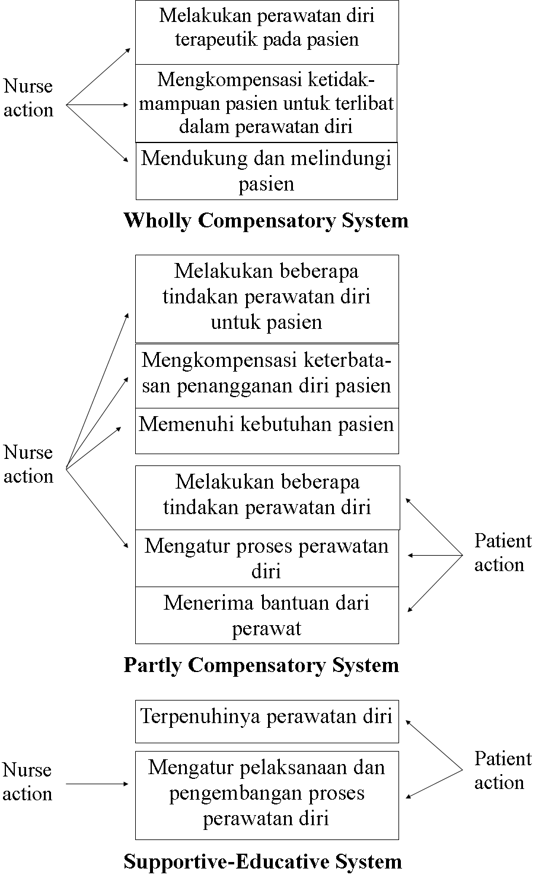

##### Gambar 2.1 Basic Nursing System (Alligood 2007)

Tahapan kedua yaitu *Theory of self-care deficit*, defisit perawatan diri adalah suatu bentuk mengekspresikan hubungan antara kemampuan tindakan individu dan tuntutan mereka untuk perawatan. Defisit perawatan diri adalah konsep abstrak yang ketika dinyatakan dalam batasan tindakan, memberikan panduan untuk pemilihan metode untuk membantu dan memahami peran pasien dalam perawatan diri. Defisit perawatan diri adalah hubungan antara tuntutan perawatan diri secara terapeutik bagi seseorang dan perawatan diri juga dapat dikatakan sebagai kemampuan perawatan diri yang dikembangkan oleh konstituen dalam agensi perawatan secara mandiri dan tidak dapat dioperasikan atau tidak memadai untuk mengetahui dan memenuhi beberapa atau semua komponen permintaan perawatan diri terapeutik yang ada atau yang diproyeksikan.

Seorang perawat dapat membantu pemenuhan therapeutic *self care demand* dan melatih kemampuan self care sebagai kemampuan berkembang dari seseorang. Kebutuhan *self care* harus dipenuhi dalam jangka waktu tertentu disebut *therapeutic self care demand*. Memenuhi *therapeutic self care demand* metode yang digunakan yaitu, mengatur faktor yang diidentifikasi mengalami kekurangan yang mengganggu fungsi seorang manumur (air, udara, makanan) dan memenuhi elemen aktifitas (maintenance, promosi, preventif dan provision).

*Self Care Agency* merupakan kemampuan manusia yang dibutuhkan untuk terus merawat diri sendiri atau orang lain. Sepuluh faktor dasar yang memengaruhi *self-care agency* (*basic conditioning factor*) yaitu umur, gender, tahap perkembangan, tingkat kesehatan, pola hidup, sistem pelayanan kesehatan, sistem keluarga, dan lingkungan eksternal (Alligood 2007). Kemampuan perawatan diri pada anak normal sudah bisa ditunjukkan ketika anak berusia 5 tahun. Anak dengan usia tersebut, dapat berhenti mengompol, bermain, mampu mencuci muka dan mengeringkannya sendiri.

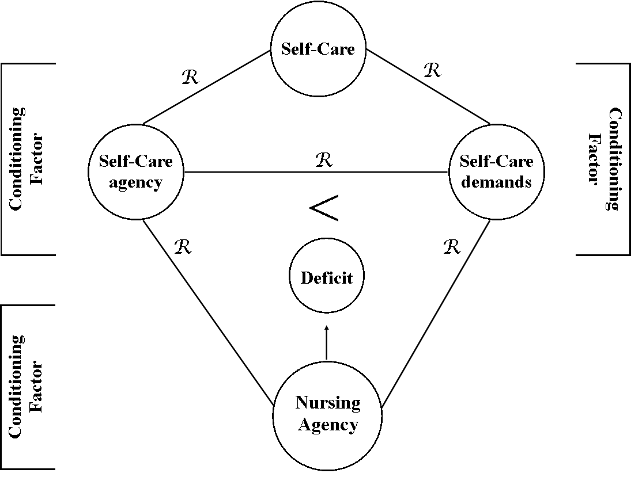

##### Gambar 2.2 Kerangka konseptual self care (Orem 2001)

*Theory of self-care* merupakan teori ketiga yang diungkapkan oleh Orem. Perawatan diri adalah fungsi pengaturan manusia yang harus dilakukan dengan pertimbangan diri sendiri, dilakukan sendiri atau dilakukan bagi mereka untuk mempertahankan kehidupan, kesehatan, perkembangan, dan kesejahteraan. Perawatan diri merupakan fungsi pengaturan manusia, berbeda dari jenis regulasi fungsi dan pengembangan manusia lainnya, seperti regulasi neuroendokrin. Agensi perawatan diri adalah kemampuan kompleks yang diperoleh orang dewasa untuk mengetahui dan memenuhi persyaratan berkelanjutan mereka untuk tindakan sengaja dan tidak sengaja untuk mengatur fungsi dan perkembangan mereka sendiri (Alligood 2007).

Persyaratan pengembangan *self care requisites* menurut (Orem 1980) telah diidentifikasi, sebagai penyediaan kondisi yang mendorong pembangunan, keterlibatan dalam pengembangan diri, dan pencegahan atau mengatasi efek dari kondisi manusia dan situasi kehidupan yang dapat mempengaruhi perkembangan manusia. Kebutuhan self care dibagi menjadi 3, yaitu *universal self care requisite, development self care requisite, dan health deviation self care requisite.*

*Universal self care requisite* dibagi menjadi delapan syarat. Dalam syarat tersebut menurut (Orem 2001) disebutkan ada yang umum untuk pria, wanita, dan anak-anak yang disarankan melakukan pemeliharaan asupan udara yang cukup, pemeliharaan asupan makanan yang cukup, pemeliharaan asupan air yang cukup, penyediaan perawatan terkait dengan proses kotoran dan eliminasi, pemeliharaan keseimbangan antara aktivitas dan istirahat, pemeliharaan keseimbangan antara kesendirian dan interaksi social. Kebutuhan yang kedua yaitu development *self care requisite* dapat dilakukan dengan pencegahan bahaya terhadap kehidupan manusia, menciptakan lingkungan yang nyaman untuk berkembang, dan terlibat dalam perkembangan. Kebutuhan yang terakhir yaitu *health deviation self care requisite* melakukan promosi fungsi manusia dan pengembangan dalam kelompok sosial sesuai dengan potensi manusia, keterbatasan manusia yang dikenal, dan keinginan manusia untuk menjadi normal.

## Hubungan Antar Konsep

*Toilet training* pada anak merupakan suatu usaha untuk melatih anak agar mampu mengontrol dalam melakukan BAK dan BAB (Ifalahma et al. 2019). Faktor yang mempengaruhi keberhasilan *toilet training* antara lain kesiapan orang tua dan kesiapan anak. Kesiapan orang tua dipengaruhi oleh faktor intrinsik dan faktor ekstrinsik. Faktor intrinsik merupakan dorongan yang berasal dari dalam diri seseorang yaitu berupa pengetahuan, sikap dan kematangan usia. Sedangkan faktor ekstrinsik yaiu berupa sarana prasarana dan lingkungan (Ifalahma et al. 2019).

Teori keperawatan yang dikembangkan oleh Orem menyebutkan bahwa seseorang harus dapat mengembangkan dan memenuhi kebutuhannya secara mandiri. Orem juga mengatakan bahwa perawat dapat memberikan konsep keperawatan diri secara terapeutik kepada klien. Oleh sebab itu, dalam proses pelatihan *toilet training* dibutuhkan kesabaran serta konsisten dalam melakukannya. Pembelajaran *toilet training* yang dilakukan oleh orang tua dan pengasuh memiliki tujuan yang sama, yaitu untuk memandirikan anak agar dapat ke kamar mandi sendiri, serta sebagai bentuk tanggung jawab orang tua serta pengasuh pada tahap tumbuh kembang anak dalam hal kemandirian. Orang tua dapat meminimalisir penggunaan popok pada anak. Anak-anak akan mudah berkomunikasi dengan orang tua pada saat akan buang air kecil dan dapat menuju ke toilet sendiri. Anak juga dapat mengontrol buang air kecil serta buang air besar secara mandiri, dan tahu kapan untuk segara pergi ke kamar mandi. Kurangnya minat dalam pelatihan *toilet training* dikarenakan orang tua akan merasa lebih praktis dengan menggunakan popok sekali pakai. Pengasuh ditempat penitipan anak menggunakan popok sekali pakai untuk memudahkan dalam pengasuhan karena minimnya pengasuh di tempat penitipan anak.

# 

**KERANGKA KONSEP DAN HIPOTESIS**

## Kerangka Konsep

Teori Keperawatan Orem

*Teori nursing system* (perawat dapat melakukan Sistem Supportif Edukatif untuk membantu orang tua mengajarkan toilet training)

*Teori Self-Care Deficit* (dibagi menjadi 2, yaitu Self care agency: umur, gender, tahap perkembangan, lingkungan eksternal*. Self care demande :* memenuhi elemen aktifitas maintenance, promosi, prefentif dan provision

*Teori Self-Care* (kebutuhan air, eliminasi, peningkatan perkembangan, kondisi yang mendukung berkembangan)

Kesiapan *Toilet Training*

1. Kesiapan fisik anak
2. Kesiapan mental anak
3. Kesiapan psikologis anak
4. Kesiapan orang tua

Keberhasilan *Toilet Training*

1. Anak mampu untuk mengontrol sfingter anal dan uretral
2. Anak mampu mengungkapkan keinginan untuk BAB atau BAK secara verbal dan nonverbal
3. Anak mampu duduk atau jongkok di toilet saat BAB atau BAK

: Diteliti : Berpengaruh

: Tidak diteliti : Berhubungan

##### 3.1 Kerangka Konseptual "Hubungan Antara Kesiapan Dan Keberhasilan *Toilet Training* Pada Anak Usia *Toddler* Di Tempat Penitipan Anak (TPA) Wilayah Kecamatan Gunung Anyar”

## Hipotesis

Hipotesis dalam penelitian ini adalah ada hubungan antara kesiapan dan keberhasilan *toilet training* pada anak usia *toddler* di tempat penitipan anak (TPA) wilayah kecamatan Gunung Anyar

# 

**METODOLOGI PENELITIAN**

Pada bab ini metode penelitian akan diuraikan sebagai berikut : 1)Desain Penelitian, 2) Kerangka Kerja, 3) Waktu dan Tempat Penelitian, 4) Populasi, Sampel, dan Teknik Sampling, 5) Identifikasi Variabel, 6) Definisi Operasional, 7) Pengumpulan, Pengolahan dan Analisa Data, dan 8) Etika Penelitian

## Desain Penelitian

Penelitian ini menggunakan metode analitik korelasi dengan pendekatan *Cross Sectional* untuk mencari hubungan antara kesiapan dan keberhasilan *toilet training* pada anak usia *toddler* di tempat penitipan anak (TPA) Wilayah Kecamatan Gunung Anyar. Penelitian *cross Sectional* hanya digunakan dalam waktu yang tertentu, dan tidak akan dilakukan penelitian lain di waktu yang berbeda untuk diperbandingkan. Tidak ada-batasan yang baku untuk menunjukkan satu waktu tertentu. Penelitian *cross sectional* merupakan konsep pengambilan data dalam sekali waktu (Priyono 2008)

Melakukan pengamatan terhadap kesiapan fisik, mental dan psikologis anak dan kesiapan orang tuamenggunakan kuesioner

Hasil analisa Hubungan Antara Kesiapan Keberhasilan *Toilet Training* Pada Anak Usia *Toddler* di Tempat Penitipan Anak

Variabel Independent (V1)

Kesiapan *Toilet Training*

Melakukan pengamatan terhadap tingkat keberhasilan menggunakankuesioner

Keberhasilan *Toilet training*

Variabel Dependent (V2)

##### 4.1 Bagan Penelitian cross sectional “Hubungan Antara Kesiapan Dan Keberhasilan *Toilet Training* Pada Anak Usia *Toddler* Di Tempat Penitipan Anak (TPA) Wilayah Kecamatan Gunung Anyar”

## Kerangka Kerja

Populasi :

Ibu yang menitipkan anak di tempat penitipan anak usia *toddler* dengan jumlah 78 orang

Teknik Sampling :

*Probability sampling* dengan tipe *Simple random sampling*

Sampel :

Ibu yang memiliki anak usia *toddler* dengan jumlah 66 orang

Pengumpulan Data :

Pengumpulan data dilaksanakan dengan menggunakan kuesioner

Pengolahan Data :

*Editing, Coding, Data entry, Cleaning*

Analisa Data :

Analisa menggunakan uji statistik *Sperman Rho*

Hasil Penelitian dan Pembahasan

Kesimpulan & Saran

##### 4.2 Kerangka Kerja Penelitian “Hubungan Antara Kesiapan Dan Keberhasilan *Toilet Training* Pada Anak Usia *Toddler* Di Tempat Penitipan Anak (TPA) Wilayah Kecamatan Gunung Anyar”

## Tempat Dan Waktu Penelitian

Penelitian ini dilakukan pada bulan Mei 2020 di TPA *Star Bridge*, TPA Darussalam, TPA Jasmine Moeslime, dan Cendikia *Islamic Preschool* di wilayah kecamatan Gunung Anyar.

## Populasi, Sampel, dan Sampling Penelitian

### Populasi Penelitian

Populasi dengan jumlah yang pasti biasa disebut dengan “populasi finitif”, pada penelitian ini berjumlah 78 anak yang diasuh di tempat penitipan anak.

### Sampel Penelitian

Sampel merupakan bagian dari populasi yang menjadi objek dalam penelitian. Dalam penetapan sample dari populasi, diperlukan sample yang representatif (mewakili) dari populasi tersebut (Syahrum and Salim 2012). Pada penelitian ini sampel yang digunakan adalah anak usia *toddler* di TPA *Star Bridge*, TPA Darussalam, TPA Jasmine Moeslime, dan Cendikia *Islamic Preschool* di wilayah kecamatan Gunung Anyar yang sudah memenuhi kriteria sebagai berikut:

1. Kriteria inklusi pada penelitian ini adalah:
2. Responden Ibu
3. Ibu yang memiliki anak berusia *toddler*
4. Ibu yang menitipkan anaknya di tempat penitipan anak
5. Ibu yang tinggal serumah dengan anaknya
6. Ibu yang memiliki HP dan dapat menggunakan google form
7. Ibu yang kooperatif
8. Responden Anak
9. Anak yang tidak memiliki keterbatasan mental
10. Anak yang dititipkan *full time* di tempat penitipan anak
11. Kriteria eksklusi pada penelitian ini adalah :
12. Ibu yang tidak ada di tempat saat penelitian
13. Ibu yang tidak bersedia untuk diteliti
14. Ibu yang mengundurkan diri menjadi responden

### Besar Sample

Jumlah sampel pada penelitian ini berdasarkan perhitungan besar sampel menggunakan rumus :

$\text{n=}\frac{N}{1+N{\left(d\right)}^{2}}$

Keterangan :

n ꞊ besarnya jumlah sampel

N ꞊ besarnya jumlah populasi

d ꞊ tingkat signifikasi (d ꞊ 0,05)

Jadi besarnya sampel adalah :

$$\text{n}\text{=}\frac{\text{N}}{\text{1+}\text{N}\text{(}\text{d}\text{)²}}$$

$$\text{n=}\frac{\text{78}}{\text{1+78 (0.05)²}}$$

$$\text{n=}\frac{\text{78}}{\text{1+0.195}}$$

$$\text{n=}\frac{\text{78}}{\text{1.195}}$$

$$\text{n=65.27 }$$

$$\text{n=66}\text{ responden}$$

### Teknik Sampling

Teknik sampling adalah proses seleksi sampel yang digunakan dalam penelitian, sehingga jumlah sampel akan mewakili jumlah populasi yang ada. Pada teknik sampling dibagi menjadi 2 yaitu *: probability sampling* dan *nonprobability sampling* (Hidayat 2014). Teknik sampling pada penelitian ini menggunakan *probability sampling* dengan tipe *simple random sampling*. *Simple random sampling* digunakan dengan cara acak tanpa memperhatikan strata yang ada dalam anggota kelompok sehingga didapatkan sample yang representatif.

## Identifikasi Variabel

Variabel adalah karakteristik yang dapat diduplikasi ke dalam 2 karakteristik atau indikator yang bersifat kuantitatif dan kualitatif (Suryana 2012).

### Variabel Independen (variabel bebas)

Variabel bebas dapat diartikan sebagai variabel yang dapat mempengaruhi variabel lainnya, variabel bebas memiliki nama lain seperti variabel prediktor, resiko, atau kausa (Hidayat 2014). Variabel bebas pada penilitian ini kesiapan fisik, mental, psikologis anak dan kesiapan orang tua.

### Variabel Dependen (Variabel Terikat)

Variabel dependen merupakan variabel yang dapat dipengaruhi oleh variabel bebas. Variabel dependen tergantung dari variabel bebas terhadap perubahan. Variabel ini dapat disebut juga dengan variabel efek, hasil, *outcom*e atau *event* (Hidayat 2014). Penelitian ini pada variabel terikat adalah keberhasilan *toilet training*.

## Definisi Oprasional

Definisi oprasional merupakan informasi pada penelitian untuk mengukur variabel yang akan diteliti. Peneliti dapat melakukan observasi atau pengukuran secara cermat terhadap suatu objek atau fenomena yang ada. Definisi oprasional ditentukan menggunakan parameter yang dijadikan ukuran dalam peneitian. Cara pengukuran merupakan suatu cara di mana variabel dapat diukur dan ditentukan karakteristiknya (Hidayat 2014).

###### Tabel 4.1 Definisi oprasional Hubungan Antara Kesiapan Dam Keberhasilan Toilet Training Pada Anak Usia Toddler di Tempat Penitipan Anak di Wilayah Kecamatan Gunung Anyar

|  |  |  |  |  |  |
| --- | --- | --- | --- | --- | --- |
| Variabel | Definisi Oprasional | Indikator | Alat ukur | Skala | Skor |
| Variabel bebas : Kesiapan *toilet training.*  Kesiapan *toilet training* dibagi menjadi 4:   1. Kesiapan fisik anak 2. Kesiapan mental anak 3. Kesiapan psikologis anak 4. Kesiapan orang tua | Kesiapan *toilet training* merupakan suatu kondisi yang membuat anak siap untuk memberi respon atau jawaban pada saat pelatihan. | Kesiapan toilet training dapat tercapai ketika :  Kesiapan fisik :   1. anak mampu mengontrol sfingter anal dan uretral 2. anak mampu tidak mengompol selama 2 jam   Kesiapan mental :   1. anak mampu mengenali pentingnya BAB atau BAK 2. anak mampu berkomunikasi secara verbal maupun nonverbal   Kesiapan Psikologis :   1. anak dapat duduk di toilet selama 5 sampai 10 menit 2. anak akan merasa tidak sabar ketika popok yang digunakan kotor oleh feses atau basah   Kesiapan Orang tua :   1. orang tua dapat mengenali tingkat kesiapan anak 2. orang tua dapat meluangkan waktu untuk pelatihan toilet training 3. orang tua sedang tidak dalam keadaan stress atau perubahan keluarga | Kuesioner | Ordinal | Kriteria skor: perhitungan skor 1) Skor < 10 = rendah,  2) Skor <15 = sedang,  3) >15 = Tinggi  Dengan pembagian skor  1 ꞊ tidak pernah  2 ꞊ kadang-kadang  3 ꞊ sering  4 ꞊ selalu |
| Variabel terikat: Keberhasilan *toilet training* | Keberhasilan *toilet training* adalah anak mampu mengenali keinginan untuk buang air besar dan buang air kecil secara mandiri tanpa bantuan dari orang tua atau pengasuh. | Keberhasilan toilet training pada anak dapat diukur dengan :  1. Anak tidak mengompol selama beberapa jam sehari (minimal 3-4 jam)  2. Anak berhasil bangun tidur tanpa mengompol di kasur sedikitpun  3. Anak membuka dan memakai celananya secara mandiri jika akan Buang Air Kecil (BAK) dan Buang Air Besar (BAB)  4.Anak dapat berkomunikasi secara verbal maupun non verbal  5. Anak dapat mencuci tangannya sendiri | Kuesioner | Ordinal | Kriteria skor :  1) < 20 anak dikatakan tidak berhasil *toilet training*  2) < 30 anak dikatakan keberhasil dalam *toilet training* sedang  3) >30 anak dikatakan keberhasilan *toilet training* tinggi  Dengan pembagian skor  1 ꞊ tidak pernah  2 ꞊ kadang-kadang  3 ꞊ sering  4 ꞊ selalu |

## Pengumpulan, Pengolahan Dan Analisa Data

### Instrumen Penelitian

Data yang didapatkan pada penelitian ini menggunakan dua instrument, yaitu kuesioner tentang kesiapan anak serta kesiapan orang tua dalam melakukan *toilet training* dan kuesioner tentang keberhasilan *toilet training* anak. Kuesioner berisikan data demografi, kesiapan fisik, mental, dan psikologis anak serta kesiapan orang tua dalam melakukan *toilet training* dan keberhasilan *toilet training* anak masing-masing kuesioner tersebut akan diisi oleh responden.

1. Kuesioner data demografi

Kuesioner data demografi digunakan untuk mengkaji data demografi orang tua dan anak yang dititipkan di tempat penitipan anak di wilayah kecamatan gunung anyar. Pertanyaan itu terdiri dari jenis kelamin, usia, posisi anak dalam keluarga, pendidikan, pekerjaan, pendapatan orang tua, dan lama orang tua menitipkan anak.

1. Variabel dependen (terikat)

Instrumen yang digunakan pada penelitian ini menggunakan kuesioner yang berisi tentang keberhasilan *toilet training* pada anak. Kuesioner ini berisi 10 pernyataan disajikan dengan checklist, menggunakan skala linkert dengan kategori 1) <20 anak dikatakan keberhasilan *toilet training* rendah 2) <30 anak dikatakan keberhasilan toilet training sedang, 3) >30 keberhasilan *toilet training* tinggi.

Rumus perhitungan skor skala linkert menurut (Mayasari Hasdianah, Suyoto 2017) :

Rentang ꞊ Nilai terbesar- Nilai terkecil

Panjang kelas interval (P) ꞊ Rentang

Banyak Kelas

###### Tabel 4.2 Skor Nilai Keberhasilan Toilet Training

|  |  |
| --- | --- |
| *Favourable* | *Unfavourable* |
| 1 = Tidak pernah  2 = Kadang-kadang  3 = Sering  4 = Selalu | 4 = Tidak pernah  3 = Kadang-kadang  2 = Sering  1 = Selalu |

###### Tabel 4.3 Kisi-Kisi Kuesioner Keberhasilan Toilet Training

|  |  |  |  |  |
| --- | --- | --- | --- | --- |
| NO | Indikator | No. Pertanyaan |  | Favourable |
| 1. | Mampu mengontrol sfingter eksterna dan vesika urinaria | 1,2,3 |  | 1,2,3 |
| 2. | Mengungkapkan secara verbal dan non verbal ketika akan BAB atau Bak | 4,5 |  | 4,5 |
| 3. | Menyiram toilet sendiri | 6 |  | 6 |
| 4. | Membersihkan alat kelaminnya | 7 |  | 7 |
| 6. | Mengenali fungsi toilet | 8,9 |  | 8,9 |
| 7. | Menirukan perilaku BAB/BAK orang tua saat di kamar mandi | 10 |  | 10 |

1. Variabel independent (bebas)

Instrumen yang digunakan pada penelitian ini menggunakan kuesioner kesiapan fisik, mental, psikologis anak dan kesiapan orang tua dalam menghadapi toilet training disusun dengan 5 pernyataan di masing-masing kesiapan dan disajikan dengan checklist menggunakan skala linket dengan perhitungan skor 1) Skor <10 dikatakan kesiapan anak rendah, 2) Skor <15 dikatakan kesiapan anak sedang, 3) >15 dikatakan kesiapan anak tinggi

###### Tabel 4.4 Nilai Kesiapan Fisik Anak

|  |  |
| --- | --- |
| *Favourable* | *Unfavourable* |
| 1 = Tidak pernah  2 = Kadang-kadang  3 = Sering  4 = Selalu | 4 = Tidak pernah  3 = Kadang-kadang  2 = Sering  1 = Selalu |

###### Tabel 4.5 Kisi-Kisi Kuesioner Kesiapan Fisik Anak

|  |  |  |  |
| --- | --- | --- | --- |
| NO | Indikator | No Pertanyaan | Favourable |
| 1. | Dapat berjalan sendiri ke toilet | 1,2 | 1,2 |
| 2. | Menggunakan popok saat tidur | 3 | 3 |
| 3. | Mampu tidak mengompol selama 2 jam setiap hari | 4 | 4 |
| 4. | Mampu menahan BAB atau Bak | 5 | 5 |

###### Tabel 4.4 Nilai Kesiapan Mental Anak

|  |  |
| --- | --- |
| *Favourable* | *Unfavourable* |
| 1 = Tidak pernah  2 = Kadang-kadang  3 = Sering  4 = Selalu | 4 = Tidak pernah  3 = Kadang-kadang  2 = Sering  1 = Selalu |

###### Tabel 4.5 Kisi-Kisi Kuesioner Kesiapan Mental Anak

|  |  |  |  |
| --- | --- | --- | --- |
| NO | Indikator | No Pertanyaan | Favourable |
| 1. | Mampu mengungkapkan secara verbal dan non verbal | 1,2 | 1,2 |
| 2. | Mampu membersihkan alat kelamin secara mandiri | 3 | 3 |
| 3. | Ekspresi senang pada saat di kamar mandi | 4 | 4 |
| 4. | Mampu mencuci tangan secara mandiri | 5 | 5 |

###### Tabel 4.6 Nilai Kesiapan Psikologis Anak

|  |  |
| --- | --- |
| *Favourable* | *Unfavourable* |
| 1 = Tidak pernah  2 = Kadang-kadang  3 = Sering  4 = Selalu | 4 = Tidak pernah  3 = Kadang-kadang  2 = Sering  1 = Selalu |

###### Tabel 4.7 Kisi-Kisi Kuesioner Kesiapan Psikologis Anak

|  |  |  |  |
| --- | --- | --- | --- |
| NO | Indikator | No Pertanyaan | Favourable |
| 1. | Mampu mengungkapkan keinginannya | 1,2 | 1,2 |
| 2. | Merasa tidak nyaman ketika celananya basah/kotor | 3 | 3 |
| 3. | Mampu pergi ke toilet secara mandiri | 4 | 4 |
| 4. | Dapat duduk/jongkok selama 5-10 menit | 5 | 5 |

###### Tabel 4.8 Nilai Kesiapan Orang Tua

|  |  |
| --- | --- |
| *Favourable* | *Unfavourable* |
| 1 = Tidak pernah  2 = Kadang-kadang  3 = Sering  4 = Selalu | 4 = Tidak pernah  3 = Kadang-kadang  2 = Sering  1 = Selalu |

###### Tabel 4.9 Kisi-Kisi Kuesioner Kesiapan Orang Tua

|  |  |  |  |
| --- | --- | --- | --- |
| NO | Indikator | No Pertanyaan | Favourable |
| 1. | Orang tua mampu mengenali keinginan anak | 1 | 1 |
| 2. | Orang tua menyediakan sarana prasarana yang dapat menunjang proses pembelajaran | 2,3 | 2,3 |
| 3. | Orang tua sedang tidak dalam keadaan stress | 4 | 4 |
| 4 | Orang tua menyediakan waktu khusus untuk pelatihan | 5 | 5 |

### Pengumpulan Data

1. Pengumpulan data dilakukan setelah mendapatkan surat ijin dan persetujuan dari bagian akademik program studi S1 Keperawatan Stikes Hang Tuah Suarabaya yang telah disetujui oleh Ketua Stikes Hang Tuah Surabaya
2. Surat izin disampaikan ke kepala sekolah tempat penitipan anak di wilayah kecamatan gunung anyar.
3. Langkah awal penelitian ini, peneliti berkoordinasi dengan kepala sekolah tempat penitipan anak untuk berkoordinasi mengenai jumlah anak yang sesuai dengan kriteria yang akan diteliti.
4. Melakukan pendekatan kepada responden untuk mendapatkan persetujuan sebagai objek penelitian sebagai responden.

Data dikumpulkan dengan membagikan kuesioner data demografi, kesiapan fisik, mental, psikologis anak dan kesiapan orang tua, serta keberhasilan toilet training. Pembagian kuesioner dilakukan dengan bekerja sama dengan kepala sekolah tempat penitipan anak, pengasuh di tempat penitipan anak serta asisten peneliti. Pengumpulan data melalui kuesioner menggunakan *google form* untuk mengetahui tentang kesiapan fisik, mental, psikologis anak dan kesiapan orang tua dan keberhasilan *toilet training* dengan cara peneliti membagikan kuesioner kepada kepala sekolah TPA untuk meneruskan kepada responden dan responden memberikan jawaban lewat kuesioner pada google form. Hasil dari kuesioner data demografi, pengetahuan tentang kesiapan fisik, mental, psikologis anak dan kesiapan orang tua dan keberhasilan *toilet training* dijadikan dalam bentuk prosentase dan narasi.

### Analisa Data

1. Pengolahan Data

Data dikumpulkan menggunakan kuesioner data demografi responden, kemudian kuesioner mengenai kesiapan fisik, mental toilet training serta kuesioner mengenai keberhasilan *toilet training*. Lembar kuesioner yang telah terkumpul kemudian diperiksa kelengkapan jawabannya meliputi apakah tiap pertanyaan sudah ada jawabannya, keterbacaan tulisan dan relevansi jawaban. Hasil kuesioner yang didapatkan apakah ada jawaban yang kurang atau tidak relevan.

* 1. Memeriksa data (*editing*)

*Editing* adalah cara atau upaya untuk memeriksa kebenaran data yang diperoleh atau dikumpulkan. Editing dilakukan pada saat pengumpulan data atau setelah data terkumpul (Hidayat 2014). Data yang telah diisi kemudian diperiksa kelengkapan jawaban.

* 1. Memberi tanda kode (*coding*)

*coding* adalah pemberian kode sacara numeric (angka) yang terdiri dari beberapa kategori

* 1. Pengolahan data (*processing*)

Pengolahan data merupakan proses yang dilakukan untuk mendapatkan data atau ringkasan berdasarkan suatu kelompok data mentah yang kemudian menggunakan rumus tertentu agar menghasilkan informasi yang diperlukan

* 1. Membersihkan data (*cleaning*)

Data *cleaning* adalah memastikan bahwa seluruh data yang telah dimasukkan ke dalam mesin pengolah data sudah sesuai dengan yang sebenarnya. Peneliti memerlukan adanya ketelitian dan akurasi data. Caranya dengan *possible code cleaning, contingency cleaning*, dan modifikasi (melakukan pengkodean kembali data yang asli) (Priyono 2008)

1. Analisis Statistik
2. Analisis Univariat

Penelitian ini menggunakan analisa univariat dengan analisa deskriptif mengenai distribusi frekuensi dan proporsi masing-masing variabel yang diteliti, baik variabel bebas maupun variabel terikat. Penelitian ini melakukan analisis data yang akan disajikan dalam bentuk tabel distribusi frekuensi variabel bebas yaitu kesiapan dalam menghadapi *toilet training* variabel terikat adalah keberhasilan *toilet training* pada anak usia *toddler*.

1. Analisa Bivariat

Analisa bivariat dapat digunakan untuk menganalisis dua variabel yang diduga berhubungan atau ada korelasi. Analisis ini digunakan untuk menguji hipotesis dengan menentukan hubungan variabel bebas dan terikat. Penelitian ini data yang telah terkumpul dianalisis dengan uji *sperman rho* untuk menguji antara variabel bebas dengan variabel terikat. Skala data yang digunaka adalah data ordinal untuk mengetahui terdapat hubungan atau tidak dan seberapa besar hubungannya. Tingkat kemaknaan yang diharapkan pada penelitian ini adalah α = 0,05 yang memiliki arti apabila ρ ≤ 0,05 artinya, H1 diterima, yaitu ada hubungan hubungan antara kesiapan dan *keberhasilan toilet training* pada anak usia *toddler* di tempat penitipan anak (TPA) wilayah kecamatan Gunung Anyar.

## Etika Penelitian

Penelitian ini dilakukan setelah mendapat surat rekomendasi dan izin dari Stikes Hang Tuah Surabaya, izin dari Kepala sekolah tempat penitipan anak di Wilayah Kecamatan Gunung Anyar Surabaya. Penelitian dimulai dengan melakukan beberapa prosedur yang berhubungan dengan etika penelitian meliputi:

1. Lembar persetujuan (*informed consent*)

Lembar persetujuan menjelaskan maksud dan tujuan yang akan dilakukan. lembar persetujuan ini diberikan sebelum penelitian dilakukan. Responden yang bersedia, maka responden diharuskan untuk menandatangi lembar persetujuan tersebut dan apabila responden menolak maka peneliti tidak akan memaksa dan peneliti harus menghormati hak-hak responden.

1. Tanpa nama (*Anonimity*)

Jaminan yang diberikan kepada responden maka pada lembar alat ukur tidak diperkenankan untuk mencantumkan nama. Peneliti hanya boleh menuliskan kode tertentu pada lembar pengumpulan data atau hasil dari penelitian.

1. Kerahasiaan (*confidentiality*)

Peneliti harus dapat menjamin kerahasiaan responden. Semua informasi yang diperolah dari responden, hanya peneliti saja yang boleh untuk menggetahuinya dengan cara diberikan kode. Hanya kelompok data tertentu yang hasilnya akan disajikan atau dilaporkan.

# 

**HASIL DAN PEMBAHASAN**

Bab ini diuraikan tentang hasil penelitian dan pembahasan dari pengumpulan data tentang kesiapan *toilet training* dan keberhasilan *toilet training* pada anak usia *toddler* di TPA (Tempat Penitipan Anak) wilayah Kecamatan Gunung Anyar Surabaya.

## Hasil Penelitian

Penelitian dilakukan pada tanggal 18-26 Mei 2020, dan didapatkan 66 responden. Gambaran umum tempat penelitian, data umum, dan data khusus dijelaskan sebagai berikut. Data umum dalam penelitian ini meliputi jenis kelamin anak, usia anak, posisi anak dalm keluarga, lama waktu penitipan, usia ibu, pendidikan, pekerjaan, dan pendapatan tiap bulan. Data khusus meliputi kesiapan anak dan orang tua dalam *toilet training,* serta keberhasilan anak dalam *toilet training.*

### Gambaran Umum Tempat Penelitian

Penelitian ini dilakukan di TPA Star Bridge yang berada di jalan Raya Rungkut Mapan Blok FC No.01 Kota Surabaya, TPA Darussalam yang berada di Jalan. Gunung Anyar Tengah No.33, Rungkut Kidul, TPA Jasmine Moeslime yang berada di jalan Gunung Anyar Tengah No.7 RT.01, RW.02 Kota Surabaya, dan Cendikia Islamic Preschool yang berada di Jalan Rungkut Mapan Selatan CI No.31 Kota Surabaya. Status keempat TPA swasta tersebut dengan batas-batas wilayah sebagai berikut :

1. Batas Wilayah TPA Star Bridge

Utara : Jalan Raya Rungkut Mapan

Selatan : Jalan Raya Rungkut Mapan Selatan

Barat : Jalan Raya Rungkut Mapan Barat

Timur : Jalan Raya Rungkut Mapan Tengah

1. Batas wilayah TPA Darussalam

Utara : Jalan Gunung Anyar Lor

Selatan : Rungkut Kidur

Barat : Jalan Rungkut Mapan Timur

Timur : Jalan Ir.H.Soekarno

1. Bats wilayah TPA Jasmine Moeslime

Utara : Jalan Gunung Anyar Kidul

Selatan : Jalan Gunung Anyar Tengah

Barat : Jalan Amir Machmud

Timur : Jalan Amir Machmud

1. Batas Wilayah dan Cendikia *Islamic Preschool*

Utara : Jalan Rungkut Mapan Selatan

Selatan : Jalan Rungkut Menanggal Harapan

Barat : Jalan Rungkut Menanggal Harapan Utara

Timur : Jalan Rungkut Mapan

## Gambaran Umum Subyek Penelitian

Subjek penelitian adalah ibu-ibu yang memiliki anak usia *toddler* dan dititipkan di tempat penitipan anak (TPA) Kecamatan Gunung Anyar dengan jumlah responden 66 orang. Data demografi diperoleh melalui kuesioner yang diisi oleh responden yaitu ibu yang memiliki anak usia *toddler*.

### Data umum Hasil Penelitian

1. Karakteristik responden berdasarkan jenis kelamin anak

###### Tabel 5.1 Tabel frekuensi responden berdasarkan jenis kelamin anak di TPA wilayah Kecamatan Gunung Anyar Surabaya pada tanggal 18-26 Mei 2020 (n ꞊ 66)

|  |  |  |
| --- | --- | --- |
| **Karakteristik**  **Jenis Kelamin Anak** | **Frekuensi (f)** | **Presentase (%)** |
| Laki-laki | 42 | 63,6 |
| Perempuan | 24 | 36,4 |
| **Total** | 66 | 100 |

Tabel 5.1 menunjukkan karakteristik responden berdasarkan jenis kelamin. Dari 66 responden didapatkan 24 anak (36,5%) berjenis kelamin perempuan dan 42 anak (63,6%) berjenis kelamin laki – laki.

1. Karakteristik responden berdasarkan usia anak

###### Tabel 5.2 Tabel frekuensi responden berdasarkan usia anak di TPA wilayah Kecamatan Gunung Anyar Surabaya pada tanggal 18-26 Mei 2020 (n ꞊ 66)

|  |  |  |
| --- | --- | --- |
| **Karakteristik Usia Anak** | **Frekuensi (f)** | **Presentase (%)** |
| 12-24 bulan | 26 | 39,4 |
| 25-36 bulan | 40 | 60,6 |
| **Total** | 66 | 100 |

Tabel 5.2 menunjukkan karakteristik responden berdasarkan usia anak. Dari 66 responden didapatkan anak dengan usia 12-24 bulan sebanyak 26 orang (39,4%) dan anak dengan usia 25-36 bulan sebanyak 40 orang (60,6%).

1. Karakteristik responden berdasarkan posisi anak dalam keluarga

###### Tabel 5.3 Tabel frekuensi responden berdasarkan posisi anak dalam keluarga di TPA wilayah Kecamatan Gunung Anyar Surabaya pada tanggal 18-26 Mei 2020 (n ꞊ 66)

|  |  |  |
| --- | --- | --- |
| **Karakteristik Posisi Anak**  **Dalam Keluarga** | **Frekuensi (f)** | **Presentase (%)** |
| Anak pertama | 46 | 69,7 |
| Anak kedua | 12 | 18,2 |
| Anak ketiga | 4 | 6,1 |
| Anak keempat | 4 | 6,1 |
| **Total** | 66 | 100 |

Tabel 5.3 menunjukkan karakteristik responden berdasarkan posisi anak dalam keluarga. Dari 66 responden anak pertama sebanyak 46 orang (69,7%), anak kedua sebanyak 12 orang (18,2%), anak ketiga sebanyak 4 orang (6,1%) dan anak keempat sebanyak 4 orang (6,1%).

1. Karakteristik responden berdasarkan lama waktu anak dititipkan

###### Tabel 5.4 Tabel frekuensi responden berdasarkan lama waktu anak dititipkan di TPA wilayah Kecamatan Gunung Anyar Surabaya pada tanggal 18-26 Mei 2020 (n ꞊ 66)

|  |  |  |
| --- | --- | --- |
| **Karakteristik Lama Waktu Dititipkan** | **Frekuensi (f)** | **Presentase (%)** |
| 07.00-17.00 | 23 | 34,8 |
| 07.00-12.00  Sekali waktu | 19  24 | 28,8  36,4 |
| **Total** | 66 | 100 |

Tabel 5.4 menunjukkan karakteristik responden berdasarkan lama waktu anak dititipkan. Dari 66 responden lama waktu anak dititipkan pukul 07.00-17.00 sebanyak 23 orang (34,8 %), pukul 07.00-12.00 sebanyak 19 orang (28,8%), pada saat sekali waktu sebanyak 24 orang (36,4%).

1. Karakteristik responden berdasarkan usia ibu

###### Tabel 5.5 Tabel frekuensi responden berdasarkan usia ibu di TPA wilayah Kecamatan Gunung Anyar Surabaya pada tanggal 18-26 Mei 2020 (n ꞊ 66)

|  |  |  |
| --- | --- | --- |
| **Karakteristik Usia Ibu** | **Frekuensi (f)** | **Presentase (%)** |
| < 20 tahun | 3 | 4,5 |
| 20-35 tahun | 55 | 83,3 |
| ≥ 35 tahun | 8 | 12,1 |
| **Total** | 66 | 100 |

Tabel 5.5 menunjukkan karakteristik responden berdasarkan usia ibu. Dari 66 responden ibu yang berusia 20-35 tahun sebanyak 55 orang (83,3%), ≥ 35 tahun sebanyak 9 orang (12,1%) dan < 20 tahun sebanyak 3 orang (4,5%).

1. Karakteristik responden berdasarkan pendidikan terakhir ibu

###### Tabel 5.6 Tabel frekuensi responden berdasarkan pendidikan terakhir ibu di TPA wilayah Kecamatan Gunung Anyar Surabaya pada tanggal 18-26 Mei 2020 (n ꞊ 66)

|  |  |  |
| --- | --- | --- |
| **Karakteristik**  **Pendidikan Ibu** | **Frekuensi (f)** | **Presentase (%)** |
| SMP | 1 | 1,5 |
| SMA | 13 | 19,7 |
| Perguruan Tinggi | 52 | 78,8 |
| **Total** | 66 | 100 |

Tabel 5.6 menunjukkan karakteristik responden berdasarkan pendidikan terakhir ibu. Dari 66 responden ibu dengan pendidikan terakhir perguruan tinggi sebanyak 52 responden (78,8%), ibu dengan pendidikan terakhir SMA sebanyak 13 responden (19,7%), dan ibu dengan pendidikan terakhir SMP sebanyak 1 responden (1,5%)

1. Karakteristik responden berdasarkan pekerjaan ibu

###### Tabel 5.7 Tabel frekuensi responden berdasarkan pekerjaan ibu di TPA wilayah Kecamatan Gunung Anyar Surabaya pada tanggal 18-26 Mei 2020 (n ꞊ 66)

|  |  |  |
| --- | --- | --- |
| **Karakteristik Pekerjaan Ibu** | **Frekuensi (f)** | **Presentase (%)** |
| IRT | 11 | 16,7 |
| Swasta  PNS | 24  28 | 36,4  42,4 |
| Wiraswasta | 3 | 4,5 |
| **Total** | 66 | 100 |

Tabel 5.7 menunjukkan karakteristik responden berdasarkan pekerjaan ibu. Dari 66 responden dengan pekerjaan ibu rumah tangga sebanyak 11 orang (16,7%), swasta sebanyak 24 orang (36,4%), pegawai negeri sipil (PNS) sebanyak 28 orang (42,4%), wiraswasta sebanyak 3 orang (4,5%).

1. Karakteristik responden berdasarkan pendapatan keluarga

###### Tabel 5.8 Tabel frekuensi responden berdasarkan pendapatan keluarga tiap bulan di TPA wilayah Kecamatan Gunung Anyar Surabaya pada tanggal 18-26 Mei 2020 (n ꞊ 66)

|  |  |  |
| --- | --- | --- |
| **Karakteristik Pendapatan Keluarga** | **Frekuensi (f)** | **Presentase (%)** |
| 2.000.000-3.000.000 | 11 | 16,7 |
| 3.000.000-4.000.000 | 14 | 21,2 |
| ≥ 4.000.000 | 41 | 62,1 |
| **Total** | 66 | 100 |

Tabel 5.8 menunjukkan karakteristik responden berdasarkan pendapatakn keluarga tiap bulan. Dari 66 responden dengan pendapatan sekitar pendapatan sekitar 2.000.000-3.000.000 juta sebanyak 11 orang (16,7%), 3.000.000-4.000.000 juta sebanyak 14 orang (21,2%), dan yang pendapatannya sekitar ≥ 4.000.000 sebanyak 41 orang (62,1%).

### Data Khusus Hasil Penelitian

1. **Keberhasilan *Toilet Training* Pada Anak Usia *Toddler***

###### Tabel 5.9 Tabel frekuensi responden berdasarkan keberhasilan *toilet training* pada anak usia *toddler* di TPA wilayah Kecamatan Gunung Anyar Surabaya pada tanggal 18-26 Mei 2020 (n ꞊ 66)

|  |  |  |
| --- | --- | --- |
| Karakteristik Keberhasilan *Toilet Training* pada Anak Usia *Toddler* | Frekuensi (f) | Presentase (%) |
| Keberhasilan Tinggi | 40 | 60,6 |
| Keberhasilan Sedang | 22 | 33,3 |
| Keberhasilan Rendah | 4 | 6,1 |
| **Total** | 66 | 100 |

Tabel 5.9 menunjukkan bahwa keberhasilan *toilet training* pada anak usia *toddler.* Keberhasilan tinggi sebanyak 40 orang (60,6%), keberhasilan sedang sebanyak 22 orang (33,3%) dan keberhasilan rendah sebanyak 4 orang (6,1%).

1. **Kesiapan Fisik Anak *Toilet Training* Pada Anak Usia *Toddler***

###### Tabel 5.10 Tabel frekuensi responden berdasarkan kesiapan fisik anak menghadapai *toilet training* pada anak usia *toddler* di TPA wilayah Kecamatan Gunung Anyar Surabaya pada tanggal 18-26 Mei 2020 (n ꞊ 66)

|  |  |  |
| --- | --- | --- |
| Karakteristik Kesiapan Fisik *Toilet Training* pada Anak Usia *Toddler* | Frekuensi (f) | Presentase (%) |
| Kesiapan Tinggi | 38 | 57,6 |
| Kesiapan Sedang | 23 | 34,8 |
| Kesiapan Rendah | 5 | 7,6 |
| **Total** | 66 | 100 |

Tabel 5.10 menunjukkan bahwa kesiapan fisik *toilet training* pada anak usia *toddler*. Kesiapan fisik tinggi sebanyak 38 orang (57,6%), kesiapan sedang sebanyak 23 orang (34,8%) dan kesiapan rendah sebanyak 5 orang (7,6%).

1. **Kesiapan Mental Anak *Toilet Training* Pada Anak Usia *Toddler***

###### Tabel 5.11 Tabel frekuensi responden berdasarkan kesiapan mental anak menghadapi *toilet training* pada anak usia *toddler* di TPA wilayah Kecamatan Gunung Anyar Surabaya pada tanggal 18-26 Mei 2020 (n ꞊ 66)

|  |  |  |
| --- | --- | --- |
| Karakteristik Kesiapan Mental *Toilet Training* pada Anak Usia *Toddler* | Frekuensi (f) | Presentase (%) |
| Kesiapan Tinggi | 40 | 60,6 |
| Kesiapan Sedang | 20 | 30,3 |
| Kesiapan Rendah | 6 | 9,1 |
| **Total** | 66 | 100 |

Tabel 5.11 menunjukkan bahwa kesiapan mental *toilet training* pada anak usia *toddler.* Kesiapan mental tinggi sebanyak 40 orang (60,6%), kesiapan sedang sebanyak 23 orang (30,3%) dan kesiapan rendah sebanyak 6 orang (9,1%).

1. **Kesiapan Psikologis Anak *Toilet Training* Pada Anak Usia *Toddler***

###### Tabel 5.12 Tabel frekuensi responden berdasarkan kesiapan psikologis anak menghadapi *toilet training* pada anak usia *toddler* di TPA wilayah Kecamatan Gunung Anyar Surabaya pada tanggal 18-26 Mei 2020 (n ꞊ 66)

|  |  |  |
| --- | --- | --- |
| Karakteristik Kesiapan Psikologis *Toilet Training* pada Anak Usia *Toddler* | Frekuensi (f) | Presentase (%) |
| Kesiapan Tinggi | 50 | 75,8 |
| Kesiapan Sedang | 12 | 18,2 |
| Kesiapan Rendah | 4 | 6,1 |
| **Total** | 66 | 100 |

Tabel 5.12 menunjukkan bahwa kesiapan psikologis toilet training pada anak usia *toddler.* Kesiapan psikologis tinggi sebanyak 50 orang (75,8%), kesiapan sedang sebanyak 12 orang (18,2%) dan kesiapan rendah sebanyak 4 orang (6,1%).

1. **Kesiapan Orang Tua Menghadapi *Toilet Training* Pada Anak Usia *Toddler***

###### Tabel 5.13 Tabel frekuensi responden berdasarkan kesiapan orang tua menghadapi *toilet training* pada anak usia *toddler* di TPA wilayah Kecamatan Gunung Anyar Surabaya pada tanggal 18-26 Mei 2020 (n ꞊ 66)

|  |  |  |
| --- | --- | --- |
| Karakteristik Kesiapan Orang Tua Menghadapi *Toilet Training* pada Anak Usia *Toddler* | Frekuensi (f) | Presentase (%) |
| Kesiapan Tinggi | 43 | 65,2 |
| Kesiapan Sedang | 19 | 28,8 |
| Kesiapan Rendah | 4 | 6,1 |
| **Total** | 66 | 100 |

Tabel 5.13 menunjukkan bahwa kesiapan orang tua menghadapi *toilet training* pada anak usia *toddler.* Kesiapan orang tua tinggi sebanyak 43 orang (65,2%), kesiapan sedang sebanyak 19 orang (28,8%) dan kesiapan rendah sebanyak 4 orang (6,1%).

1. **Hubungan Antara Kesiapan Dan Keberhasilan *Toilet Training* Pada Anak Usia *Toddler***
2. **Hubungan Kesiapan Fisik Dan Keberhasilan *Toilet Training* Pada Anak Usia *Toddler***

###### Tabel 5.14 Hubungan antara kesiapan Fisik dan keberhasilan *toilet training* pada anak usia *toddler* di TPA wilayah Kecamatan Gunung Anyar Surabaya pada tanggal 18-26 Mei 2020 (n ꞊ 66)

Keberhasilan *Toilet training*

|  |  |  |  |  |  |  |  |  |
| --- | --- | --- | --- | --- | --- | --- | --- | --- |
| Kesiapan isik Anak | F | % | F | % | F | % | F | % |
| Kesiapan Tinggi | 31 | 47,0 | 7 | 10,6 | 0 | 0 | 38 | 57,6 |
| Kesiapan Sedang | 9 | 13,6 | 12 | 18,2 | 2 | 3,0 | 23 | 34,8 |
| Kesiapan Rendah  Total | 0  40 | 0  60,6 | 3  22 | 4,5  33,3 | 2  4 | 3,0  6,1 | 5  66 | 7,6  100 |

Tinggi Sedang Rendah Total

Nilai uji statistik Spearman’s Rho ρ꞊0,001

Tabel 5.14 menunjukkan hasil tabulasi silang kesiapan fisik dengan keberhasilan *toilet training*. Dari 66 responden menunjukkan kesiapan fisik tinggi dan keberhasilan toilet training tinggi sebanyak dengan 31 responden (47,0%), kesiapan fisik tinggi dan keberhasilan sedang sebanyak 7 responden (10,6%), serta kesiapan fisik tinggi dan keberhasilan rendah sebanyak 0 responden (0%). Kesiapan fisik sedang dan keberhasilan tinggi sebanyak 9 responden (13,6%), kesiapan fisik sedang dan keberhasilan sedang sebanyak 12 responden (18,2%) serta kesiapan fisik sedang dan keberhasilan rendah sebanyak 2 responden (3,0%). Kesiapan fisik rendah dan keberhasilan tinggi sebanyak 0 responden (0%), kesiapan fisik rendah dan keberhasilan sedang sebanyak 3 reponden (4,5), serta kesiapan fisik rendah dan keberhasilan rendah sebanyak 2 responden (3,0%). Hasil uji statistik dengan menggunakan uji korelasi *spearman Rho’s* pada kesiapan fisik sebesar ρvalue =0,001 dimana α= ≤ 0,05. Maka H0 ditolak H1 diterima yang artinya terdapat hubungan antara kesiapan fisik anak dan keberhasilan toilet training pada usia *toddler* di TPA wilayah Kecamatan Gunung Anyar Surabaya. Dengan koefisien korelasi antara kesiapan fisik dengan keberhasilan sebesar 0,558 artinya ada hubungan kedua variabel bersifat hubungan korelasi kuat. Semakin tinggi kesiapan fisik anak menghadapi toilet training, maka semakin tinggi juga keberhasilan *toilet training* pada anak.

1. **Hubungan Kesiapan Mental Dan Keberhasilan *Toilet Training* Pada Anak Usia *Toddler***

###### Tabel 5.15 Hubungan antara kesiapan mental dan keberhasilan *toilet training* pada anak usia *toddler* di TPA wilayah Kecamatan Gunung Anyar Surabaya pada tanggal 18-26 Mei 2020 (n ꞊ 66)

Keberhasilan *Toilet Training*

|  |  |  |  |  |  |  |  |  |
| --- | --- | --- | --- | --- | --- | --- | --- | --- |
| Kesiapan Mental Anak | F | % | F | % | F | % | F | % |
| Kesiapan Tinggi | 32 | 48,5 | 8 | 12,1 | 0 | 0 | 40 | 60,6 |
| Kesiapan Sedang | 8 | 12,1 | 11 | 16,7 | 1 | 1,5 | 20 | 30,3 |
| Kesiapan Rendah  Total | 0  40 | 0  60,6 | 3  22 | 4,5  33,3 | 3  4 | 4,5  6,1 | 6  66 | 9,1  100 |

Tinggi Sedang Rendah Total

Nilai uji statistik Spearman’s Rho ρ꞊0,001

Tabel 5.15 hasil tabulasi silang kesiapan mental dengan keberhasilan *toilet training*. Dari 66 responden dengan kesiapan mental tinggi dan keberhasilan tinggi sebanyak 32 responden (48,5%), kesiapan mental tinggi dan keberhasilan sedang sebanyak 8 responden (12,1%), serta kesiapan mental tinggi dan keberhasilan rendah sebanyak 0 responden (0%). Kesiapan mental sedang dan keberhasilan tinggi sebanyak 8 responden (12,1%), kesiapan mental sedang dan keberhasilan sedang sebanyak 11 responden (16,7%), serta kesiapan mental sedang dan keberhasilan rendah sebesar 1 responden (1,5%). Kesiapan mental rendah dan keberhasilan tinggi sebanyak 0 responden (0%), kesiapan mental rendah dan keberhasilan sedang sebanyak 3 responden (4,5), kemudian kesiapan mental rendah dan keberhasilan rendah sebanyak 3 responden (4,5%). Kesiapan mental sebesar ρvalue =0,001dimana α= ≤ 0,05. Maka H0 ditolak H1 diterima yang artinya terdapat hubungan antara kesiapan mental anak dan keberhasilan toilet training pada usia *toddler* di TPA wilayah Kecamatan Gunung Anyar Surabaya, koefisien korelasi antara kesiapan mental anak dengan keberhasilan sebesar 0,565 artinya ada hubungan kedua variabel bersifat hubungan korelasi kuat. Semakin tinggi kesiapan mental anak menghadapi toilet training, maka semakin tinggi juga keberhasilan *toilet training* pada anak.

1. **Hubungan Kesiapan Psikologis Dan Keberhasilan *Toilet Training* Pada Anak Usia *Toddler***

###### Tabel 5.16 Hubungan antara kesiapan psikologis dan keberhasilan *toilet training* pada anak usia *toddler* di TPA wilayah Kecamatan Gunung Anyar Surabaya pada tanggal 18-26 Mei 2020 (n ꞊ 66)

Keberhasilan *Toilet Training*

|  |  |  |  |  |  |  |  |  |  |
| --- | --- | --- | --- | --- | --- | --- | --- | --- | --- |
| Kesiapan psikologis Anak | F | % | F | % | F | % | F | % |  |
| Kesiapan Tinggi | 37 | 56,1 | 13 | 19,7 | 0 | 0 | 50 | 75,8 |  |
| Kesiapan Sedang | 3 | 4,5 | 8 | 12,1 | 1 | 1,5 | 12 | 18,2 |  |
| Kesiapan Rendah  Total | 0  40 | 0  60,6 | 1  22 | 1,5  33,3 | 3  4 | 4,5  6,1 | 4  66 | 6,1  100 |  |

Tinggi Sedang Rendah Total

Nilai uji statistik Spearman’s Rho ρ꞊0,001

Tabel 5.16 hasil tabulasi silang kesiapan psikologis dengan keberhasilan *toilet training*. Dari 66 responden dengan kesiapan psikologis tinggi dan keberhasilan tinggi sebanyak 37 responden (56,1%), kesiapan psikologis tinggi dan keberhasilan sedang sebanyak 13 responden (19,7%), serta kesiapan psikologis tinggi dan keberhasilan rendah sebanyak 0 responden (0%). Kesiapan psikologis sedang dan keberhasilan tinggi sebanyak 3 responden (4,5%), kesiapan psikologis sedang dan keberhasilan sedang sebanyak 8 responden (12,1%), kemudian kesiapan psikologis sedang dan keberhasilan rendah sebanyak 1 responden (1,5%). Kesiapan psikologis rendah dan keberhasilan tinggi sebanyak 0 responden (0%), kesiapan psikologis rendah dan keberhasilan sedang sebanyak 1 responden (1,5%), serta kesiapan psikologis rendah dan keberhasilan rendah sebanyak 3 responden (4,5%). Kesiapan psikologis sebesar ρvalue =0,001 dimana α= ≤ 0,05. Maka H0 ditolak H1 diterima yang artinya terdapat hubungan antara kesiapan psikologis anak dan keberhasilan toilet training pada usia *toddler* di TPA wilayah Kecamatan Gunung Anyar Surabaya, koefisien korelasi antara kesiapan psikologis anak dengan keberhasilan sebesar 0,555 artinya ada hubungan kedua variabel bersifat hubungan korelasi kuat. Semakin tinggi kesiapan psikologis anak menghadapi toilet training, maka semakin tinggi juga keberhasilan *toilet training* pada anak.

1. **Hubungan Kesiapan Orang Tua Dan Keberhasilan *Toilet Training* Pada Anak Usia *Toddler***

###### Tabel 5.17 Hubungan antara kesiapan orang tua dan keberhasilan *toilet training* pada anak usia *toddler* di TPA wilayah Kecamatan Gunung Anyar Surabaya pada tanggal 18-26 Mei 2020 (n ꞊ 66)

Keberhasilan *Toilet Training*

|  |  |  |  |  |  |  |  |  |
| --- | --- | --- | --- | --- | --- | --- | --- | --- |
| Kesiapan orang tua | F | % | F | % | F | % | F | % |
| Kesiapan Tinggi | 33 | 50,0 | 8 | 12,1 | 2 | 3,0 | 43 | 65,2 |
| Kesiapan Sedang | 6 | 9,1 | 11 | 16,7 | 2 | 3,0 | 19 | 28,8 |
| Kesiapan Rendah  Total | 1  40 | 1,5  60,6 | 3  22 | 4,5  33,3 | 0  4 | 0  6,1 | 4  66 | 6,1  100 |

Tinggi Sedang Rendah Total

Nilai uji statistik Spearman’s Rho ρ꞊0,001

Tabel 5.17 hasil tabulasi silang kesiapan orang tua dengan keberhasilan *toilet training*. Dari 66 responden didapatkan kesiapan orang tua tinggi dan keberhasilan tinggi sebanyak 33 responden (50,0%), kesiapan orang tua tinggi dan keberhasilan sedang sebanyak 8 responden (12,1%) kemudian kesiapan orang tua tinggi dan keberhasilan rendah sebanyak 2 responden (3,0%). Kesiapan orang tua sedang dan keberhasilan tinggi sebanyak 6 responden (9,1%), kesiapan orang tua sedang dan keberhasilan sedang sebanyak 11 responden (16,7%), kemudian kesiapan orang tua sedang dan keberhasilan rendah sebanyak 2 responden (3,0%). Kesiapan orang tua rendah dan keberhasilan tinggi sebanyak 1 responden (1,5%), kesiapan orang tua rendah dan keberhasilan sedang sebanyak 3 responden (4,5%), serta kesiapan orang tua rendah dan keberhasilan rendah sebanyak 0 responden (0%). Kesiapan orang tua sebesar ρvalue =0,001 dimana α= ≤ 0,05. Maka H0 ditolak H1 diterima yang artinya terdapat hubungan antara kesiapan orang dan keberhasilan toilet training pada usia *toddler* di TPA wilayah Kecamatan Gunung Anyar Surabaya, koefisien korelasi antara kesiapan orang tua dengan keberhasilan sebesar 0,428 artinya ada hubungan kedua variabel bersifat hubungan korelasi cukup. Semakin tinggi kesiapan orang tua menghadapi *toilet training*, maka semakin tinggi juga keberhasilan *toilet training* pada anak.

## Pembahasan

Penelitian ini dirancang untuk mengidentifikasi hubungan antara kesiapan dan keberhasilan *toilet training* pada anak usia *toddler* di TPA (Tempat Penitipan Anak) Wilayah Kecamatan Gunung Anyar Surabaya. Berikut adalah uraian pembahasan:

### Hubungan Antara Kesiapan Fisik Dan Keberhasilan *Toilet Training* Pada Anak Usia *Toddler* Di Tempat Penitipan Anak (TPA) Di Wilayah Kecamatan Gunung Anyar Surabaya

Hasil uji statistik menggunakan SPSS versi 25 dengan uji korelasi *spearman Rho’s* pada kesiapan fisik dan keberhasilan *toilet training* sebesar ρvalue =0,001 dimana α= ≤ 0,05. Kesimpulan dari penelitian ini adalah H0 ditolak H1 diterima yang artinya terdapat hubungan antara kesiapan fisik anak dan keberhasilan *toilet training* pada usia *toddler* di TPA wilayah Kecamatan Gunung Anyar Surabaya.

Tabel 5.14 menunjukkan hasil tabulasi silang kesiapan fisik dengan keberhasilan *toilet training*. Dari 66 responden menunjukkan kesiapan fisik tinggi dan keberhasilan *toilet training* tinggi sebanyak dengan 31 responden (47,0%). Kesiapan fisik dan keberhasilan tinggi dipengaruhi oleh usia anak. Penelitian yang dilakukan oleh (Mutmilah Tukhusnah 2015) menyebutkan bahwa anak dengan rentang usia 25-36 bulan memiliki kesiapan fisik lebih baik apabila dibandingkan dengan anak usia 18-24 bulan. Penelitian ini menyatakan bahwa anak dengan usia 12-24 bulan sebanyak 26 orang (39,4%) dan anak dengan usia 25-36 bulan sebanyak 40 orang (60,6%). Penelitian ini dapat disimpulkan bahwa anak-anak dengan usia 25-36 bulan memiliki kesiapan lebih baik. Dibuktikan dengan kuesioner kesiapan fisik nomer 4 tentang “Anak mampu untuk tidak mengompol selama 2 jam setiap hari” dari 66 responden dengan jawaban “selalu” sebanyak 34 responden (51,5%), jawaban “sering” sebanyak 11 responden (16,7%), jawaban “kadang-kadang” sebanyak 17 responden (25,8%) dan jawaban “tidak pernah” sebanyak 4 responden (6,1%). Kesiapan fisik di tempat penelitian dikategorikan tinggi karena anak mampu untuk tidak mengompol setiap 2 jam dalam satu hari. Anak-anak pada usia tersebut mampu menggerakkan otot-otot besar sehingga anak mampu untuk mengontrol *sfingter* anal dan uretral dengan baik (Wong et al. 2008). Kesiapan tersebut menandakan bahwa anak dengan usia *toddler* telah siap secara fisik untuk memulai pelatihan *toilet training* dan dapat mencapai keberhasilan.

Kesiapan fisik dapat dilihat ketika anak mampu untuk buang air kecil serta buang air besar secara lancar. Anak akan mengalami rasa tidak nyaman selama proses pembelajaran *toileting* apabila anak tidak didukung dengan kesiapan fisik (Saeful 2012). Anak-anak pada usia *toddler* memiliki tanggung jawab untuk memulai *toilet training* sebagai bagian dari tugas tumbuh kembangnya. Tumbuh kembang anak yang matang dapat mencapai keberhasilan *toilet training* yang juga dipengaruhi oleh kesiapan fisik anak. Kesiapan fisik pada anak usia *toddler* dipengaruhi oleh perkembangan motorik kasar sehingga anak mampu untuk menggerakkan anggota tubuhnya yang melibatkan otot-otot besar, contohnya anak dapat tengkurap, duduk, berjalan serta mengontrol *sfingter* anal dan uretra (Ananditha 2017). Keberhasilan *toilet training* dipengaruhi oleh kesiapan anak serta orang tua. Kesiapan yang mempengaruhi diantaranya yaitu kesiapan anak secara fisik dan mental serta kesiapan orang tua, pada tahapan ini orang tua tidak boleh terlambat mengenalkan kepada anak mengenai *toileting* dan fungsi toilet (Buston 2018). Tanda anak telah siap secara fisik yaitu anak mampu untuk berjalan secara mandiri ke toilet, tidak menggunakan popok pada saat tidur siang dan anak mampu untuk tidak mengompol selama 2 jam setiap hari. Mengajarkan anak untuk *toilet training* dapat dilakukan dengan memberikan contoh bagaimana cara jongkok atau duduk pada saat buang air kecil atau buang air besar. Orang tua juga dapat memberikan fasilitas seperti pispot bergambar yang dapat menarik minat anak selama proses pelatihan.

### Hubungan Antara Kesiapan Mental Dan Keberhasilan *Toilet Training* Pada Anak Usia *Toddler* Di Tempat Penitipan Anak (TPA) Di Wilayah Kecamatan Gunung Anyar Surabaya

Hasil uji statistik menggunakan SPSS versi 25 dengan uji korelasi *spearman Rho’s* pada kesiapan mental dan keberhasilan *toilet training* sebesar ρvalue =0,001dimana α= ≤ 0,05. Kesimpulan dari penelitian ini adalah H0 ditolak H1 diterima yang artinya terdapat hubungan antara kesiapan mental anak dan keberhasilan *toilet training* pada usia *toddler* di TPA wilayah Kecamatan Gunung Anyar Surabaya.

Tabel 5.15 menunjukkan keberhasilan *toilet training* sebanyak 66 responden dengan kesiapan mental tinggi dan keberhasilan tinggi dengan hasil penelitian sebanyak 32 responden (48,5%). Penelitian yang dilakukan oleh (Musfiro, Mujahidatul 2014) mengatakan ketika usia ibu semakin dewasa maka tingkat kemampuan serta tingkat kematangan dalam berpikir akan memudahkan untuk menerima informasi yang ada. Usia ibu juga merupakan faktor yang mempengaruhi kesiapan mental dan keberhasilan *toilet training*. Penelitian ini menyebutkan bahwa ibu dengan usia 20-35 tahun sebanyak 55 orang (83,3%), ≥ 35 tahun sebanyak 8 orang (12,1%) dan < 20 tahun sebanyak 3 orang (4,5%). Responden pada penelitian ini sebagian besar berusia 20-35 tahun maka semakin bertambah usia akan semakin berkembang pula daya tangkap dan pola pikir seseorang, sehingga pengetahuan yang diperolehnya semakin membaik. Ibu memiliki pola pikir yang lebih terbuka untuk menerima informasi yang dibutuhkan dan dapat mengaplikasikan untuk membantu memenuhi tugas perkembangan anak sesuai dengan usia anak dan dapat mempersiapkan mental anak untuk mencapai keberhasilan *toilet training*.

Usia anak merupakan salah satu faktor yang mendukung kesiapan mental tinggi. Penelitian yang dilakukan (Indriasari and Putri 2018) mengatakan perkembangan kognitif pada anak dengan usia 18- 24 bulan memasuki fase reaksi sirkular tersier, pada tahap ini anak dapat mencontoh aktivitas yang dilakukan orang lain atau biasa disebut juga dengan mimikri domestik. Penelitian ini menyebutkan anak yang berusia 12-24 bulan sebanyak 26 orang (39,4%) dan anak yang berusia 25-36 bulan sebanyak 40 orang (60,6%). Kesiapan mental tinggi dibuktikan dengan kuesioner pernyataan nomor 1 “Anak mampu mengatakan kepada ibu ketika ingin BAB atau BAK” dari 66 responden sebanyak 42 responden (63,6%) menjawab “selalu”, 11 responden (16,7%) menjawab sering, 11 responden (16,7%) menjawab “kadang-kadang” dan 2 (3,0%) responden menjawab “tidak pernah”. Kuesioner tersebut dapat memperlihatkan bahwa anak mampu berbicara dan mengalami pertumbuhan motorik yang matang. Usia juga mempengaruhi kesiapan mental anak, sehingga anak dapat menerima dan mempraktekkan tingkah laku tertentu yang menyangkut tentang batin dan watak. Anak akan siap untuk belajar menghadapi tantangan dalam proses tumbuh kembangnya. Tahap awal anak akan mengamati aktivitas atau perilaku disekitarnya, kemudian anak akan menirukan aktivitas atau perilaku tersebut. Anak mampu menirukan perilaku orang lain dan mampu mengikuti perintah yang diberikan akan lebih mudah bagi orang tua untuk memulai pembelajaran *toilet training*. Tahapan tersebut akan mempermudah anak untuk menyerap dan menirukan intruksi yang diberikan orang tua. Penelitian ini terdapat kesesuaian dengan penelitian sebelumnya bahwa usia mempengaruhi kesiapan mental anak, dengan memperhatikan perilaku orang tua maka anak akan cepat belajar dan anak akan lebih mudah mengungkapakan perasaan ketika ingin BAB atau BAK.

Penelitian ini dapat dilihat bahwa anak-anak dengan kesiapan mental yang tinggi memiliki peluang keberhasilan *toilet training* yang tinggi. Proses pembelajaran dengan memperhatikan kesiapan mental anak akan lebih mudah diterima bagi anak. Anak pada usia *toddler* cenderung untuk mnegamati aktivitas yang dilakukan orang tua dan akan mencontoh yang mereka lihat (Indriasari and Putri 2018). Orang tua yang terlalu keras pada saat proses pelatihan *toileting* dan menerapkan aturan dengan ketat maka anak akan merasa tertekan. Penerapan pelatihan yang terlalu keras tersebut maka anak cenderung memiliki sifat yang kikir, keras kepala, dan menyebabkan anak akan cenderung bersikap retentive atau tidak patuh. Orang tua yang terlalu santai pada saat pelatihan *toileting*, maka anak menjadi sosok yang ekspresif, cenderung ceroboh, emosional, membuat onar dan juga seenaknya dalam melakukan kegiatan sehari-hari dengan teman sebayanya (Agustina and Sapta 2015). Orang tua diharapkan lebih memahami kondisi perasaan anak serta memulai pelatihan pada saat umur yang tepat dan anak tidak merasa terpaksa pada saat proses pembelajaran.

### Hubungan Antara Kesiapan Psikologis Dan Keberhasilan *Toilet Training* Pada Anak Usia *Toddler* Di Tempat Penitipan Anak (TPA) Di Wilayah Kecamatan Gunung Anyar Surabaya

Hasil uji statistik menggunakan SPSS versi 25 dengan uji korelasi *spearman Rho’s* pada kesiapan psikologis dan keberhasilan *toilet training* sebesar ρvalue =0,001 dimana α= ≤ 0,05. Kesimpulan dari penelitian ini adalah H0 ditolak H1 diterima yang artinya terdapat hubungan antara kesiapan psikologis anak dan keberhasilan *toilet training* pada usia *toddler* di TPA wilayah Kecamatan Gunung Anyar Surabaya.

Tabel 5.16 dari 66 responden didapatkan kesiapan psikologis tinggi dan keberhasilan tinggi. Hasil penelitian ini didapatkan sebanyak 37 responden (56,1%) yang memiliki kesiapan psikologis tinggi dan keberhasilan tinggi. Penelitian yang dilakukan oleh (Rosyidah, Peni, and Laili 2018) mengatakan bahwa anak dengan rentang usia lebih dari 39-48 bulan, karena pada usia tersebut anak akan lebih mudah berhasil melakukan *toilet training*. Kesiapan psikologis tinggi pada penelitian ini dipengaruhi oleh usia anak. Anak-anak dengan usia 12-24 bulan pada penelitian ini sebanyak 26 orang (39,4%) dan anak yang berusia 25-36 bulan sebanyak 40 orang (60,6%). Penelitian ini didapatkan bahwa anak-anak dengan usia 25-36 bulan sudah mampu untuk mengungkapkan keinginan untuk BAB/BAK. Anak-anak dikatakan siap secara psikologis dibuktikan dengan kuesioner pertanyaan nomor 2 “Anak mampu mengungkapkan keinginan BAK” dari 66 responden sebanyak 38 responden (57,6%) menjawab “selalu”, 20 responden (30,3%) menjawab sering, 4 responden (6,1%) menjawab “kadang-kadang” dan 4 (6,1%) responden menjawab “tidak pernah”. Kesiapan psikologis ini dikarenakan anak mampu mengungkapakan keinginan untuk BAK. pada tahap ini anak akan mampu berkomunikasi kepada orang tua untuk mempermudah proses pembelajaran. Kesiapan psikologis ini dikarenakan anak meminta untuk diganti celananya saat merasa celananya kotor. Anak memiliki perasaan tidak nyaman pada saat mengompol, sehingga anak akan berusaha untuk tidak mengompol dan meminta untuk dianter ke toilet.

Kesiapan psikologis dan keberhasilan *toilet training* dipengaruhi oleh beberapa hal. Penelitian yang dilakukan oleh (Chandra 2015) mengatakan bahwa ibu dengan jumlah anak banyak maka fokus untuk mengajarkan *toilet training* akan terbagi dengan perhatian yang harus diberikan kepada saudara yang lain, sebaliknya ibu dengan jumlah kurang dari 2 maka ibu akan lebih fokus selama proses pembelajaran *toilet training* dan semakin besar perhatian yang diberikan kepada anak. Penelitian yang dilakukan oleh (Diyah Arini, Dwi Ernawati, Dini Mei Widayanti 2019) mengatakan bahwa ibu yang memiliki jumalah anak kurang dari 2 lebih baik, karena dengan jumlah saudara kurang dari 2 maka anak tidak perlu untuk berbagi perhatian dan tidak menimbulkan kecemburuan pada anak dengan memihak salah satu. Jumlah anak yang dimiliki selama proses pembelajaran dapat mempengaruhi kesipan psikologis anak. Hasil dari penelitian ini didapatkan anak pertama sebanyak 46 orang (69,7%), anak kedua sebanyak 12 orang (18,2%), anak ketiga sebanyak 4 orang (6,1%) dan anak keempat sebanyak 4 orang (6,1%). Ibu memiliki banyak waktu untuk mengajarkan *toilet training* pada anak karena perhatian ibu tidak akan terbagi pada saat pelatihan, karena fokus ibu hanya pada satu anak saja sehingga anak akan siap secara psikologis dan keberhasilan dapat dicapai lebih cepat selama proses pelatihan.

Anak-anak dengan kesiapan psikologis ditandai dengan anak tidak rewel pada saat ingin BAB atau BAK, anak dapat mengungkapkan keinginannya atau anak dapat duduk atau jongkok selama 5-10 menit di toilet. Kuesioner kesiapan psikologis pernyataan nomor 5 “anak mampu duduk atau jongkok selama 5-10 menit tanpa terjatuh atau menangis” dari 66 responden sebanyak 31 responden (47,0%) menjawab “selalu”, 21 responden (31,8%) menjawab sering, 9 responden (13,6%) menjawab “kadang-kadang” dan 5 (7,6%) responden menjawab “tidak pernah”. Hasil penelitian ini sejalan dengan teori yang dikemukan oleh (Wong et al. 2008) bahwa anak siap secara psikologis untuk memulai *toilet training* ketika anak mampu untuk duduk selama 5-10 tanpa jatuh. Responden ibu pada penelitian ini mengatakan anak mampu untuk duduk dan tidak terjatuh selama 5-10 menit karena anak telah memenuhi tugas perkembangan motorik kasar untuk menggerakkan otot-otot besar yaitu anak mampu untuk duduk, berdiri, serta tengkurap. Kesiapan anak juga dipengaruhi oleh umur anak pada saat awal pembelajaran, karena proses berfikir dan mampu mengikuti perintah orang tua dapat terjadi ketika umur anak sudah matang kemudian akan lebih mudah untuk mencapai proses keberhasilan dalam *toilet training*. Teori yang dikemukakan oleh (Hidayat 2005) mengatakan bahwa kesiapan psikologis pada anak usia *toddler* akan menunjang keberhasilan *toilet training*, karena pada saat pelatihan anak akan membutuhkan suasana yang nyaman untuk mengontrol dan konsentrasi dalam merasakan rangsangan buang air besar dan air kecil.

Awal pelatihan kemungkinan anak akan gagal dalam mengontrol keingin untuk buang air kecil atau buang air besar. Anak-anak dengan usia 2-3 tahun menurut (Erik H. Erikson 1989), masuk pada tahap perkembangan, sehingga anak akan mengalami konflik otonomi melawan rasa malu serta keragu-raguan. Perkembangan kemandirian pada usia ini diharapkan anak ini belajar makan atau berpakaian sendiri, berbicara, bergerak atau mendapat jawaban dari sesuatu yang ditanyakan. Tahap perkembangan ini orang tua dapat memulai proses pembelajaran. Anak-anak yang terlalu sering dilarang maka akan menghasilkan anak-anak yang pemalu dan tidak percaya diri. Pelatihan *toilet training* membutuhkan orang tua untuk mendukung anak mencapai keberhasilan. Pembelajaran awal pelatihan *toilet training* orang tua tidak perlu memaksa anak untuk langsung berhasil, karena hal itu yang memungkinkan terjadinya kegagalan pada proses pembelajaran *toilet training*. Penelitian yang dilakukan oleh (Rahayuningsih and Rizki 2014) bahwa orang tua tidak perlu marah atau menyalahkan anak pada saat anak gagal selama proses pembelajaran yang dilakukan. Karena sikap orang tua yang menyalahkan anak pada saat gagal akan menimbulkan sikap ragu-ragu pada anak. Anak yang berhasil melakukan *toilet training*, maka orang tua dapat memberikan pujian atas usahanya tersebut. Psikologis anak pada saat diberikan pujian akan merasa puas dan senang atas usahanya sehingga akan muncul keinginan dalam diri anak untuk terus melakukan *toilet training* dengan baik.

### Hubungan Antara Kesiapan Orang Tua Dan Keberhasilan Toilet Training Pada Anak Usia Toddler Di Tempat Penitipan Anak (TPA) Di Wilayah Kecamatan Gunung Anyar Surabaya

Hasil uji statistik menggunakan SPSS versi 25 dengan uji korelasi *spearman Rho’s* pada kesiapan orang tua dan keberhasilan *toilet training* sebesar ρvalue =0,001 dimana α= ≤ 0,05. Kesimpulan dari penelitian ini adalah H0 ditolak H1 diterima yang artinya terdapat hubungan antara kesiapan orang dan keberhasilan *toilet training* pada usia toddler di TPA wilayah Kecamatan Gunung Anyar Surabaya.

Tabel 5.17 menunjukkan dari 66 responden dengan dengan kesiapan orang tua tinggi dan keberhasilan tinggi. Orang tua dengan kesiapan tinggi dan keberhasilan tinggi sebanyak 33 responden (50,0%). Penelitian yang dilakukan (Anggita Kesuma Putri 2016) mengatakan bahwa ibu dengan rentang umur 20-30 tahun adalah usia produktif dan cepat tanggap bagi ibu karena ibu akan mencari informasi terkait perkembangan anak sehingga pengetahuan ibu baik karena banyaknya informasi yang didapat dan sikap ibu yang perhatian dalam pelaksanaan *toilet training* akan lebih mendukung keberhasilan *toilet training*. Responden pada penelitian ini yang berusia 20-35 tahun sebanyak 55 orang (83,3%), ≥ 35 tahun sebanyak 9 orang (12,1%) dan < 20 tahun sebanyak 3 orang (4,5%). Ibu dengan rentang usia 20-35 tahun memiliki kesiapan pengajaran *toileting* yang tinggi pada anak dikarenakan banyaknya informasi yang didapat dan lebih paham untuk mengakses internet untuk membantu mencari informasi dalam proses tumbuh kembang anak.

Kesiapan orang tua tinggi juga dipengaruhi oleh pendidikan terakhir ibu. Responden penelitian ini didapatkan ibu dengan pendidikan terakhir perguruan tinggi sebanyak 52 responden (78,8%), ibu dengan pendidikan terakhir SMA sebanyak 13 responden (19,7%), dan ibu dengan pendidikan terakhir SMP sebanyak 1 responden (1,5%). Hasil penelitian ini sejalan dengan penelitian yang dilakukan oleh (Musfiro, Mujahidatul 2014) bahwa perbedaan tingkat pendidikan dapat mempengaruhi tingkat pengetahuan seseorang. Tingkat pendidikan akan mempengaruhi seseorang untuk berfikir kritis, sehingga dapat dikatakan bahwa semakin tinggi tingkat pendidikan seseorang maka pengetahuan akan semakin baik. Kesimpulan dari penelitian ini diperoleh bahwa ibu dengan pendidikan tinggi lebih siap dalam *toilet training*. Keterbukaan informasi menjadi pendukung keberhasilan *toilet training*, dan lebih banyak mendapatkan pengetahuan. Semakin tinggi tingkat pendidikan ibu maka akan semakin berbeda cara pandang terhadap informasi yang diterima.

Kesiapan orang tua juga dapat dikategorikan baik karena oang tua dapat mengetahui pada saat anak memegang celanaya tanda ingin BAK dan orang tua memiliki waktu untuk mengajarkan *toilet training*. Orang tua yang memiliki pendidikan yang tinggi dapat mengaskes informasi yang luas sehingga menunjang untuk kesiapan *toilet training* yang akan dilakukan. Hasil penelitian yang dilakukan oleh (Musfiro, Mujahidatul 2014) mengatakan ibu bekerja mempengaruhi kesempatan serta waktu untuk memiliki pengetahuan dalam penerapan *toilet training*. Keberhasilan *toilet training* dapat tercapai ketika orang tua dapat bercerita secara sederhana bagaimana cara BAK dan BAB serta proses memakai pispot atau toilet, menyediakan mainan atau pispot yang berwarna untuk menarik perhatian anak. Orang tua dapat mengatur waktu ke kamar mandi. Orang tua dapat mengamati siklus BAK dan BAB, misalnya anak biasa BAB sekitar jam 9 pagi dan BAK 1 jam sekali. Orang tua dapat konsisten selama proses pelatihan yang diterapkan sehingga tidak terjadi kebingungan pada anak. Orang tua harus konsisten untuk membiasakan BAK sebelum tidur dan setelah bangun tidur akan mempermudah anak cepat paham. Masa pelatihan dibutuhkan kesediaan waktu orang tua untuk mendorong serta meningatkan kesiapan anak. Orang tua dan pengasuh dapat membuat daftar capaian anak dalam melakukan *toilet training* baik saat anak berada dirumah maupun di tempat penitipan anak dan memberikan *reward* pada saat anak mampu melakukan BAB atau BAK secara mandiri.

## Keterbatasan

Keterbatasan merupakan kelemahan dan hambatan dalam penelitian. Keterbatasan pada penelitian yang dihadapi oleh peneliti adalah:

1. Pengambilan data hanya dilakukan pada satu kali penelitan saja.
2. Pengumpulan data menggunakan kuesioner melalui google form sehingga tidak dapat membuka forum diskusi bagi responden maka responden tidak dapat bertanya mengenai pernyataan kuesioner yang tidak dapat dimengerti.
3. Peneliti tidak meneliti mengenai faktor perancu seperti pola asuh orang tua atau metode pengajaran yang diberikan.

**PENUTUP**

Bab ini berisi simpulan dan saran berdasarkan dari hasil pembahasan penelitian.

## Kesimpulan

Hasil penelitian yang telah dilakukan oleh peneliti di Tempat Penitipan Anak (TPA) Wilayah Kecamatan Gunung Anyar pada tanggal 18-26 Mei 2020 dapat ditarik simpulan sebagai berikut:

1. Kesiapan fisik anak berhubungan dengan keberhasilan *toilet training* di Tempat Penitipan Anak (TPA) Wilayah Kecamatan Gunung Anyar
2. Kesiapan mental anak berhubungan dengan keberhasilan *toilet training* di Tempat Penitipan Anak (TPA) Wilayah Kecamatan Gunung Anyar
3. Kesiapan psikologis anak berhubungan dengan keberhasilan *toilet training* di Tempat Penitipan Anak (TPA) Wilayah Kecamatan Gunung Anyar.
4. Kesiapan orang tua berhubungan dengan keberhasilan *toilet training* di Tempat Penitipan Anak (TPA) Wilayah Kecamatan Gunung Anyar

## Saran

Saran yang diberikan peneliti adalah :

1. Bagi Responden

Ibu dapat mengenali kesiapan anak pada saat akan dilakukan pelatihan *toileting* serta dapat memberikan daftar capaian keberhasilan anak. Hal tersebut dapat mempermudah bagi orang tua untuk melakukan *toilet training* dan menentukan tahap lebih lanjut pada proses pembelajaran. *Toilet training* merupakan tahapan penting bagi tumbuh kembang anak.

1. Bagi Lahan Penelitian

Pengasuh di tempat penitipan anak dapat membantu orang tua dengan menuliskan daftar capaian anak dalam melakukan *toilet training* agar anak tetap konsisten selama proses pembelajaran toilet training.

1. Bagi Peneliti Selanjutnya

Peneliti selanjutnya diharapkan dapat melakukan penelitian terkait metode pembelajaran toilet training yang lebih efektif untuk mencapai keberhasilan anak.

# DAFTAR PUSTAKA

Agustina, Wiwik, and Rendi Feri Sapta. 2015. “Tiga Faktor Dominan Penyebab Kegagalan Toilet Training Pada Anak Usia 4-6 Tahun.” *Jurnal Ners dan Kebidanan (Journal of Ners and Midwifery)* 2(2): 188–92.

Alligood, Martha Raile. 2007. 24 Contemporary Nurse *Teori Keperawatan Dan Pekerjaan Mereka*. edisi 8. eds. Library of Congress Cataloging in Publication Data and Nursing. United States of America Last: elsevier.

Ananditha, Aries Chandra. 2017. “Faktor-Faktor Yang Berhubungan Dengan Perkembangan Motorik Kasar Pada Anak Toddler.” *Jurnal Keperawatan Muhammadiyah* 53(9): 113–18.

Andresni, Hafiko et al. 2019. “Efektivitas Edukasi Toilet Training Terhadap Perilaku Ibu Dan Kemampuan Toilet Training Anak Usia 18-36 Bulan.” *Jurnal Kesehatan Komunitas* 5(2): 49–55. http://jurnal.htp.ac.id/index.php/keskom/article/view/288.

Andriyani, Septian, Kusman Ibrahim, and Sri Wulandari. 2014. “Analisis Faktor-Faktor Yang Berhubungan Toilet Trainingpada Anak Prasekolah.” *Jurnal Keperawatan Padjadjaran* v2(n3): 146–53.

Anggita Kesuma Putri. 2016. 53 Journal of Chemical Information and Modeling “Hubungan Tingkat Pengetahuan Ibu Tentang Toilet Training Terhadap Pelaksanaan Toilet Training Pada Anak Usia Toddler Di Kelurahan Sewu Surakarta.” Universitas Muhammadiyah Surakarta.

Birgitta Ajeng. 2014. “Ini Tahapan Pemberian Toilet Training Untuk Bayi Dan Anak.” *Intisari-online.com*. https://intisari.grid.id/read/0359165/ini-tahapan-pemberian-toilet-training-untuk-bayi-dan-anak (January 26, 2020).

Buston, Erni. 2018. “Kesiapan Fisik Dalam Keberhasilan Toilet Training Pada Balita.” *Jurnal Media Kesehatan* 10(1): 041–044.

Candrasa, Lina Ayu Dika. 2018. 53 Journal of Chemical Information and Modeling “Hubungan Pengetahuan Ibu Tentang Kesiapan Toilet Training Dengan Penerapan Toilet Training Pada Usia 1-3 Tahun Di Posyandu Balita Puskesmas Sidosermo Surabaya.” Sekolah Tinggi Ilmu Kesehatan Hang Tuah.

Catharine M. Sambo. 2015. “Toilet Training.” *Ikatan Dokter Anak Indonesia*. http://www.idai.or.id/artikel/klinik/pengasuhan-anak/toilet-training (February 12, 2020).

Chandra, Fifia. 2015. “Gambaran Pengetahuan Dan Sikap Ibu Tentang Pelaksanaan Toilet Training Pada Anak Usia 1-3 Tahun Di Wilayah Kerja Posyandu Desa Kubang Jaya.” *Gambaran pengetahuan dan sikap ibu tentang pelaksanaan toilet training pada anak usia 1-3 tahun di wilayah kerja posyandu desa kubang jaya* 2(2): 1–16.

Diyah Arini, Dwi Ernawati, Dini Mei Widayanti, Dwi Oktaviana Widyaningrum. 2019. “Efektivitas Reinforcing Competing Behaviors Terhadap Perilaku Tantrum Pada Anak Usia Toddler Di RW 5 Kelurahan Gundih Kecamatan Bubutan Surabaya.” *Jurnal Ners LENTERA* 7(1): 1–13.

Erik H. Erikson. 1989. *Identitas Dan Siklus Hidup Manusia*. jakarta: Penerbit Gramedia.

Handayani, Dewi Sri, Anisa Sulastri, Tri Mariha, and Nani Nurhaeni. 2017. “Penyimpangan Tumbuh Kembang Anak Dengan Orang Tua Bekerja.” *Jurnal Keperawatan Indonesia* 20(1): 48–55.

Harini Noor Syaidah. 2017. “Ini Tahapan Toilet Training Yang Perlu Diajarkan Sejak Dini Pada Si Kecil.” *mommyasia*. https://mommyasia.id/444/article/ini-tahapan-toilet-training-yang-perlu-diajarkan-sejak-dini-pada-si-ke (January 26, 2020).

Hasibuan, Susi Natalia. 2006. “Pengaruh ” Toilet Training ” Terhadap Kejadian Isk Berulang Pada Anak the Influence of Toilet Training To the Incidece.” UNIVERSITAS DIPONEGORO SEMARANG 2006.

Hidayat, A.Aziz Alimul. 2005. *Pengantar Ilmu Keperawatan Anak I.* Jakarta: Salemba Medika.

———. 2014. *Metode Penelitian Keperawatan Dan Analisis Data*. Edisi 1. Jakarta: Salemba Medika.

Howell, Diane M., Karen Wysocki, and Michael J. Steiner. 2010. “Toilet Training.” *Pediatrics in Review* 31(6): 262–63.

Ifalahma, Darah, Nur Hikmah, Universitas Duta, and Bangsa Surakarta. 2019. “Korelasi Kesiapan Orang Tua Dengan Keberhasilan Toilet Training Pada Anak Usia 18-36 Bulan.” *Infokes* 9(1): 68–73.

Indriasari, Sisilia, and Mitha Eka Kurnia Putri. 2018. “Kesiapan Toilet Training Pada Anak Usia 18-24 Bulan.” *Adi Husada Nursing Journal* 4(2): 40–46.

Istianah, Indanah, Umi farida. 2014. “Pengetahuan Ibu Meningkatkan Kemampuan.” *Jurnal Keperawatan Anak* 2(19): 28–33.

Krismawati, Yeni. 2018. “Teori Psikologi Perkembangan Erik H. Erikson Dan Manfaatnya Bagi Tugas Pendidikan Kristen Dewasa Ini.” *Kurios* 2(1): 46.

Kurnianingsih, Mayasari. 2019. “Efektivitas Penggunaan Kombinasi Media Audio Visual Dan Booklet Dibanding Media Booklet Terhadap Pengetahuan Toilet Training Pada Ibu Yang Memiliki Balita.” *Smart Medical Journal* 2(1): 1.

Lutviah. 2017. Stikes Jpg.Ac.Id “Hubungan Perilaku Orang Tua Terhadap Kemampuan Toilet Training Pada Anak Usia Toddler (18-36 Bulan).” Sekolah Tinggi Ilmu Kesehatan Insan Cendikia Medika Jombang. http://repo.stikesicme-jbg.ac.id/215/1/Skripsi Lutviyah Perpus.pdf.

Mayasari Hasdianah, Suyoto, Rustam. 2017. *Metode Penelitian Keperawatan Dan Statistik (Pertama)*. Malang: Nusa Creative.

Musfiro, Mujahidatul, Beny Lukmanawati Wisudaningtyas Program. 2014. “Penyuluhan Terhadap Sikap Ibu Dalam Memberikan Toilet Training Pada Anak.” *Penyuluhan Terhadap Sikap Ibu Dalam Memberikan Toilet Training Pada Anak* 9(2): 157–66.

Mutmilah Tukhusnah, Nurul Kamariyah. 2015. “Penggunaan Diapers Memperlambat Kesiapan Toilet Training Pada Toddler.” *UNUSA, FIK, S1 Keperawatan* 3(2): 54–67. http://repositorio.unan.edu.ni/2986/1/5624.pdf.

Ningsih, Sri Fitdiyah. 2012. “Hubungan Pengetahuan Dan Perilaku Ibu Dalam Menerapkan Toilet Training Dengan Kebiasaan Mengompol.” UIN Syarif Hidayatullah Jakarta. hubungan pengetahuan dan perilaku ibu dalam menerapkan toilet training dengan kebiasaan mengompol.

Orem, D. E. 1980. *Nursing: Concepts of Practice*. 2nd ed. New York: McGraw-Hill.

———. 2001. *Nursing: Concepts of Practice*. 6th ed. St. Louis. Mosby.

Pendidikan, Direktorat Jenderal Pendidikan Anak Usia Dini dan, and Kementerian Pendidikan dan Kebudayaan. 2015. *Petunjuk Teknis Penyelenggarakan Taman Penitipan Anak*. jakarta: Direktorat Pembinaan Pendidikan Anak Usia Dini Direktorat Jenderal Pendidikan Anak Usia Dini dan Pendidikan Masyarakat Kementerian Pendidikan dan Kebudayaan Tahun. http://staff.uny.ac.id/sites/default/files/pendidikan/Martha Christianti, M.Pd./Pertemuan 6.pdf.

Permatasari, Restu Cyntia, Roro Rukmi, Windi Perdani, and Eka Cania Bustomi. 2018. “Diagnosis Dan Tatalaksana Enuresis Pediatri Diagnostic and Management of Pediatric Enuresis.” *Journal Majority* 7(2): 283–87.

Priyono. 2008. *Metode Penelitian Kuantitatif*. Edisi Revi. ed. Teddy Chandra. Sidoarjo: Zifatma Publishing.

Rahayuningsih, Sri Intan, and Mula Rizki. 2014. “Kesiapan Anak Dan Keberhasilan Toilet Training Di PAUD DAN TK Bungong Seuleupoek Unsyiah Banda Aceh.” *Idea Nursing Journal* 3(3): 274–84.

Rosidah, Luluk. 2016. “Work Engagement Pengasuh TPA (Tempat Penitipan Anak) Sabilillah Malang.” Universitas Islam Negeri Maulana Malik Ibrahim Malang.

Rosyidah, Fita Annisatur, Tri Peni, and Siti Indatul Laili. 2018. “Hubungan Kesiapan Psikologis Dengan Keberhasilan Toilet Training Di Ra Az – Zahra Kecamatan Tulangan Kabupaten Sidoarjo.”

Rottie, Johninsi P. Mendur Julia, and Yolanda Bataha. 2018. “Hubungan Peran Orang Tua Dengan Kemampuan Toilet Training Pada Anak Pra Sekolah Di TK GMIM SION Sentrum Sendangan Kawangkoan Satu.” *e-journal Keperawatan (e-Kp)* 10(2): 1–15. https://ejournal.unsrat.ac.id/index.php/jkp/article/viewFile/18774/18315.

Saeful. 2012. “Toilet Learning Butuh Kesiapan Si Kecil.” *NOVA*. https://nova.grid.id/read/07495866/toilet-learning-butuh-kesiapan-si-kecil (June 21, 2020).

Slameto. 2010. *Belajar Dan Faktor-Faktor Yang Mempengaruhinya*. Jakarta: Rineka Cipta.

———. 2013. *Belajar Dan Faktor-Faktor Yang Mempengaruhinya*. Jakarta: PT Rineka Cipta.

Suryana. 2012. Universitas Pendidikan Indonesia *Metodologi Penelitian : Metodologi Penelitian Model Prakatis Penelitian Kuantitatif Dan Kualitatif*.

Syahrum, and Salim. 2012. *Metodologi Penelitian Kuantitatif*. ed. Rusydi Ananda. Bandung: Citapustaka Media.

Tamila, Sofiatul. 2019. “Implementasi Toilet Training Pada Anak Usia 1-4 Tahun Di Tempat Penitipan Anak PAUD Yasmin Universitas Muhammadiyah Jember Tahun Pelajaran 2018-2019.” *Universitas Muhammadiyah jember*. http://repository.unmuhjember.ac.id/2566/19/k. ARTIKEL.pdf.

Wong, donna l. et al. 2008. *Buku Ajar Keperawatan Pediatrik*. Edisi 6. ed. EGC. jakarta.

Yang, Stephen Shei Dei, Lu Lu Zhao, and Shang Jen Chang. 2011. “Early Initiation of Toilet Training for Urine Was Associated with Early Urinary Continence and Does Not Appear to Be Associated with Bladder Dysfunction.” *Neurourology and Urodynamics* 30(7): 1253–57.

#### 

**Curriculum Vitte**

Nama : Ailya Putri Rachmawati

NIM : 161.0008

Program Studi : S-1 Keperawatan

Tempat, tanggal lahir : Surabaya, 30 September 1997

Alamat : Jalan Gajah Mada IID/198 Sawunggaling Wonokromo, Surabaya

Email : ailyaputri661@gmail.com

Riwayat Pendidikan :

1. TK “Wachid Hasyim” Sidoarjo 2004
2. SDN MA II Surabaya 2010
3. SMP Negeri 17 Surabaya 2013
4. SMA Negeri 14 Surabaya 2016

#### 

**Motto**

**“Karena sesungguhnya sesudah kesulitan itu ada kemudahan. Sesungguhnya sesudah kesulitan itu ada kemudahan.Maka apabila engkau telah selesai (dari suatu urusan), tetaplah bekerja keras (untuk urusan yang lain). Dan hanya kepada Tuhanmulah engkau berharap ”**

**Q.S Al-Insyirah : 5-8**

**Persembahan**

1. Terimakasih kepada Allah SWT yang telah memberikan nikmat kesehatan, kelancaran dan berkah dalam setiap langkah-langkah pengerjaan skripsi ini.
2. Terimakasih kepada kedua orang tua tercinta saya saya yang selalu memberikan doa dan semangat kepada saya sehingga skripsi saya dapat selesai dengan tepat waktu.
3. Terimakasih kepada Ibu Nur Muji Asturi., Skep., Ns., M.Kep. selaku penguji ketua untuk saran dan masukan selama pembuatan skripsi
4. Terimakasih kepada Ibu Dwi Ernawati., S.Kep.,NS.,M.Kep. dan Pak Sapto Dwi A., S.pd.,M.,pd. selaku pembimbing 1 dan 2 yang telah membimbing saya dengan penuh kesabaran
5. Terimakasih kepada Ibu Kepala TPA Wilayah Kecamatan Gunung Anyar yang telah membantu untuk melakukan penelitian
6. Terimakasih kepada kakak saya (Anggayuh Aditya), adik-adik (Amelia Pratista, Adiyatma Rijal) saya yang selalu menemani dan memberikan semangat kepada saya dalam menyelesaikan skripsi.
7. Sahabatku yang selalu memberi dukungan (Adelia Olivia, Zilvia Intan, Viona Kurnia, Amanda Puspita, Ryan Johan, Moch Rizal Oktavian)
8. Sahabat yang menamani selama proses penyusunan skripsi Claudia Ayu dan Fiddiah Kurnia
9. Semua teman S1-4B angkatan 22 yang telah berjuang bersama
10. Teman-teman 1 kelompok tugas akhirku (agung, putri, galuh, hanaz, widya, esti) yang selama ini menjadi teman-teman yang baik.

#### 

**Lembar Pengajuan Judul**

**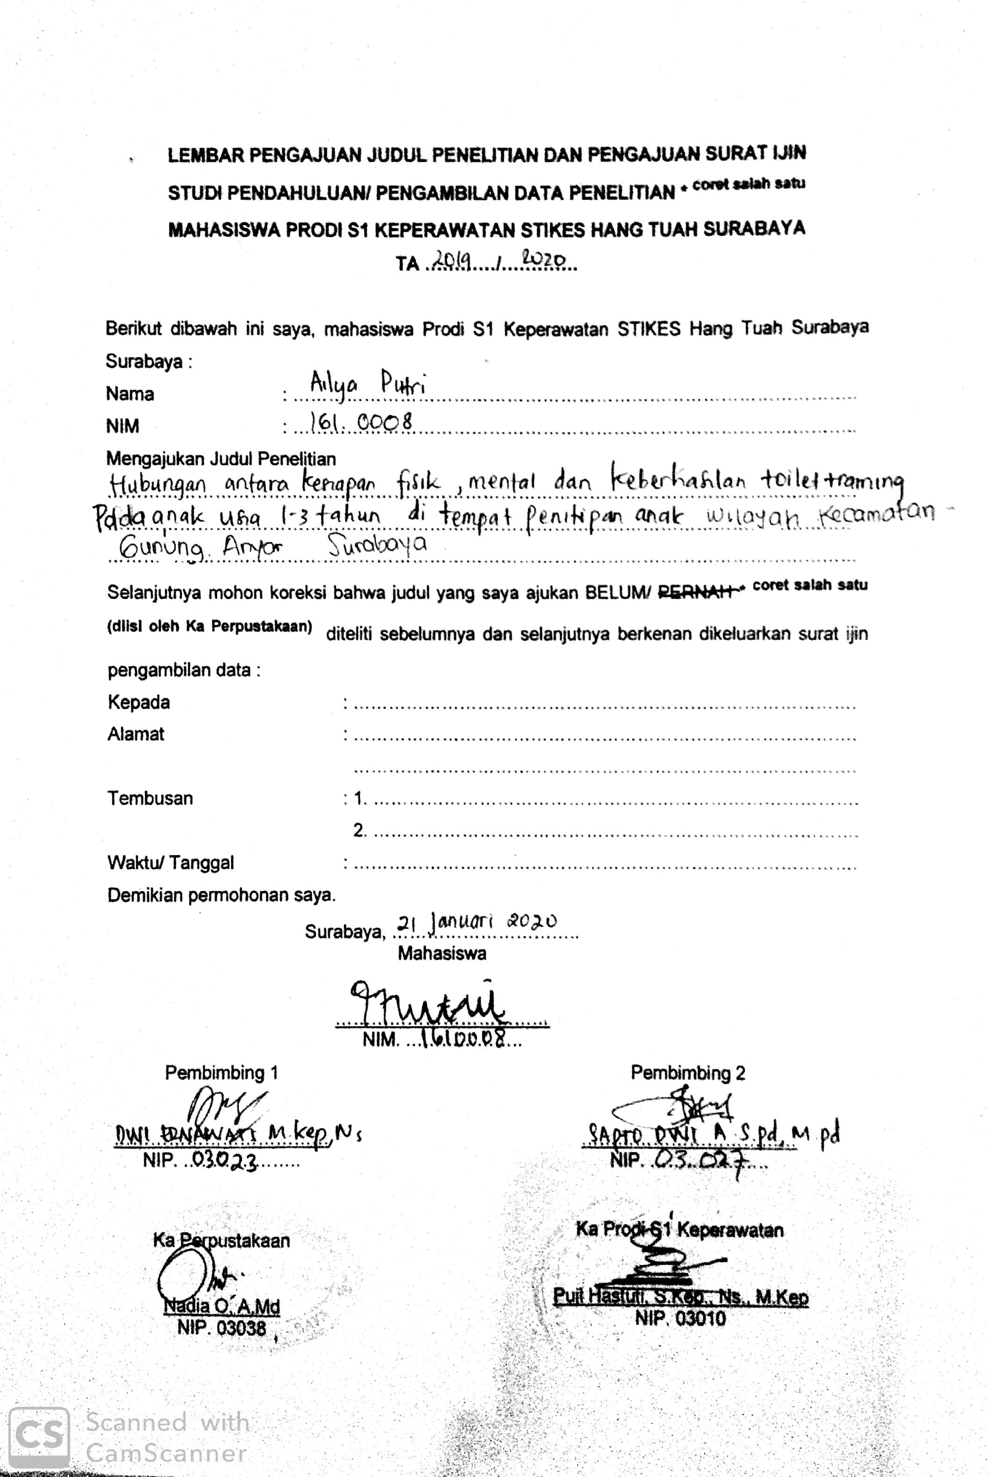**

#### 

**Surat Pengambilan Data Pendahuluan**

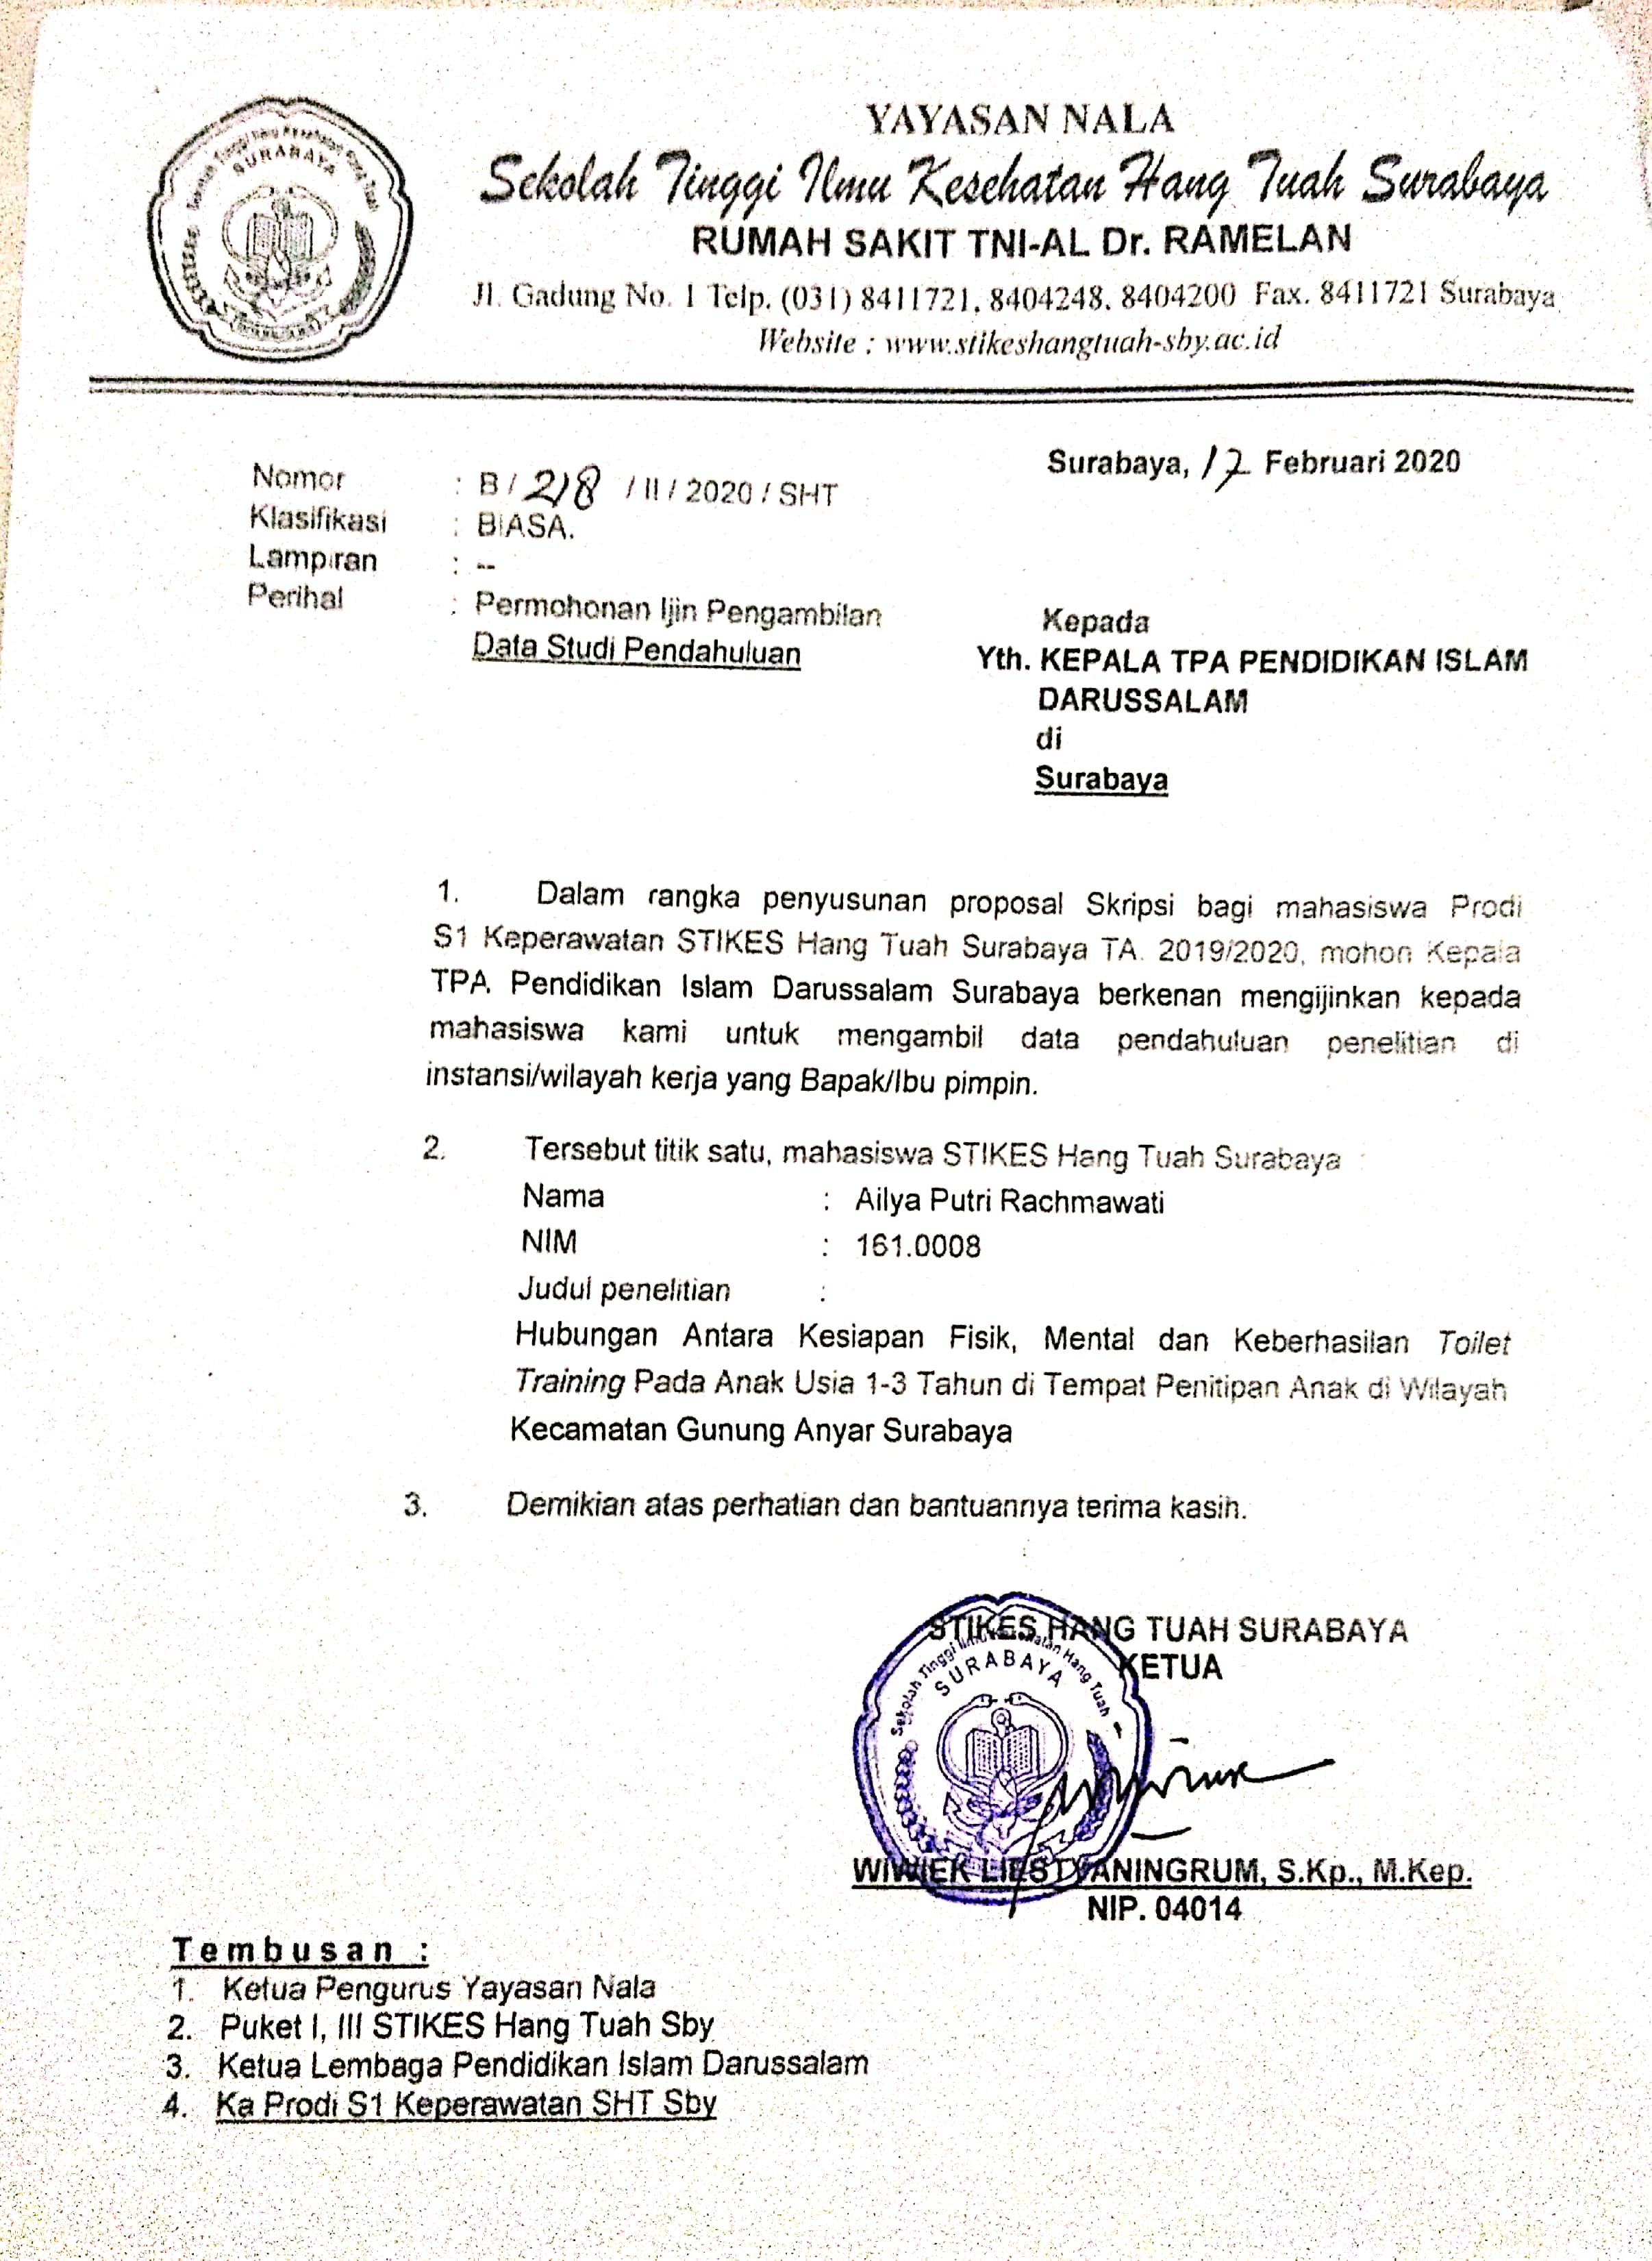

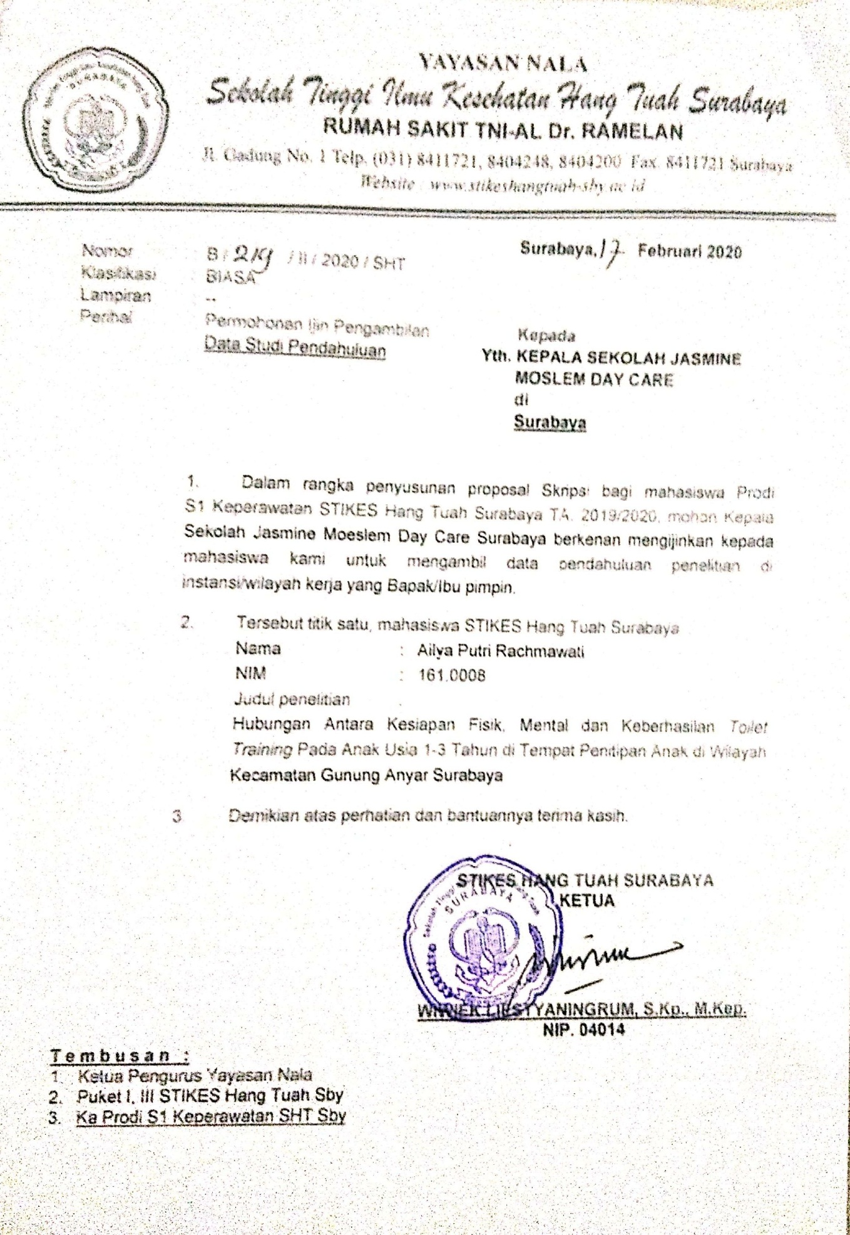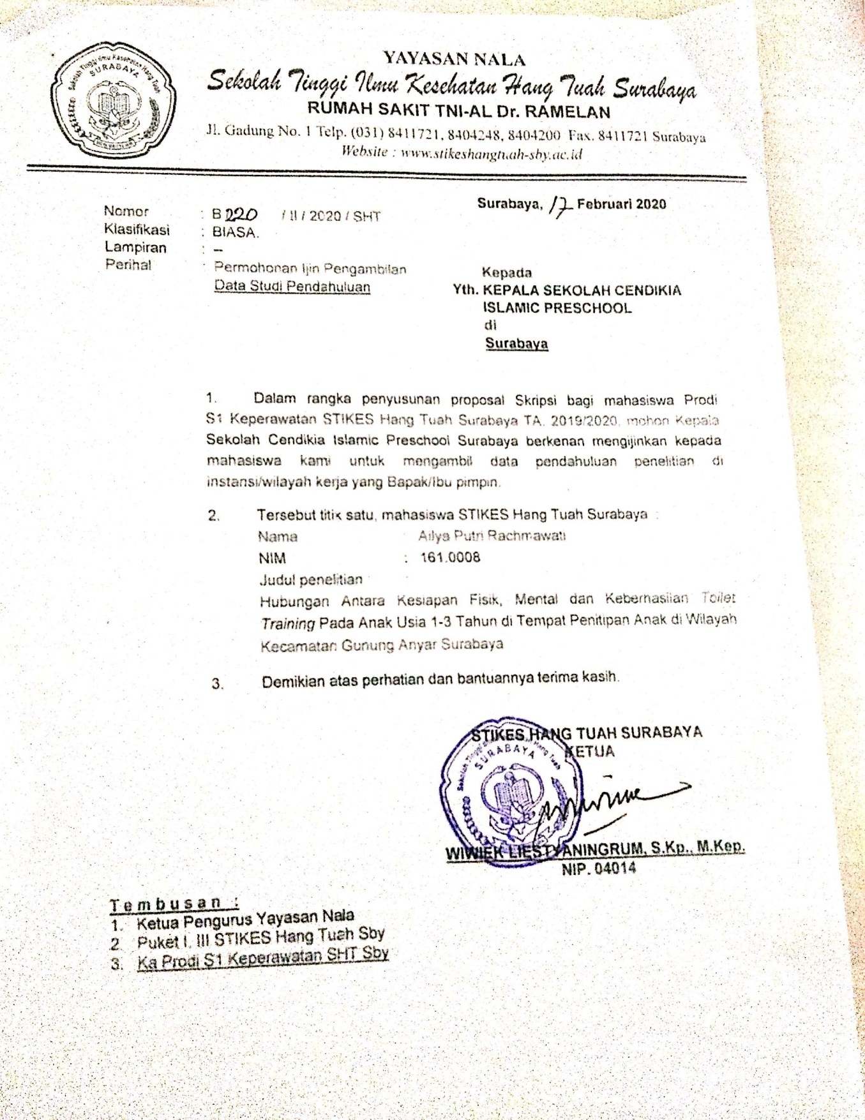 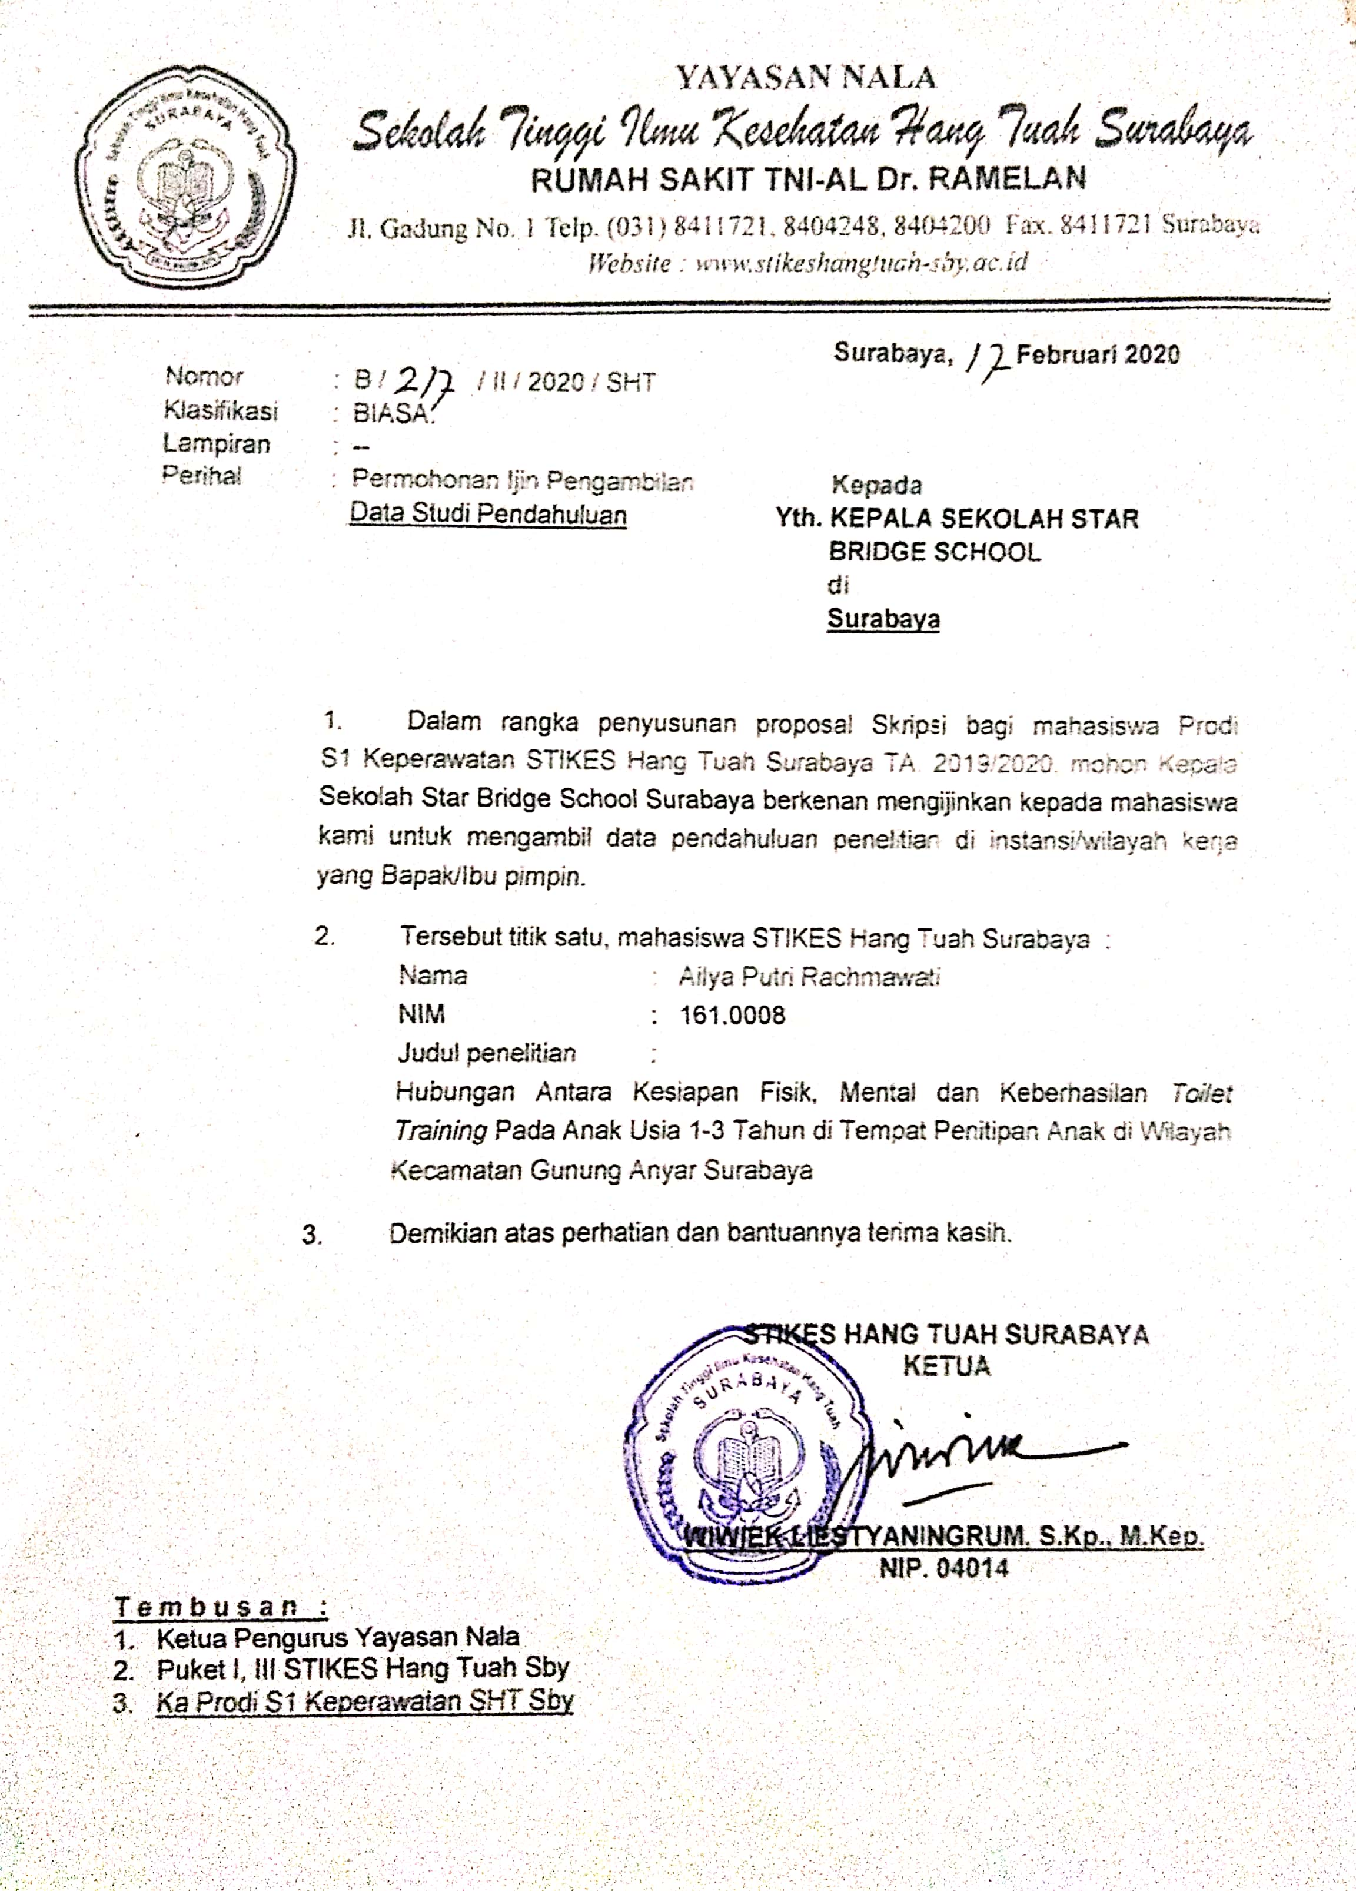

#### 

Lembar Surat Pengajuan Pengambilan Data Penelitian

**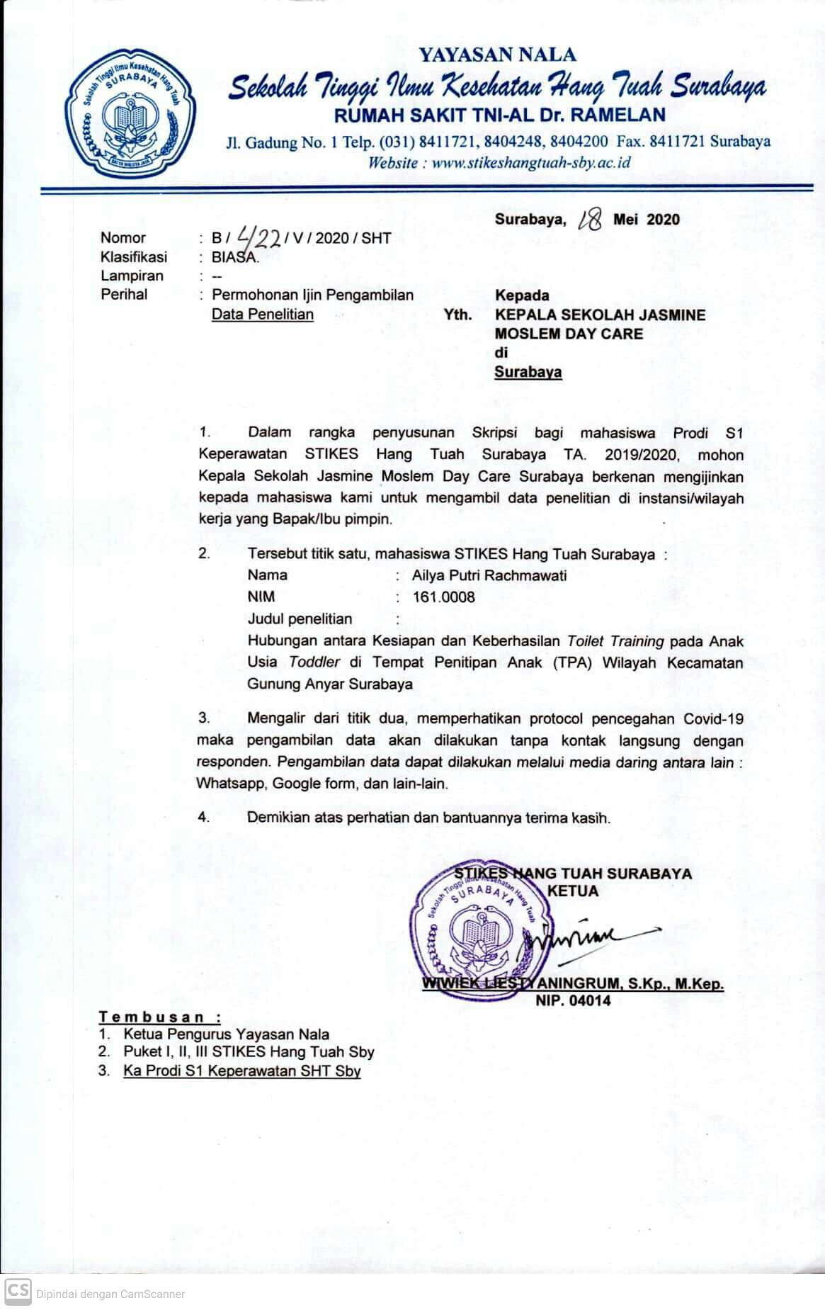**

**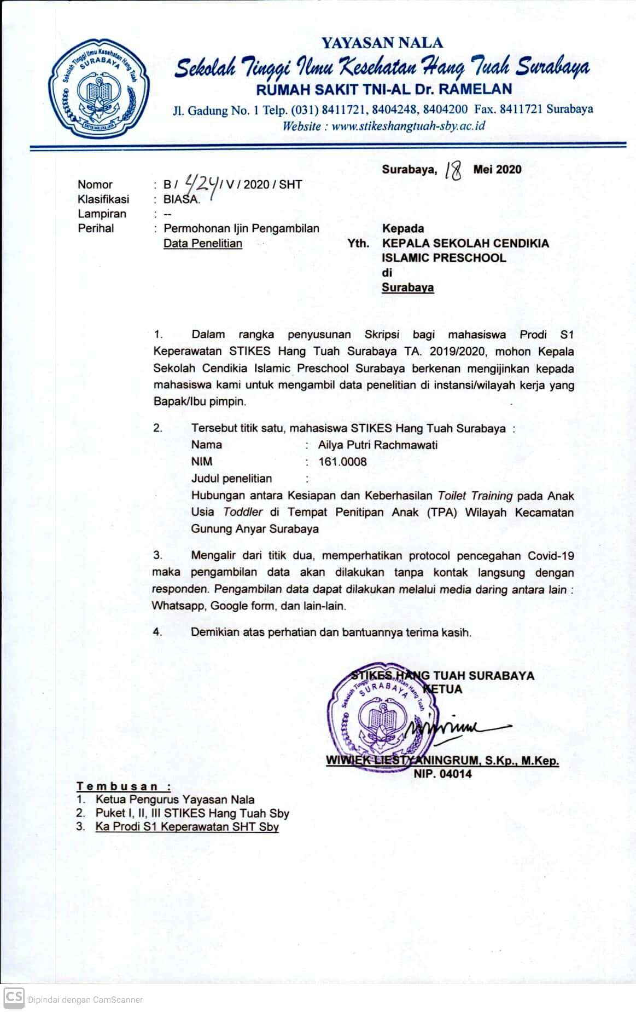**

**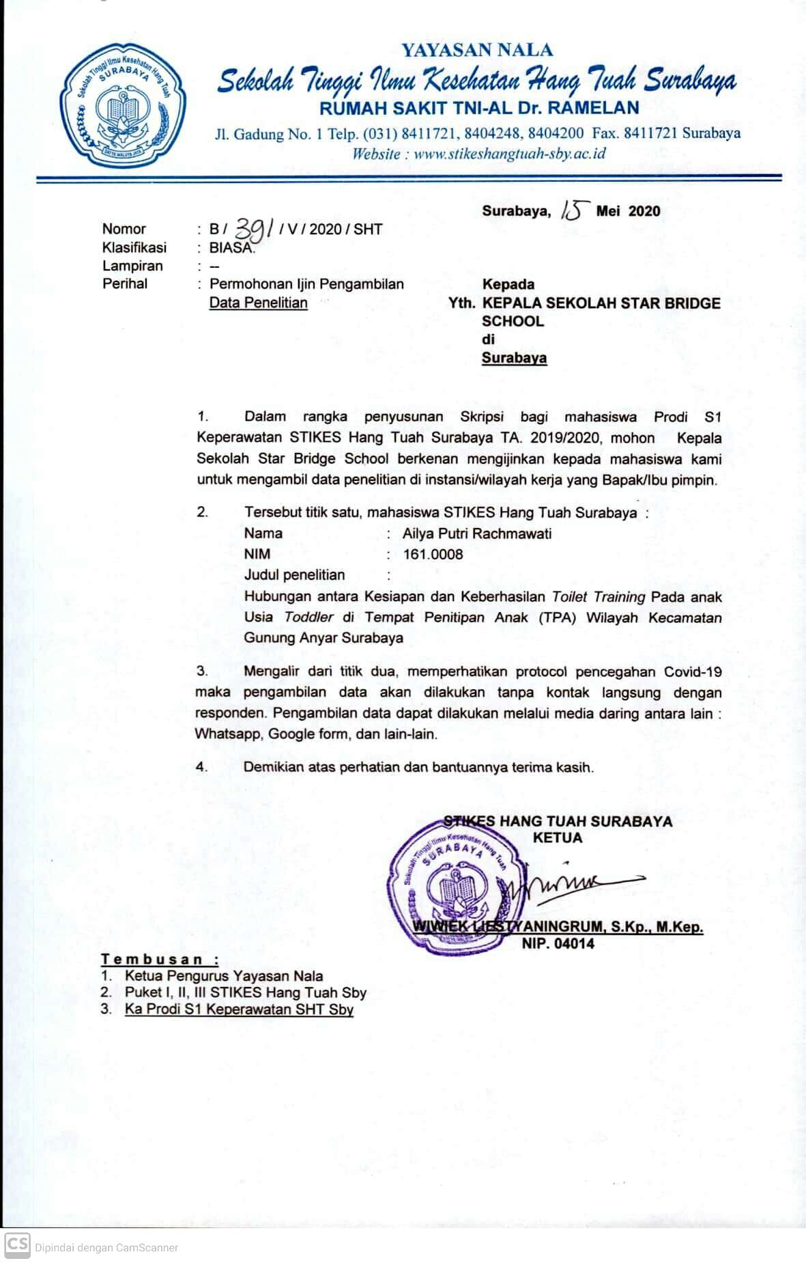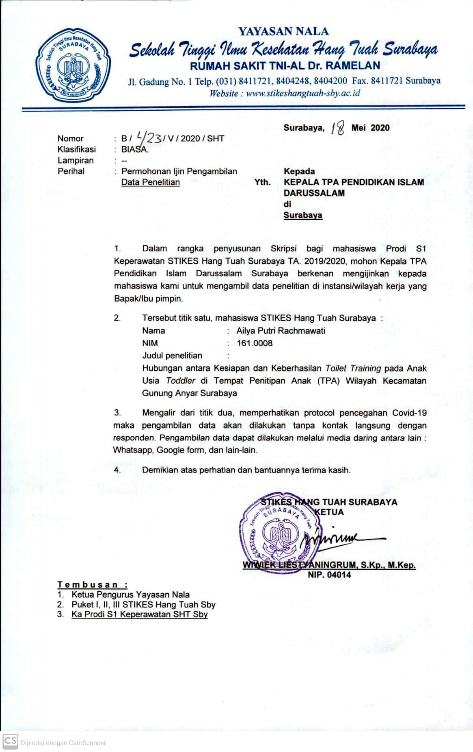**

**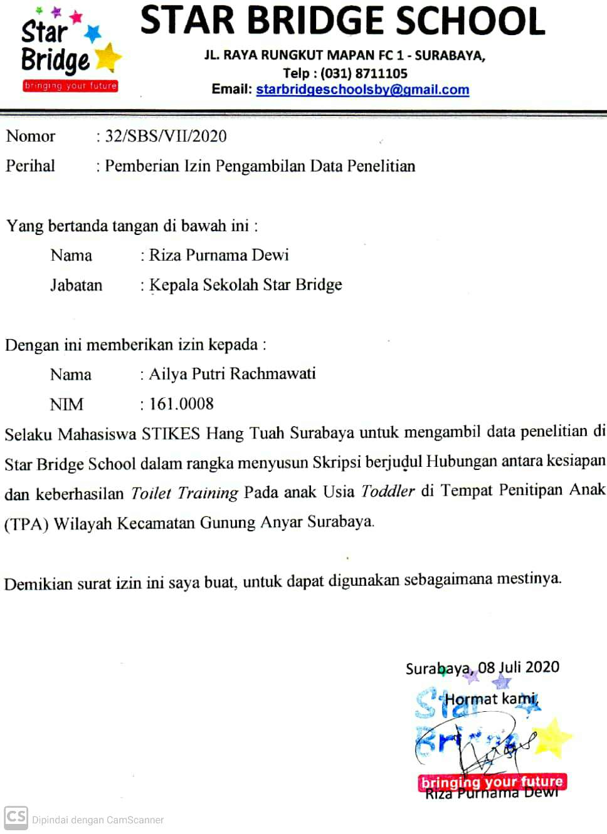**

**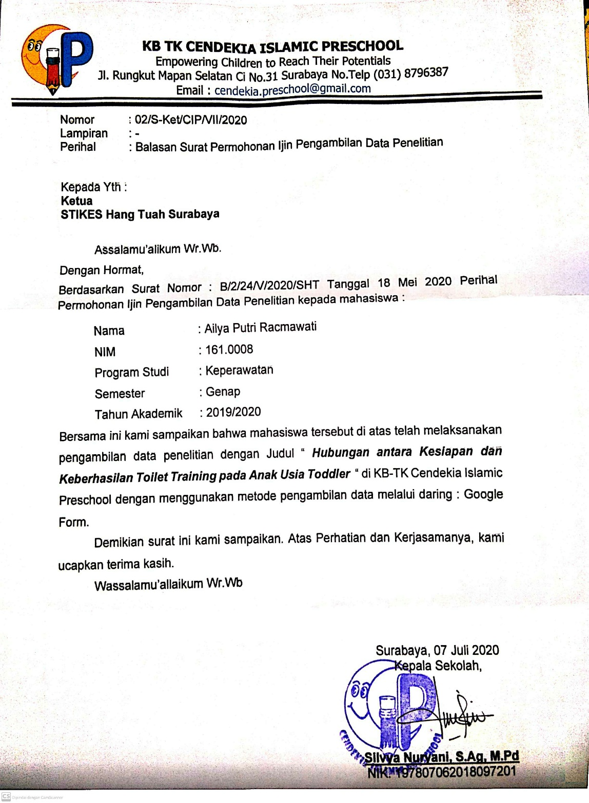**

**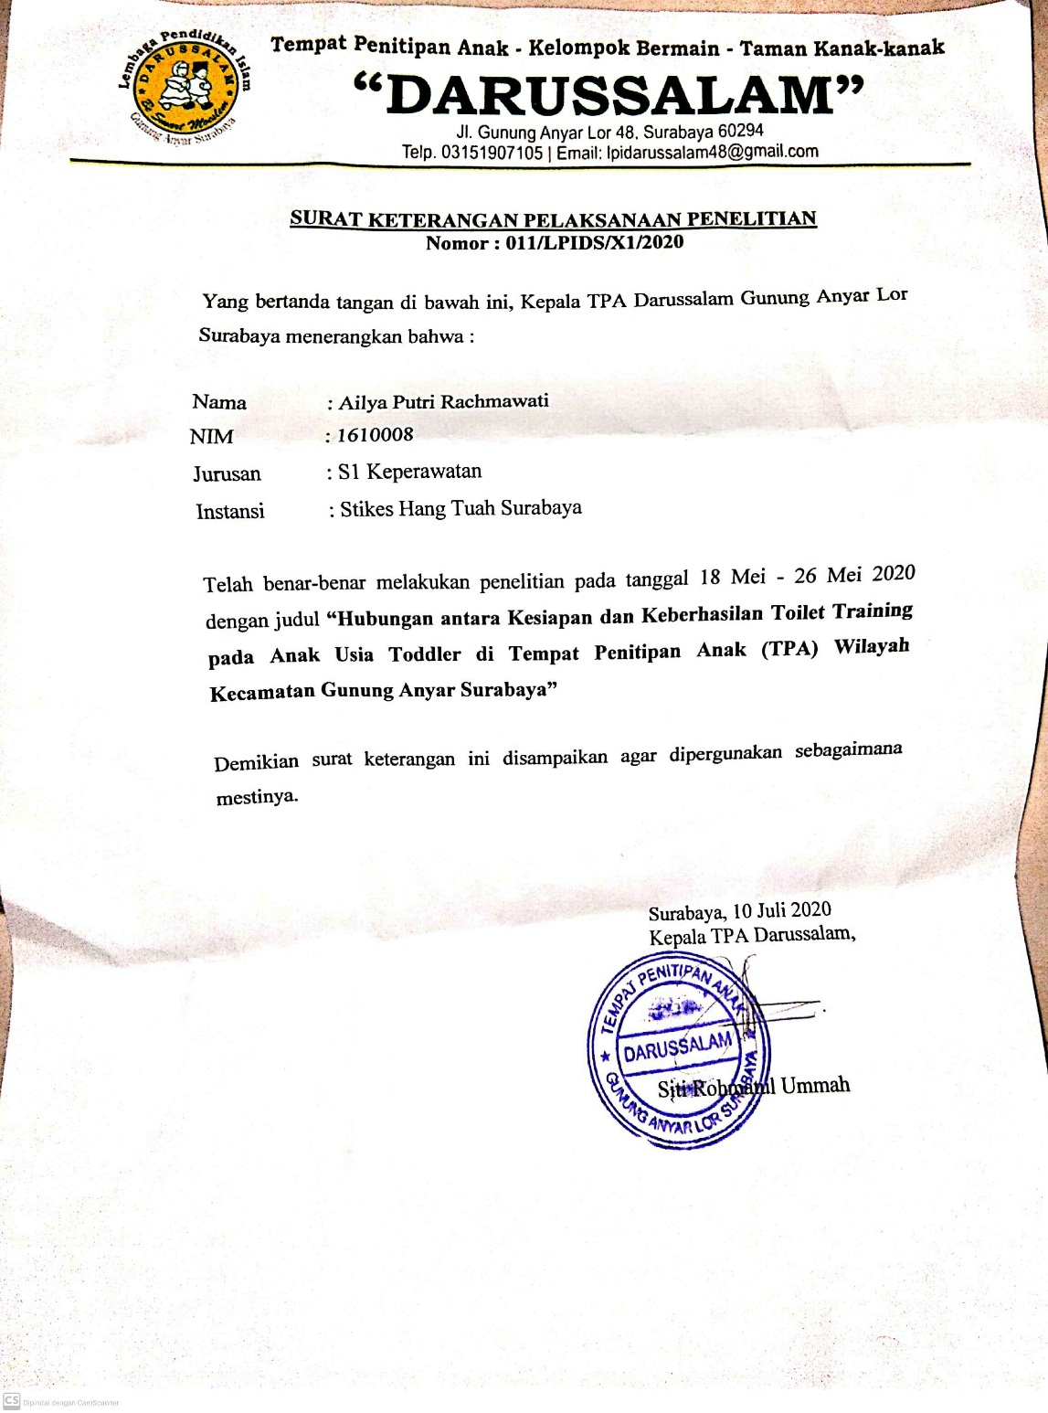**

**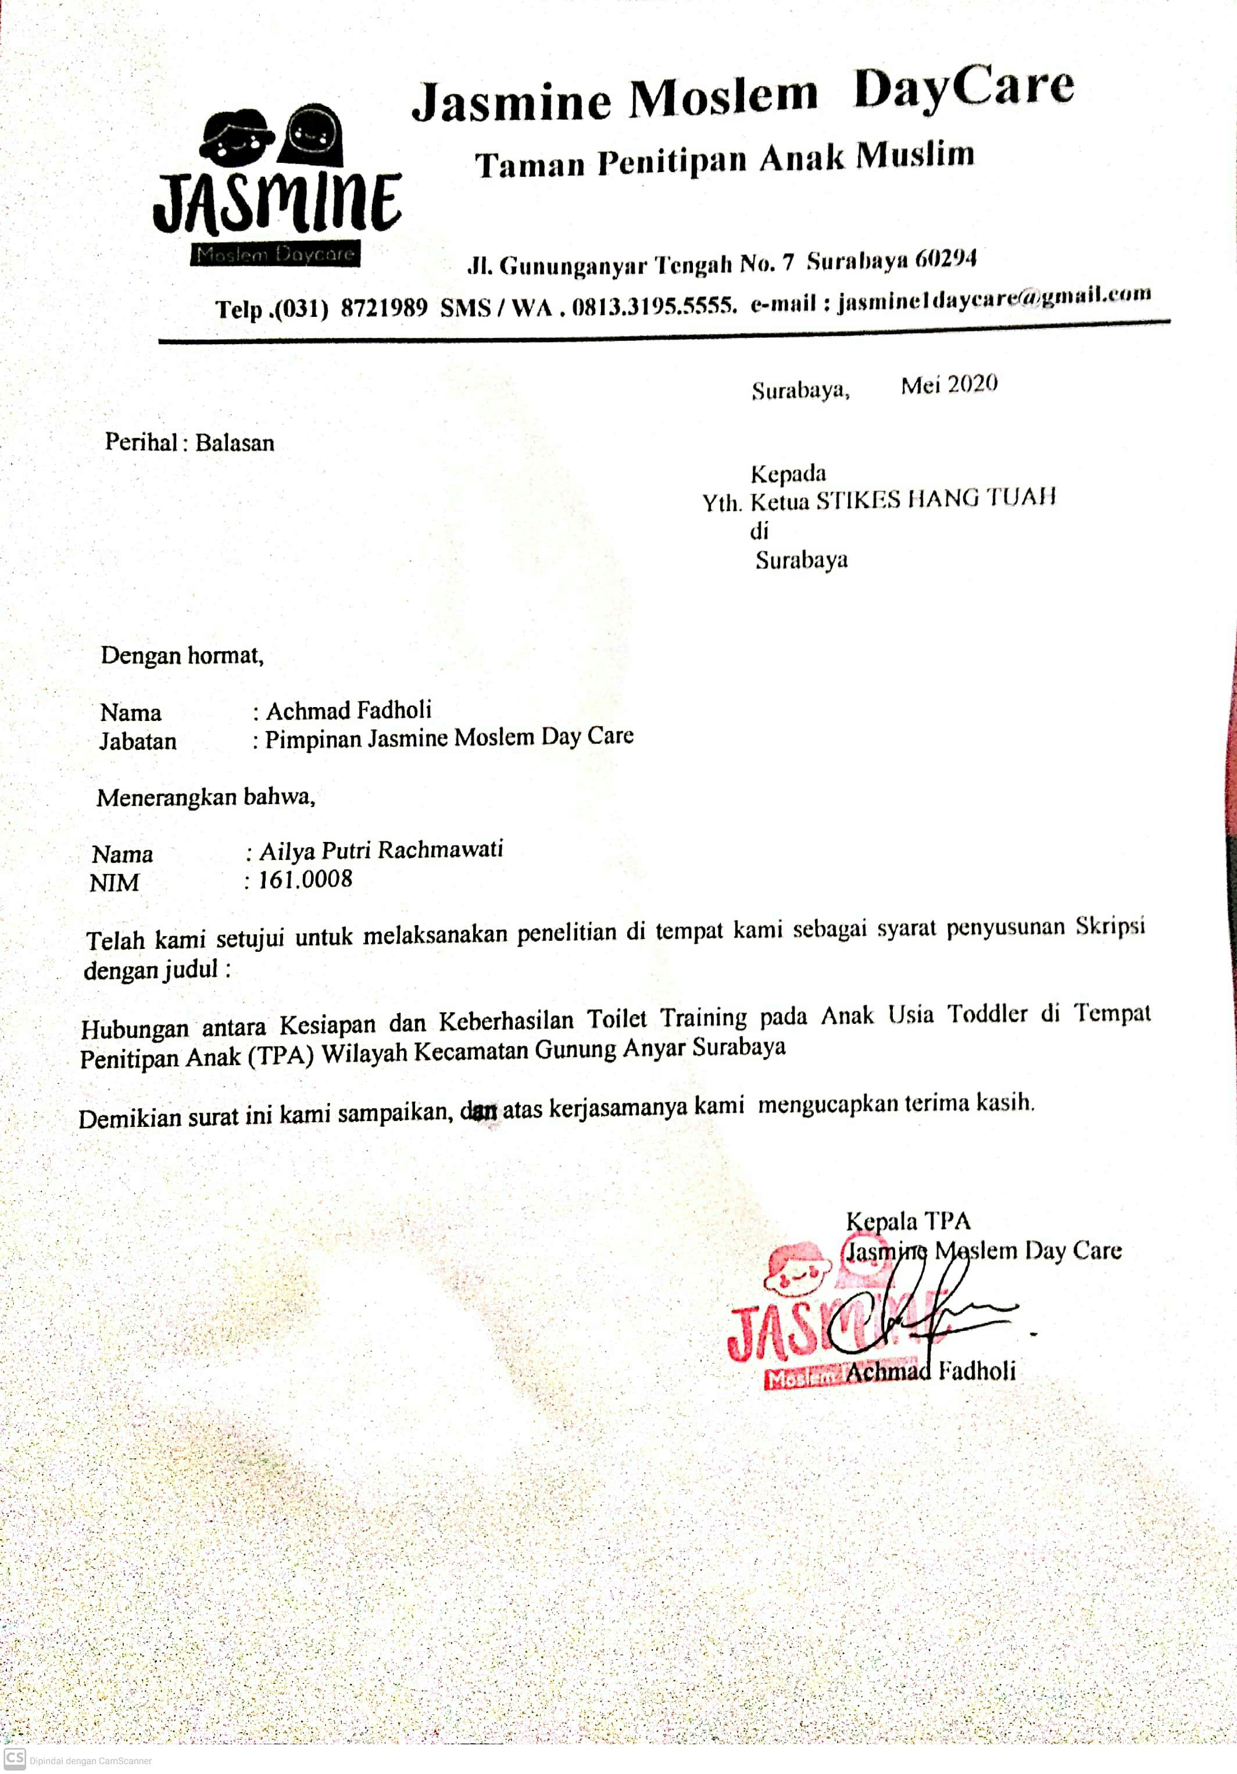**

#### 

**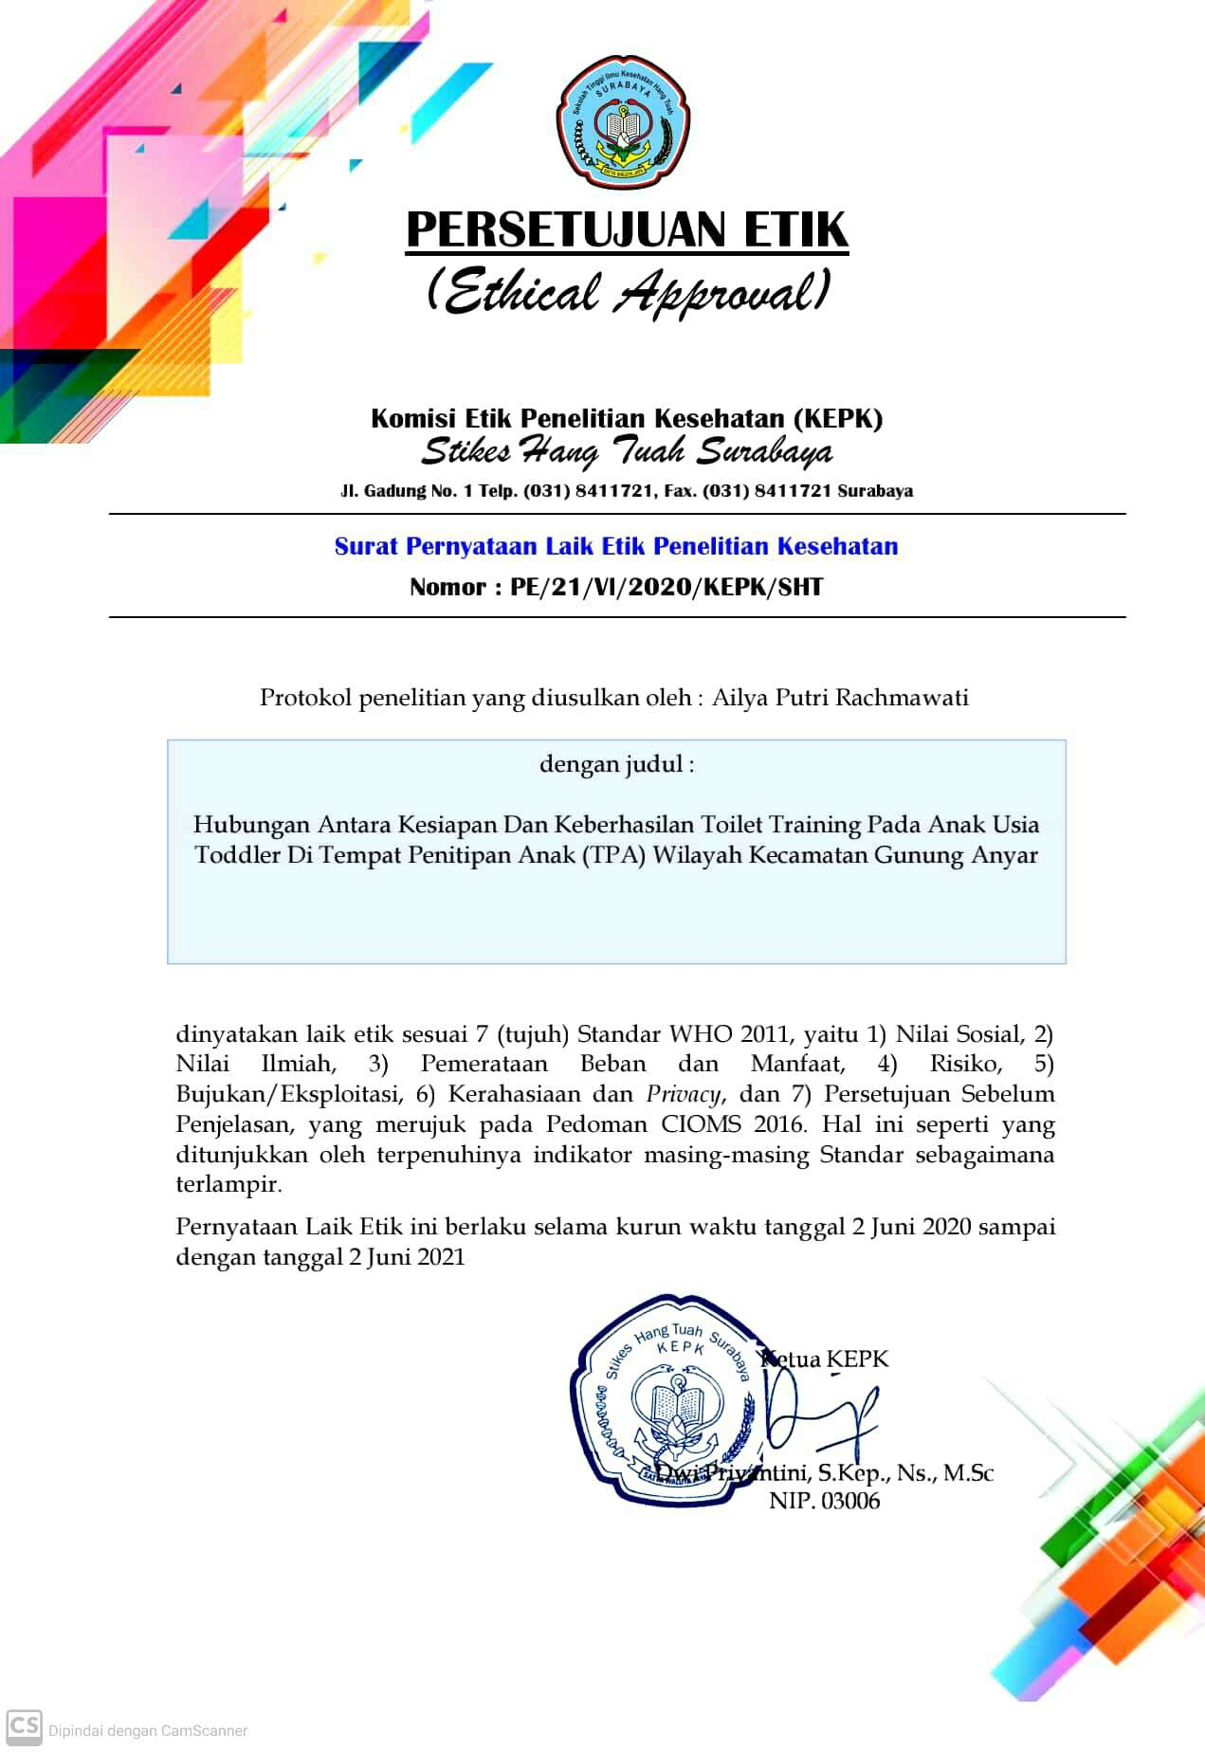**

**Lembar Information For Consent**

Kepada Yth.

Wali Murid Responden Penelitian

Di TPA Kecamatan Gunung Anyar

Saya adalah mahasiswa Prodi S1 Keperawatan STIKES Hang Tuah Surabaya akan mengadakan penelitian sebagai syarat untuk memperoleh gelar Sarjana Keperawatan (S.Kep). Penelitian ini dilaksanakan dengan berbagai kebijakan berikut :

* + 1. Penelitian ini bertujuan untuk melihat Hubungan antara kesiapan dan keberhasilan *toilet training* pada anak usia *toddler* di tempat penitipan anak (TPA) wilayah kecamatan Gunung Anyar.
    2. Dalam penelitian ini, partisipasi anda bersifat bebas atau sukarela, artinya anda ikut atau tidak ikut tidak ada sanksi dan paksaan apapun.
    3. Klien dapat mengundurkan diri jika tidak bersedia. Jika anda bersedia menjadi responden silahkan menandatangani lembar persetujuan yang telah disediakan.
    4. Penelitian ini dilakukan dengan pemberian kuisioner kesiapan toilet training anak dan orang tua dengan 20 item dan kuisioner keberhasilan toilet training anak dengan 10 item pertanyaan. Di isi sesuai dengan situasi kondisi masing-masing individu dengan jujur dan pertanyaan ini bersifat tertutup. Kerahasiaan informasi responden benar-benar terjamin.
    5. Setelah penelitian selesai, responden akan mendapat cindera mata sebagai imbalan atas kompensasi kehilangan waktu dan ketidaknyamanan lainnya.
    6. Setelah penelitian selesai, responden akan mendapat informasi tentang hasil penelitian secara umum, jika responden menginginkannya.
    7. Responden yang mengikuti proses penelitian ini sesuai dengan standart penelitian keperawatan.
    8. Hasil penelitian ini akan digunakan untuk mengetahui apakah ada Hubungan antara kesiapan dan keberhasilan toilet training pada anak usia toddler di tempat penitipan anak (TPA) wilayah kecamatan Gunung Anyar
    9. Responden akan memperoleh informasi baru yang mungkin terungkap, baik dari studi ini atau dari sumber lain.
    10. Responden akan mendapat ketentuan untuk memastikan bahwa privasi responden terjaga, begitu juga kerahasiaan catatan atas subjek yang dengan catatan itu responden dapat dikenali.
    11. Peneliti akan menjaga kerahasiaan dan keamanan data responden sesuai batasan, aturan, ketentuan atau batasan lainnya. Juga konsekuensi yang dapat dialami peneliti jika terjadi pelanggaran atas kerahasiaan data Subjek.
    12. Peneliti akan melakukan pengelolaan yang baik, atas kemungkinan terjadinya konflik kepentingan yang dialami oleh peneliti, lembaga penelitian dan komite etika penelitian.
    13. Pada penelitian ini, peneliti hanya bertindak sebagai peneliti.
    14. Ada atau tidaknya jaminan hukum atas keharusan disediakannya kompensasi bagi seorang warga negara yang mengalami cedera, kecacatan, atau kematian ketika menjadi responden adalah tanggung jawab peneliti dan instansi terkait.
    15. Responden mendapat informasi bahwa setiap penelitian di Indonesia yang mengikutsertakan manusia, maka penelitian itu harus memperoleh persetujuan etik dari komisi etik penelitian yang terakreditasi, dan pelaksanaan penelitian ini komite penelitian telah memberikan persetujuannya untuk pelaksanaan penelitian ini.
    16. Responden akan mendapat informasi apabila terjadi pelanggaran pelaksanaan protokol penelitian ini dan jika terjadi pelanggaran, maka bagaimana keamanan dan kesejahteraan responden akan dijamin.
    17. Peneliti menjelaskan bahwa tidak semua informasi penting diinformasikan kepada responden sejak awal. Informasi lengkap akan diberikan setelah penelitian berjalan, dan hasil studi akan dianalisis.
    18. Untuk pengumpulan, penyimpanan dan pemanfaatan data yang berhubungan dengan kesehatan responden, akan dimintakan infomed consent yang lebih luas, selain informed consent ini, tetapi untuk memperoleh informed consent yang lebih luas, peneliti akan menjelaskan lebih spesifik rincian informasi, yaitu :

1. Untuk penggunaan yang akan datang, penelitian terbatas hanya pada penelitian yang sudah berjalan,
2. Sebagian atau semua data akan hancur pada kesimpulannya.
   * 1. Untuk pengumpulan, penyimpanan dan penggunaan data terkait kesehatan atas nama responden, akan dimintakan informed consent yang luas kepada subjek. Dimana untuk memperoleh informed consent yg lebih luas itu, peneliti akan menjelaskan :
3. Penggunaan data hanya digunakan untuk kebutuhan penelitian ini;
4. Responden tidak akan menerima keuntungan ekonomi atau lainnya dari pengembangan produk komersial yang dikembangkan dari spesimen biologisnya;
5. Pengamanan yang akan diambil untuk melindungi kerahasiaan serta keterbatasan responden adalah data yang dikumpulkan dalam penelitian akan hancur pada kesimpulannya.
   * 1. Bahwa ketika penelitian dilakukan menggunakan alat online atau digital yang mungkin melibatkan kelompok rentan, maka peneliti akan menyampaikan informasi tentang:
6. Usaha meningkatkan pengawasan atas privasi dan pengamanan untuk melindungi data responden; dan

Terimakasih atas bantuan dan partisipasinya

|  |  |
| --- | --- |
| Peneliti | Surabaya, 2020  Responden |
| (Ailya Putri R) | (\_\_\_\_\_\_\_\_\_\_\_\_\_\_\_\_\_\_\_\_\_) |

#### 

**LEMBAR PERMINTAAN MENJADI RESPONDEN**

Kepada Yth.

Ibu Calon Responden

Di Tempat Penitipan Anak Star Bridge

Surabaya

Saya adalah mahasiswa Prodi S1 Keperawatan STIKES Hang Tuah Surabaya akan mengadakan penelitian sebagai syarat untuk memperoleh gelar Sarjana Keperawatan. Penelitian ini bertujuan untuk mengetahui “Hubungan antara kesiapan dan keberhasilan toilet training pada anak usia toddler di tempat penitipan anak wilayah kecamatan Gunung Anyar”. Penelitian ini menggunakan kuesioner dengan media google form yang langsung diberikan kepada responden. Manfaat dari penelitian ini adalah sebagai bahan pertimbangan bagi orang tua untuk meningkatkan kesiapan fisik dan mental untuk keberhasilan toilet training. Tujuan menganalisis hubungan antara kesiapan dan keberhasilan toilet training pada anak usia toddler di tempat penitipan anak (TPA) wilayah kecamatan Gunung Anyar. Kuesioner berisikan 20 penyataan kesiapan toilet training dan 10 pernyataan mengenai keberhasilan toilet training. Untuk keperluan diatas, saya mohon kesediaan Anda untuk mengisi kuesioner yang telah saya siapkan sesuai dengan pilihan dan pendapat Anda tanpa ada campur tangan dari pihak lain. Saya menjamin kerahasiaan pendapat dan identitas Anda. Untuk itu saya mohon agar tidak mencantumkan nama. Informasi yang Anda berikan, dipergunakan sebagai wahana untuk mengembangkan mutu pelayanan keperawatan, tidak aka dipergunakan untuk maksud lain. Sebagai bukti kesediaan Anda menjadi responden dalam penelitian ini, saya mohon kesediaan Anda untuk menandatangani lembar persetujuan yang telah saya siapkan. Partisipasi Anda dalam mengisi kuesioner ini sangat saya hargai dan terlebih dahulu saya ucapkan terima kasih.

Yang menjelaskan, Yang dijelaskan,

**Ailya Putri Rachmawati**

**Nim161.0008**

#### 

**Lembar Persetujuan Menjadi Responden**

Saya yang bertanda tangan dibawah ini bersedia untuk ikut berpartisipasi sebagai responden penelitian yang dilakukan oleh mahasiswa Prodi S1 Keperawatan STIKES Hang Tuah Surabaya atas nama :

Nama : Ailya Putri Rachmaati

NIM : 1610008

Yang berjudul “**Hubungan Antara Kesiapan dan Keberhasilan *Toilet Training* Pada Anak Usia *Toddler* di Tempat Penitipan Anak (TPA) Wilayah Kecamatan Gunung Anyar**”

Tanda tangan saya menunjukkan bahwa :

1. Saya telah diberi informasi atau penjelasan tentang penelitian ini dan informasi peran saya.
2. Saya mengerti bahwa penelitian catatan tentang penelitian ini dijamin kerahasiaannya. Semua berkas yang dicantumkan identitas dan jawaban yang akan saya berikan hanya diperlukan untuk pengolahan data.
3. Saya mengerti bahwa penelitian ini akan mendorong pengembangan tentang “Hubungan Antara Kesiapan Dan Keberhasilan Toilet Training Pada Anak Usia *Toddler* Tempat penitipan anak (TPA) Wilayah Kecamatan Gunung Anyar”

Oleh karena itu saya secara sukarela menyatakan ikut berperan serta dalam penelitian ini. Tanda tangan saya di bawah ini, sebagai bukti kesediaan saya menjadi responden penelitian.

|  |  |
| --- | --- |
| Tanggal |  |
| Nama Responden |  |
| Tanda Tangan |  |

#### 

**LEMBAR KUESIONER**

**JUDUL PENELITIAN**

**Hubungan Antara Kesiapan dan Keberhasilan *Toilet Training***

**Pada Anak Usia *Toddler* di Tempat Penitipan Anak (TPA)**

**Wilayah Kecamatan Gunung Anyar**

No. Responden :

Tanggal Pengisian :

**I. Petunjuk Pengisian**

1. Sebelum menjawab pertanyaan, bacalah dahulu pertanyaan ini dengan teliti.
2. Saudara dipersilahkan memilih salah satu jawaban yang tersedia dengan memberikan tanda (√) pada kotak yang tersedia.
3. Kolom kode tetap dibiarkan kosong.
4. Usahakan agar tidak ada jawaban satupun yang terlewatkan.
5. Untuk menjaga kerahasiaan saudara tidak perlu mencantumkan nama.
6. Apabila kurang jelas saudara berhak bertanya kepada peneliti.
7. Setelah semua diisi mohon diserahkan kembali

**Data Demografi** **Kode**

1. Data Demografi Anak
2. Jenis kelamin :

: Laki-laki

: Perempuan

1. Usia anak :

: 12-24 bulan

: 25-36 bulan

1. Posisi anak dalam keluarga

: 1. Anak Pertama

: 2. Anak kedua

: 3. Anak ketiga

: 4. Lain-lain, sebutkan ………

1. Data Demografi Ibu
2. Usia

: 1. <20 tahun

: 20 tahun-35 tahun

: ≥ 35 tahun, sebutkan......

1. Pendidikan

: SMP

: SMA

: Perguruan Tinggi

1. Pekerjaan

: IRT

: Swasta

: PNS

: Wiraswasta

: Lain-Lain, Sebutkan …

1. Pendapatan Keluarga Tiap Bulan

: < Rp. 2.000.000

: Rp. 2.000.000-Rp. 3.000.000

: Rp. 3.000.000-Rp. 4.000.000

: > Rp. 4.000.000

5. Berapa Jam Waktu di Tempat Penitipan Anak

: 07-17.00

: 07-12.00

: Pada waktu tertentu

LEMBAR KUISIONER

KESIAPAN DAN KEBERHASILAN TOILET TRAINING

Petunjuk pengisian kuesioner :

1. Sebelum membaca pertanyaan dimohon membaca dengan teliti setiap pertanyaan.
2. Berilah tanda (√) pada jawaban yang sesuai dengan keadaan anak yang sebenarnya.
3. Semua jawaban diisi oleh keluarga yang memiliki anak usia *toddler*
4. Atas kesediannya saya ucapkan terima kasih

Keterangan :

SL (Selalu): Apabila pernyataan tersebut selalu dilakukan anak

SR (Sering) : Apabila pernyataan tersebut sering dilakukan oleh anak

KK (Kadang-kadang) : Apabila pernyataan tersebut pernah dilakukan oleh anak

TP (Tidak pernah) tetapi tidak sering : Apabila pernyataan tersebut tidak pernah dilakukan oleh anak

**KUESIONER KESIAPAN TOILET TRAINING**

|  |  |  |  |  |  |
| --- | --- | --- | --- | --- | --- |
| **NO** | **PERNYATAAN** | **SELALU** | **SERING** | **KADANG -KADANG** | **TIDAK PERNAH** |
| **Kesiapan Fisik** | | | | | |
| 1. | Anak sudah mampu berjalan secara mandiri ke toilet |  |  |  |  |
| 2. | Anak dapat berjalan sendiri di belakang ibu ketika ingin BAB atau BAK |  |  |  |  |
| 3. | Anak tidak menggunakan popok saat tidur siang |  |  |  |  |
| 4. | Anak mampu untuk tidak mengompol selama 2 jam setiap hari |  |  |  |  |
| 5. | Anak mampu menahan BAB atau BAK |  |  |  |  |
| **Kesiapan Mental** | | | | | |
| 1. | Anak mampu mengatakan kepada ibu ketika ingin BAB atau BAK |  |  |  |  |
| 2. | Anak selalu resah dan bereaksi keras ketika celananya sudah penuh dan basah |  |  |  |  |
| 3. | Anak mampu cebok sendiri setelah BAB/BAK |  |  |  |  |
| 4. | Anak tampak senang ketika duduk atau jongkok di toilet saat BAB/BAK |  |  |  |  |
| 5. | Anak mampu mencuci tangan sendiri setelah BAB/BAK |  |  |  |  |
| **Kesiapan Psikologis** | | | | | |
| 1. | Anak mampu mengungkapakan keinginan untuk BAB |  |  |  |  |
| 2. | Anak mampu mengungkapakan keinginan untuk BAK |  |  |  |  |
| 3. | Anak meminta untuk diganti celananya saat merasa celananya kotor |  |  |  |  |
| 4. | Anak mampu untuk ke kamar mandi secara mandiri pada saat ingin BAB atau BAK |  |  |  |  |
| 5. | Anak mampu duduk atau jongkok di toilet selama 5-10 menit tanpa terjatuh atau menangis |  |  |  |  |
| **Kesiapan Orang Tua** | | | | | |
| 1. | Orang tua dapat mengetahui pada saat anak memegang celanaya tanda ingin BAK |  |  |  |  |
| 2. | Orang tua menyediakan potty chair atau pispot pada saat pelatihan toilet |  |  |  |  |
| 3. | Orang tua menyediakan air yang cukup untuk anak pada saat pelatihan |  |  |  |  |
| 4. | Orang tua tidak dalam keadaan stress pada saat pelatihan |  |  |  |  |
| 5. | Orang tua memiliki waktu untuk mengajarkan toilet training pada anak |  |  |  |  |

**Kuesioner Keberhasilan Toilet Training**

|  |  |  |  |  |  |
| --- | --- | --- | --- | --- | --- |
| **NO** | **PERNYATAAN** | **SELALU** | **SERING** | **KADANG-KADANG** | **TIDAK PERNAH** |
| 1. | Anak mampu tidak mengompol (2-4jam) setiap hari |  |  |  |  |
| 2. | Anak berhasil bangun tidur tanpa pengompol |  |  |  |  |
| 3. | Anak tahu waktu saat akan BAB atau BAK |  |  |  |  |
| 4. | Anak mampu menggunakan kata "pipis" atau "pup" pada saat ingin BAB atau BAK |  |  |  |  |
| 5. | Anak mampu mengatakan saat celana atau popok yang di gunakan basah atau kotor |  |  |  |  |
| 6. | Anak mampu menyiram toilet secara mandiri |  |  |  |  |
| 7. | Anak mampu untuk membersihkan alat kelaminnya secara mandiri setelah BAB atau BAK |  |  |  |  |
| 8. | Anak menirukan perilaku BAB/BAK orang tua saat berada di kamar mandi |  |  |  |  |
| 9. | Anak mampu mengikuti perintah orang tua |  |  |  |  |
| 10. | Anak mampu pergi ke toilet secara mandiri saat ingin BAB atau BAK |  |  |  |  |

#### 

**TABULASI DATA**

**DATA DEMOGRAFI**

**HUBUNGAN ANTARA KESIAPAN DAN KEBERHASILAN TOILET TRAINING PADA ANAK USIA TODDLER**

**DI TEMPAT PENITIPAN ANAK (TPA) WILAYAH KECAMATAN GUNUNG ANYAR SURABAYA**

|  |  |  |  |  |  |  |  |  |
| --- | --- | --- | --- | --- | --- | --- | --- | --- |
|  | DATA UMUM | | | | | | | |
| No | Jenis Kelamin | usia anak | posisi anak dalam keluarga | usia ibu | Pendidikan  Ibu | Pekerjaan  Ibu | pendapatan keluarga tiap bulan | waktu penitipan |
| 1 | 2 | 2 | 2 | 2 | 3 | 1 | 4 | 2 |
| 2 | 1 | 2 | 1 | 2 | 3 | 2 | 4 | 3 |
| 3 | 2 | 2 | 1 | 2 | 3 | 1 | 4 | 3 |
| 4 | 1 | 2 | 2 | 3 | 3 | 1 | 4 | 3 |
| 5 | 2 | 1 | 1 | 2 | 3 | 4 | 4 | 2 |
| 6 | 1 | 2 | 3 | 3 | 2 | 2 | 4 | 1 |
| 7 | 1 | 2 | 1 | 2 | 3 | 2 | 4 | 1 |
| 8 | 2 | 2 | 1 | 2 | 3 | 2 | 3 | 1 |
| 9 | 1 | 1 | 1 | 2 | 3 | 3 | 3 | 1 |
| 10 | 2 | 2 | 1 | 2 | 3 | 2 | 4 | 1 |
| 11 | 1 | 2 | 2 | 2 | 3 | 2 | 2 | 1 |
| 12 | 1 | 2 | 2 | 2 | 3 | 2 | 4 | 1 |
| 13 | 2 | 2 | 1 | 2 | 3 | 2 | 2 | 1 |
| 14 | 1 | 2 | 1 | 2 | 3 | 2 | 4 | 1 |
| 15 | 1 | 2 | 1 | 2 | 3 | 2 | 4 | 1 |
| 16 | 2 | 2 | 1 | 2 | 3 | 2 | 4 | 3 |
| 17 | 1 | 1 | 1 | 2 | 3 | 2 | 3 | 3 |
| 18 | 1 | 1 | 1 | 2 | 3 | 3 | 3 | 2 |
| 19 | 2 | 2 | 2 | 2 | 3 | 3 | 3 | 2 |
| 20 | 1 | 1 | 1 | 2 | 3 | 3 | 3 | 2 |
| 21 | 1 | 1 | 1 | 2 | 3 | 3 | 4 | 2 |
| 22 | 1 | 2 | 2 | 1 | 3 | 3 | 4 | 3 |
| 23 | 1 | 1 | 1 | 2 | 3 | 3 | 4 | 3 |
| 24 | 2 | 1 | 1 | 2 | 3 | 3 | 4 | 2 |
| 25 | 1 | 2 | 1 | 2 | 2 | 1 | 4 | 3 |
| 26 | 1 | 1 | 1 | 2 | 2 | 3 | 3 | 2 |
| 27 | 2 | 1 | 1 | 2 | 2 | 2 | 3 | 3 |
| 28 | 1 | 2 | 1 | 2 | 3 | 3 | 4 | 1 |
| 29 | 1 | 2 | 1 | 2 | 3 | 3 | 4 | 3 |
| 30 | 1 | 1 | 1 | 2 | 3 | 3 | 4 | 2 |
| 31 | 2 | 1 | 1 | 2 | 3 | 3 | 2 | 2 |
| 32 | 1 | 1 | 1 | 2 | 2 | 2 | 2 | 3 |
| 33 | 2 | 2 | 4 | 2 | 2 | 4 | 2 | 2 |
| 34 | 1 | 2 | 1 | 2 | 3 | 3 | 4 | 2 |
| 35 | 2 | 2 | 4 | 3 | 2 | 2 | 2 | 2 |
| 36 | 1 | 2 | 2 | 3 | 3 | 3 | 4 | 1 |
| 37 | 1 | 1 | 2 | 2 | 3 | 3 | 2 | 1 |
| 38 | 1 | 2 | 2 | 2 | 2 | 4 | 4 | 2 |
| 39 | 1 | 1 | 1 | 2 | 3 | 3 | 3 | 2 |
| 40 | 1 | 2 | 1 | 2 | 3 | 3 | 3 | 2 |
| 41 | 2 | 2 | 1 | 2 | 3 | 1 | 4 | 3 |
| 42 | 1 | 2 | 1 | 2 | 3 | 3 | 4 | 2 |
| 43 | 1 | 2 | 1 | 2 | 3 | 3 | 4 | 3 |
| 44 | 2 | 1 | 2 | 2 | 2 | 2 | 4 | 3 |
| 45 | 1 | 2 | 1 | 2 | 2 | 2 | 4 | 1 |
| 46 | 1 | 1 | 1 | 2 | 3 | 3 | 2 | 1 |
| 47 | 2 | 2 | 1 | 2 | 3 | 1 | 2 | 3 |
| 48 | 2 | 2 | 3 | 3 | 1 | 1 | 2 | 1 |
| 49 | 2 | 2 | 1 | 2 | 3 | 1 | 2 | 3 |
| 50 | 1 | 2 | 1 | 2 | 3 | 3 | 4 | 1 |
| 51 | 1 | 2 | 1 | 2 | 3 | 2 | 4 | 1 |
| 52 | 1 | 2 | 1 | 2 | 3 | 3 | 3 | 1 |
| 53 | 1 | 1 | 4 | 3 | 3 | 1 | 4 | 3 |
| 54 | 2 | 1 | 1 | 2 | 3 | 1 | 3 | 1 |
| 55 | 2 | 1 | 1 | 2 | 3 | 2 | 4 | 3 |
| 56 | 1 | 2 | 1 | 2 | 3 | 3 | 4 | 3 |
| 57 | 2 | 1 | 1 | 2 | 3 | 3 | 4 | 3 |
| 58 | 1 | 2 | 3 | 3 | 2 | 1 | 4 | 3 |
| 59 | 2 | 2 | 1 | 2 | 3 | 3 | 3 | 3 |
| 60 | 1 | 1 | 1 | 1 | 3 | 2 | 4 | 2 |
| 61 | 2 | 2 | 2 | 1 | 3 | 2 | 4 | 2 |
| 62 | 1 | 1 | 3 | 2 | 3 | 3 | 4 | 1 |
| 63 | 1 | 1 | 4 | 3 | 2 | 2 | 4 | 1 |
| 64 | 1 | 2 | 1 | 2 | 3 | 2 | 4 | 3 |
| 65 | 1 | 1 | 1 | 2 | 2 | 2 | 3 | 3 |
| 66 | 2 | 1 | 2 | 2 | 3 | 3 | 4 | 1 |

|  |  |  |  |
| --- | --- | --- | --- |
| **Keterangan :**  **Jenis Kelamin** | **Usia Anak** | **Posisi Anak** | **Pendapatan Keluarga** |
| 1. Laki-laki | 1. 12-24 bulan | 1. Anak pertama | 1. 1.000.000-2.000.000 |
| 2. Perempuan | 2. 25-36 bulan | 1. Anak kedua 2. Anak ketiga 3. Lain-lain | 2. 2.000.000-3.000.000  3. > 3.000.000 |
| **Usia Ibu** | **Pendidikan** | **Pekerjaan** | **Waktu penitipan** |
| 1. < 20 tahun | 1. SMP | 1. IRT | 1. 07.00-17.00 |
| 2. 20-35 tahun | 2. SMA | 2. Swasta | 2. 07.00-12.00 |
| 3. ≥ 35 tahun | 3. Perguruan Tinggi | 3. PNS  4. Wiraswasta | 3. sewaktu-waktu |

#### 

**TABULASI DATA**

**DATA KHUSUS KESIAPAN TOILET TRAINING**

**HUBUNGAN ANTARA KESIAPAN DAN KEBERHASILAN TOILET TRAINING PADA ANAK USIA TODDLER**

**DI TEMPAT PENITIPAN ANAK (TPA) WILAYAH KECAMATAN GUNUNG ANYAR SURABAYA**

|  |  |  |  |  |  |  |  |  |  |  |  |  |  |  |
| --- | --- | --- | --- | --- | --- | --- | --- | --- | --- | --- | --- | --- | --- | --- |
|  |  | | | | | | | | | | | | | |
| NO | F1 | F2 | F3 | F4 | F5 | SKOR F | KRITERIA KESIAPAN FISIK | M1 | M2 | M3 | M4 | M5 | TOTAL M | KRITERIS KESIAPAN  MENTAL |
| 1 | 2 | 2 | 2 | 3 | 3 | 12 | SEDANG | 3 | 4 | 1 | 2 | 3 | 13 | SEDANG |
| 2 | 4 | 3 | 4 | 4 | 3 | 18 | TINGGI | 2 | 3 | 2 | 2 | 3 | 12 | SEDANG |
| 3 | 1 | 3 | 1 | 2 | 1 | 8 | RENDAH | 2 | 2 | 1 | 1 | 1 | 7 | RENDAH |
| 4 | 2 | 4 | 4 | 3 | 4 | 17 | TINGGI | 4 | 4 | 1 | 3 | 4 | 16 | TINGGI |
| 5 | 4 | 4 | 4 | 4 | 3 | 19 | TINGGI | 4 | 2 | 2 | 3 | 2 | 13 | SEDANG |
| 6 | 4 | 4 | 4 | 4 | 4 | 20 | TINGGI | 4 | 4 | 2 | 4 | 4 | 18 | TINGGI |
| 7 | 4 | 4 | 4 | 4 | 4 | 20 | TINGGI | 4 | 4 | 2 | 4 | 4 | 18 | TINGGI |
| 8 | 4 | 4 | 4 | 4 | 4 | 20 | TINGGI | 4 | 4 | 2 | 4 | 3 | 17 | TINGGI |
| 9 | 1 | 1 | 1 | 1 | 1 | 5 | RENDAH | 1 | 2 | 1 | 1 | 1 | 6 | RENDAH |
| 10 | 4 | 4 | 4 | 4 | 4 | 20 | TINGGI | 4 | 4 | 1 | 4 | 4 | 17 | TINGGI |
| 11 | 3 | 4 | 4 | 4 | 3 | 18 | TINGGI | 4 | 2 | 2 | 4 | 3 | 15 | TINGGI |
| 12 | 3 | 3 | 3 | 3 | 3 | 15 | TINGGI | 4 | 2 | 2 | 3 | 2 | 13 | SEDANG |
| 13 | 2 | 4 | 1 | 2 | 2 | 11 | SEDANG | 4 | 2 | 2 | 2 | 4 | 14 | SEDANG |
| 14 | 4 | 4 | 4 | 4 | 4 | 20 | TINGGI | 4 | 4 | 2 | 4 | 4 | 18 | TINGGI |
| 15 | 3 | 3 | 3 | 2 | 2 | 13 | SEDANG | 4 | 4 | 3 | 4 | 4 | 19 | TINGGI |
| 16 | 3 | 3 | 4 | 4 | 3 | 17 | TINGGI | 4 | 2 | 2 | 3 | 2 | 13 | SEDANG |
| 17 | 2 | 4 | 1 | 1 | 2 | 10 | RENDAH | 4 | 3 | 1 | 4 | 2 | 14 | SEDANG |
| 18 | 2 | 2 | 2 | 2 | 2 | 10 | SEDANG | 2 | 2 | 1 | 2 | 2 | 9 | RENDAH |
| 19 | 4 | 4 | 3 | 4 | 3 | 18 | TINGGI | 4 | 3 | 2 | 3 | 3 | 15 | TINGGI |
| 20 | 4 | 2 | 2 | 1 | 2 | 11 | SEDANG | 4 | 3 | 2 | 2 | 3 | 14 | SEDANG |
| 21 | 2 | 4 | 4 | 2 | 1 | 13 | SEDANG | 4 | 2 | 2 | 3 | 2 | 13 | SEDANG |
| 22 | 2 | 2 | 2 | 2 | 2 | 10 | SEDANG | 2 | 2 | 2 | 1 | 2 | 9 | RENDAH |
| 23 | 4 | 4 | 3 | 4 | 4 | 19 | TINGGI | 3 | 3 | 3 | 4 | 4 | 17 | TINGGI |
| 24 | 2 | 2 | 2 | 2 | 2 | 10 | SEDANG | 2 | 2 | 2 | 2 | 2 | 10 | SEDANG |
| 25 | 4 | 2 | 4 | 4 | 2 | 16 | TINGGI | 4 | 4 | 1 | 1 | 1 | 11 | SEDANG |
| 26 | 2 | 3 | 2 | 3 | 2 | 12 | SEDANG | 4 | 4 | 2 | 3 | 3 | 16 | TINGGI |
| 27 | 3 | 3 | 2 | 2 | 3 | 13 | SEDANG | 3 | 3 | 2 | 3 | 3 | 14 | SEDANG |
| 28 | 4 | 3 | 2 | 3 | 2 | 14 | SEDANG | 4 | 4 | 3 | 4 | 3 | 18 | TINGGI |
| 29 | 4 | 4 | 4 | 4 | 4 | 20 | TINGGI | 4 | 4 | 4 | 4 | 4 | 20 | TINGGI |
| 30 | 4 | 4 | 4 | 4 | 4 | 20 | TINGGI | 4 | 4 | 4 | 4 | 4 | 20 | TINGGI |
| 31 | 3 | 3 | 3 | 3 | 3 | 15 | TINGGI | 3 | 4 | 3 | 2 | 4 | 16 | TINGGI |
| 32 | 3 | 3 | 2 | 2 | 2 | 12 | SEDANG | 4 | 4 | 3 | 3 | 4 | 18 | TINGGI |
| 33 | 2 | 3 | 2 | 2 | 2 | 11 | SEDANG | 4 | 4 | 2 | 3 | 3 | 16 | TINGGI |
| 34 | 2 | 3 | 2 | 3 | 2 | 12 | SEDANG | 2 | 4 | 3 | 3 | 4 | 16 | TINGGI |
| 35 | 2 | 2 | 2 | 3 | 2 | 11 | SEDANG | 2 | 4 | 1 | 1 | 2 | 10 | TINGGI |
| 36 | 4 | 4 | 4 | 4 | 1 | 17 | TINGGI | 4 | 4 | 1 | 2 | 4 | 15 | TINGGI |
| 37 | 2 | 4 | 3 | 2 | 2 | 13 | SEDANG | 3 | 4 | 1 | 3 | 3 | 14 | SEDANG |
| 38 | 3 | 3 | 2 | 2 | 3 | 13 | SEDANG | 2 | 4 | 3 | 4 | 3 | 16 | TINGGI |
| 39 | 3 | 3 | 1 | 2 | 2 | 11 | SEDANG | 2 | 2 | 1 | 2 | 1 | 8 | RENDAH |
| 40 | 2 | 3 | 4 | 2 | 2 | 13 | SEDANG | 3 | 4 | 1 | 2 | 1 | 11 | SEDANG |
| 41 | 3 | 3 | 3 | 4 | 2 | 15 | TINGGI | 3 | 3 | 2 | 3 | 4 | 15 | TINGGI |
| 42 | 4 | 4 | 4 | 4 | 3 | 19 | TINGGI | 4 | 3 | 2 | 3 | 4 | 16 | TINGGI |
| 43 | 4 | 4 | 1 | 4 | 3 | 16 | TINGGI | 4 | 3 | 2 | 3 | 3 | 15 | TINGGI |
| 44 | 2 | 3 | 2 | 4 | 2 | 13 | SEDANG | 4 | 4 | 2 | 3 | 4 | 17 | TINGGI |
| 45 | 4 | 4 | 4 | 4 | 4 | 20 | TINGGI | 4 | 4 | 3 | 4 | 4 | 19 | TINGGI |
| 46 | 2 | 2 | 1 | 2 | 1 | 8 | RENDAH | 2 | 3 | 1 | 3 | 2 | 11 | SEDANG |
| 47 | 3 | 3 | 3 | 3 | 3 | 15 | TINGGI | 3 | 2 | 3 | 3 | 3 | 14 | SEDANG |
| 48 | 4 | 4 | 1 | 4 | 4 | 17 | TINGGI | 3 | 3 | 2 | 3 | 4 | 15 | TINGGI |
| 49 | 3 | 3 | 3 | 3 | 3 | 15 | TINGGI | 3 | 2 | 3 | 3 | 3 | 14 | SEDANG |
| 50 | 3 | 3 | 2 | 4 | 3 | 15 | TINGGI | 4 | 4 | 2 | 3 | 3 | 16 | TINGGI |
| 51 | 4 | 4 | 4 | 4 | 4 | 20 | TINGGI | 4 | 4 | 4 | 4 | 4 | 20 | TINGGI |
| 52 | 4 | 4 | 1 | 4 | 4 | 17 | TINGGI | 4 | 2 | 2 | 2 | 4 | 14 | SEDANG |
| 53 | 4 | 4 | 4 | 4 | 4 | 20 | TINGGI | 4 | 4 | 4 | 4 | 4 | 20 | TINGGI |
| 54 | 1 | 1 | 1 | 1 | 1 | 5 | RENDAH | 1 | 1 | 4 | 1 | 2 | 9 | RENDAH |
| 55 | 3 | 3 | 2 | 2 | 3 | 13 | SEDANG | 4 | 4 | 4 | 4 | 4 | 20 | TINGGI |
| 56 | 4 | 4 | 1 | 4 | 3 | 16 | TINGGI | 4 | 3 | 2 | 3 | 3 | 15 | TINGGI |
| 57 | 3 | 3 | 1 | 2 | 2 | 11 | SEDANG | 3 | 3 | 1 | 3 | 2 | 12 | SEDANG |
| 58 | 3 | 3 | 1 | 3 | 1 | 11 | SEDANG | 2 | 4 | 2 | 3 | 4 | 15 | TINGGI |
| 59 | 4 | 4 | 4 | 4 | 4 | 20 | TINGGI | 4 | 4 | 4 | 4 | 4 | 20 | TINGGI |
| 60 | 4 | 4 | 4 | 4 | 4 | 20 | TINGGI | 4 | 4 | 4 | 3 | 4 | 19 | TINGGI |
| 61 | 4 | 4 | 4 | 4 | 4 | 20 | TINGGI | 4 | 4 | 4 | 4 | 4 | 20 | TINGGI |
| 62 | 3 | 3 | 4 | 4 | 4 | 18 | TINGGI | 4 | 4 | 4 | 3 | 4 | 19 | TINGGI |
| 63 | 4 | 4 | 1 | 4 | 4 | 17 | TINGGI | 4 | 2 | 1 | 4 | 2 | 13 | SEDANG |
| 64 | 4 | 4 | 4 | 4 | 4 | 20 | TINGGI | 4 | 4 | 4 | 4 | 4 | 20 | TINGGI |
| 65 | 4 | 3 | 4 | 4 | 3 | 18 | TINGGI | 4 | 3 | 3 | 4 | 4 | 18 | TINGGI |
| 66 | 4 | 4 | 3 | 4 | 3 | 18 | TINGGI | 4 | 4 | 4 | 4 | 4 | 20 | TINGGI |

|  |  |  |  |  |  |  |  |  |  |  |  |  |  |  |
| --- | --- | --- | --- | --- | --- | --- | --- | --- | --- | --- | --- | --- | --- | --- |
|  |  | | | | | | | | | | | | | |
| NO | P1 | P2 | P3 | P4 | P5 | SKOR P | KRITERIA KESIAPAN PSIKOLOGIS | O1 | O2 | O3 | O4 | O5 | TOTAL O | KRITERIS KESIAPAN  ORANG TUA |
| 1 | 3 | 3 | 4 | 2 | 2 | 14 | SEDANG | 4 | 1 | 4 | 3 | 3 | 15 | TINGGI |
| 2 | 2 | 3 | 3 | 2 | 3 | 13 | SEDANG | 3 | 1 | 3 | 2 | 3 | 12 | SEDANG |
| 3 | 2 | 2 | 3 | 2 | 1 | 10 | SEDANG | 2 | 4 | 4 | 3 | 4 | 17 | TINGGI |
| 4 | 4 | 4 | 2 | 2 | 4 | 16 | TINGGI | 2 | 1 | 1 | 1 | 4 | 9 | RENDAH |
| 5 | 4 | 4 | 2 | 3 | 4 | 17 | TINGGI | 3 | 1 | 4 | 3 | 2 | 13 | SEDANG |
| 6 | 4 | 4 | 3 | 4 | 4 | 19 | TINGGI | 4 | 1 | 4 | 2 | 2 | 13 | SEDANG |
| 7 | 4 | 4 | 4 | 3 | 4 | 19 | TINGGI | 4 | 1 | 4 | 3 | 3 | 15 | TINGGI |
| 8 | 4 | 4 | 4 | 3 | 4 | 19 | TINGGI | 4 | 4 | 4 | 4 | 4 | 20 | TINGGI |
| 9 | 1 | 1 | 1 | 1 | 1 | 5 | RENDAH | 1 | 2 | 1 | 3 | 3 | 10 | SEDANG |
| 10 | 4 | 4 | 4 | 4 | 4 | 20 | TINGGI | 4 | 1 | 4 | 4 | 3 | 16 | TINGGI |
| 11 | 4 | 4 | 4 | 4 | 4 | 20 | TINGGI | 4 | 1 | 4 | 2 | 2 | 13 | SEDANG |
| 12 | 3 | 3 | 3 | 3 | 3 | 15 | TINGGI | 3 | 1 | 1 | 1 | 2 | 8 | RENDAH |
| 13 | 4 | 4 | 3 | 3 | 3 | 17 | TINGGI | 2 | 1 | 3 | 1 | 3 | 10 | SEDANG |
| 14 | 4 | 4 | 4 | 4 | 4 | 20 | TINGGI | 4 | 1 | 4 | 4 | 3 | 16 | TINGGI |
| 15 | 4 | 4 | 2 | 3 | 2 | 15 | TINGGI | 3 | 3 | 3 | 4 | 4 | 17 | TINGGI |
| 16 | 4 | 4 | 3 | 3 | 4 | 18 | TINGGI | 4 | 4 | 4 | 4 | 4 | 20 | TINGGI |
| 17 | 4 | 4 | 2 | 3 | 4 | 17 | TINGGI | 3 | 1 | 1 | 1 | 4 | 10 | SEDANG |
| 18 | 3 | 3 | 2 | 2 | 2 | 12 | SEDANG | 4 | 4 | 4 | 3 | 3 | 18 | TINGGI |
| 19 | 3 | 3 | 3 | 3 | 3 | 15 | TINGGI | 4 | 4 | 4 | 4 | 4 | 20 | TINGGI |
| 20 | 3 | 3 | 4 | 3 | 3 | 16 | TINGGI | 3 | 2 | 4 | 4 | 4 | 17 | TINGGI |
| 21 | 3 | 3 | 3 | 2 | 2 | 13 | SEDANG | 4 | 1 | 4 | 4 | 4 | 17 | TINGGI |
| 22 | 2 | 3 | 3 | 2 | 3 | 13 | SEDANG | 3 | 2 | 3 | 3 | 2 | 13 | SEDANG |
| 23 | 4 | 4 | 4 | 4 | 3 | 19 | TINGGI | 3 | 3 | 4 | 4 | 3 | 17 | TINGGI |
| 24 | 2 | 4 | 2 | 4 | 4 | 16 | TINGGI | 4 | 4 | 4 | 2 | 2 | 16 | TINGGI |
| 25 | 4 | 4 | 1 | 4 | 4 | 17 | TINGGI | 4 | 1 | 1 | 1 | 4 | 11 | SEDANG |
| 26 | 4 | 4 | 4 | 2 | 3 | 17 | TINGGI | 4 | 4 | 4 | 3 | 3 | 18 | TINGGI |
| 27 | 3 | 3 | 3 | 3 | 3 | 15 | TINGGI | 3 | 2 | 3 | 3 | 3 | 14 | SEDANG |
| 28 | 3 | 4 | 3 | 3 | 4 | 17 | TINGGI | 4 | 3 | 4 | 4 | 3 | 18 | TINGGI |
| 29 | 4 | 4 | 4 | 4 | 4 | 20 | TINGGI | 4 | 4 | 4 | 4 | 4 | 20 | TINGGI |
| 30 | 4 | 4 | 4 | 4 | 4 | 20 | TINGGI | 4 | 4 | 4 | 4 | 4 | 20 | TINGGI |
| 31 | 2 | 1 | 3 | 4 | 3 | 13 | SEDANG | 1 | 1 | 1 | 2 | 1 | 6 | RENDAH |
| 32 | 4 | 4 | 4 | 2 | 3 | 17 | TINGGI | 4 | 4 | 4 | 4 | 4 | 20 | TINGGI |
| 33 | 4 | 4 | 4 | 2 | 4 | 18 | TINGGI | 4 | 1 | 2 | 4 | 2 | 13 | SEDANG |
| 34 | 3 | 3 | 4 | 2 | 3 | 15 | TINGGI | 3 | 1 | 3 | 4 | 3 | 14 | SEDANG |
| 35 | 2 | 3 | 4 | 2 | 1 | 12 | SEDANG | 2 | 1 | 2 | 4 | 2 | 11 | SEDANG |
| 36 | 4 | 4 | 4 | 2 | 4 | 18 | TINGGI | 2 | 1 | 4 | 4 | 4 | 15 | TINGGI |
| 37 | 3 | 3 | 4 | 3 | 2 | 15 | TINGGI | 3 | 1 | 2 | 2 | 2 | 10 | SEDANG |
| 38 | 2 | 3 | 2 | 3 | 4 | 14 | SEDANG | 2 | 3 | 3 | 2 | 3 | 13 | SEDANG |
| 39 | 2 | 1 | 2 | 2 | 2 | 9 | RENDAH | 2 | 3 | 3 | 3 | 4 | 15 | TINGGI |
| 40 | 4 | 3 | 3 | 2 | 2 | 14 | SEDANG | 2 | 1 | 4 | 4 | 2 | 13 | SEDANG |
| 41 | 4 | 3 | 3 | 3 | 2 | 15 | TINGGI | 2 | 1 | 1 | 1 | 4 | 9 | RENDAH |
| 42 | 4 | 4 | 4 | 4 | 4 | 20 | TINGGI | 3 | 4 | 4 | 4 | 4 | 19 | TINGGI |
| 43 | 3 | 3 | 3 | 3 | 3 | 15 | TINGGI | 3 | 3 | 3 | 3 | 3 | 15 | TINGGI |
| 44 | 4 | 4 | 4 | 2 | 3 | 17 | TINGGI | 4 | 4 | 4 | 4 | 4 | 20 | TINGGI |
| 45 | 4 | 4 | 3 | 4 | 4 | 19 | TINGGI | 4 | 3 | 3 | 2 | 3 | 15 | TINGGI |
| 46 | 2 | 2 | 2 | 2 | 3 | 11 | SEDANG | 3 | 4 | 4 | 1 | 4 | 16 | TINGGI |
| 47 | 3 | 3 | 3 | 3 | 3 | 15 | TINGGI | 3 | 3 | 3 | 3 | 3 | 15 | TINGGI |
| 48 | 3 | 4 | 4 | 3 | 4 | 18 | TINGGI | 4 | 1 | 4 | 2 | 4 | 15 | TINGGI |
| 49 | 3 | 3 | 3 | 3 | 3 | 15 | TINGGI | 3 | 3 | 3 | 3 | 3 | 15 | TINGGI |
| 50 | 4 | 4 | 4 | 4 | 4 | 20 | TINGGI | 2 | 4 | 4 | 4 | 4 | 18 | TINGGI |
| 51 | 4 | 4 | 4 | 4 | 4 | 20 | TINGGI | 4 | 4 | 4 | 4 | 4 | 20 | TINGGI |
| 52 | 4 | 4 | 4 | 4 | 4 | 20 | TINGGI | 2 | 2 | 4 | 4 | 2 | 14 | SEDANG |
| 53 | 4 | 4 | 4 | 4 | 4 | 20 | TINGGI | 4 | 4 | 4 | 4 | 4 | 20 | TINGGI |
| 54 | 2 | 2 | 2 | 2 | 1 | 9 | RENDAH | 2 | 4 | 4 | 4 | 4 | 18 | TINGGI |
| 55 | 4 | 4 | 4 | 4 | 2 | 18 | TINGGI | 4 | 4 | 4 | 4 | 3 | 19 | TINGGI |
| 56 | 3 | 3 | 3 | 3 | 3 | 15 | TINGGI | 3 | 3 | 3 | 3 | 3 | 15 | TINGGI |
| 57 | 3 | 1 | 1 | 1 | 1 | 7 | RENDAH | 2 | 2 | 2 | 2 | 2 | 10 | SEDANG |
| 58 | 2 | 2 | 2 | 2 | 3 | 11 | SEDANG | 3 | 3 | 3 | 4 | 4 | 17 | TINGGI |
| 59 | 4 | 4 | 4 | 4 | 4 | 20 | TINGGI | 4 | 4 | 4 | 4 | 4 | 20 | TINGGI |
| 60 | 3 | 4 | 2 | 4 | 4 | 17 | TINGGI | 3 | 4 | 1 | 4 | 4 | 16 | TINGGI |
| 61 | 4 | 4 | 4 | 4 | 3 | 19 | TINGGI | 3 | 3 | 4 | 3 | 3 | 16 | TINGGI |
| 62 | 4 | 4 | 4 | 4 | 4 | 20 | TINGGI | 4 | 4 | 4 | 4 | 4 | 20 | TINGGI |
| 63 | 4 | 4 | 3 | 4 | 4 | 19 | TINGGI | 4 | 1 | 4 | 1 | 4 | 14 | SEDANG |
| 64 | 4 | 3 | 3 | 2 | 3 | 15 | TINGGI | 4 | 3 | 4 | 4 | 3 | 18 | TINGGI |
| 65 | 4 | 4 | 4 | 4 | 4 | 20 | TINGGI | 3 | 4 | 3 | 4 | 2 | 16 | TINGGI |
| 66 | 4 | 4 | 4 | 4 | 4 | 20 | TINGGI | 4 | 4 | 4 | 3 | 4 | 19 | TINGGI |

**KETERANGAN :**

Kesiapan tinggi ꞊ > 15

Kesiapan sedang ꞊ < 15

Kesiapan rendah ꞊ <10

**Kriteria jawaban :**

1 ꞊ tidak pernah

2 ꞊ kadang-kadang

3 ꞊ sering

4 ꞊ selalu

#### 

**TABULASI DATA**

**DATA KHUSUS KEBERHASILAN TOILET TRAINING**

**HUBUNGAN ANTARA KESIAPAN DAN KEBERHASILAN TOILET TRAINING PADA ANAK USIA TODDLER**

**DI TEMPAT PENITIPAN ANAK (TPA) WILAYAH KECAMATAN GUNUNG ANYAR SURABAYA**

|  |  |  |  |  |  |  |  |  |  |  |  |  |
| --- | --- | --- | --- | --- | --- | --- | --- | --- | --- | --- | --- | --- |
|  |  | | | | | | | | | | | |
| NO | K1 | K2 | K3 | K4 | K5 | K6 | K7 | K8 | K9 | K10 | TOTAL K | KRITERIS KEBERHASILAN |
| 1 | 4 | 4 | 3 | 4 | 4 | 4 | 2 | 2 | 2 | 2 | 31 | TINGGI |
| 2 | 4 | 4 | 2 | 2 | 4 | 2 | 2 | 2 | 2 | 2 | 26 | SEDANG |
| 3 | 2 | 3 | 1 | 2 | 2 | 1 | 1 | 1 | 3 | 1 | 17 | RENDAH |
| 4 | 3 | 4 | 4 | 4 | 4 | 2 | 2 | 3 | 3 | 2 | 31 | TINGGI |
| 5 | 3 | 3 | 4 | 4 | 3 | 3 | 3 | 4 | 4 | 4 | 35 | TINGGI |
| 6 | 4 | 4 | 4 | 4 | 4 | 4 | 2 | 2 | 2 | 4 | 34 | TINGGI |
| 7 | 4 | 4 | 4 | 4 | 4 | 3 | 2 | 3 | 4 | 3 | 35 | TINGGI |
| 8 | 3 | 3 | 4 | 4 | 4 | 2 | 2 | 3 | 4 | 4 | 33 | TINGGI |
| 9 | 3 | 3 | 1 | 1 | 1 | 1 | 1 | 1 | 1 | 1 | 14 | RENDAH |
| 10 | 4 | 4 | 4 | 4 | 4 | 4 | 1 | 4 | 4 | 4 | 37 | TINGGI |
| 11 | 4 | 4 | 4 | 4 | 4 | 4 | 2 | 2 | 3 | 4 | 35 | TINGGI |
| 12 | 3 | 2 | 3 | 3 | 3 | 3 | 2 | 3 | 3 | 3 | 28 | SEDANG |
| 13 | 2 | 2 | 3 | 3 | 3 | 3 | 2 | 1 | 3 | 3 | 25 | SEDANG |
| 14 | 4 | 4 | 4 | 4 | 4 | 4 | 2 | 4 | 4 | 4 | 38 | TINGGI |
| 15 | 3 | 3 | 3 | 4 | 3 | 4 | 3 | 2 | 4 | 3 | 32 | TINGGI |
| 16 | 4 | 4 | 4 | 4 | 4 | 2 | 2 | 3 | 4 | 3 | 34 | TINGGI |
| 17 | 3 | 3 | 3 | 3 | 3 | 3 | 1 | 3 | 3 | 3 | 28 | SEDANG |
| 18 | 2 | 2 | 2 | 2 | 2 | 2 | 2 | 2 | 3 | 2 | 21 | SEDANG |
| 19 | 4 | 3 | 4 | 4 | 4 | 2 | 2 | 3 | 4 | 4 | 34 | TINGGI |
| 20 | 3 | 2 | 3 | 4 | 4 | 1 | 1 | 2 | 2 | 2 | 24 | SEDANG |
| 21 | 2 | 2 | 4 | 4 | 4 | 2 | 2 | 4 | 4 | 2 | 30 | TINGGI |
| 22 | 2 | 2 | 3 | 2 | 3 | 3 | 3 | 3 | 3 | 2 | 26 | SEDANG |
| 23 | 4 | 4 | 3 | 4 | 3 | 3 | 3 | 3 | 4 | 4 | 35 | TINGGI |
| 24 | 2 | 2 | 2 | 2 | 2 | 2 | 4 | 2 | 2 | 2 | 22 | SEDANG |
| 25 | 4 | 2 | 4 | 4 | 2 | 1 | 1 | 1 | 4 | 4 | 27 | SEDANG |
| 26 | 2 | 2 | 4 | 4 | 3 | 2 | 2 | 2 | 3 | 2 | 26 | SEDANG |
| 27 | 3 | 2 | 3 | 2 | 3 | 2 | 2 | 3 | 3 | 2 | 25 | SEDANG |
| 28 | 3 | 3 | 4 | 4 | 4 | 3 | 3 | 4 | 4 | 4 | 36 | TINGGI |
| 29 | 4 | 4 | 4 | 4 | 4 | 4 | 4 | 4 | 4 | 4 | 40 | TINGGI |
| 30 | 4 | 4 | 4 | 4 | 4 | 4 | 4 | 4 | 4 | 4 | 40 | TINGGI |
| 31 | 2 | 3 | 2 | 4 | 2 | 2 | 3 | 2 | 3 | 4 | 27 | SEDANG |
| 32 | 3 | 2 | 3 | 4 | 3 | 3 | 3 | 4 | 4 | 3 | 32 | TINGGI |
| 33 | 3 | 2 | 3 | 4 | 4 | 3 | 2 | 2 | 3 | 2 | 28 | SEDANG |
| 34 | 3 | 3 | 4 | 4 | 4 | 3 | 3 | 1 | 4 | 2 | 31 | TINGGI |
| 35 | 2 | 2 | 2 | 3 | 3 | 2 | 2 | 2 | 3 | 2 | 23 | SEDANG |
| 36 | 4 | 4 | 4 | 4 | 4 | 1 | 2 | 1 | 4 | 2 | 30 | TINGGI |
| 37 | 2 | 2 | 3 | 3 | 3 | 2 | 1 | 2 | 2 | 3 | 23 | SEDANG |
| 38 | 3 | 2 | 3 | 2 | 3 | 3 | 2 | 3 | 2 | 3 | 26 | SEDANG |
| 39 | 2 | 2 | 2 | 2 | 2 | 1 | 1 | 2 | 2 | 2 | 18 | RENDAH |
| 40 | 4 | 2 | 2 | 4 | 4 | 1 | 1 | 4 | 4 | 2 | 28 | SEDANG |
| 41 | 2 | 2 | 2 | 3 | 3 | 2 | 2 | 3 | 4 | 2 | 25 | SEDANG |
| 42 | 4 | 4 | 4 | 4 | 4 | 3 | 2 | 3 | 4 | 4 | 36 | TINGGI |
| 43 | 3 | 4 | 3 | 3 | 3 | 2 | 2 | 2 | 3 | 3 | 28 | SEDANG |
| 44 | 3 | 2 | 3 | 4 | 4 | 2 | 3 | 4 | 4 | 2 | 31 | TINGGI |
| 45 | 4 | 3 | 3 | 4 | 2 | 4 | 4 | 4 | 4 | 4 | 36 | TINGGI |
| 46 | 1 | 1 | 2 | 2 | 2 | 2 | 2 | 3 | 3 | 2 | 20 | SEDANG |
| 47 | 3 | 3 | 3 | 3 | 3 | 3 | 3 | 3 | 3 | 3 | 30 | TINGGI |
| 48 | 4 | 4 | 4 | 4 | 4 | 3 | 3 | 4 | 3 | 3 | 36 | TINGGI |
| 49 | 3 | 3 | 3 | 3 | 3 | 3 | 3 | 3 | 3 | 3 | 30 | TINGGI |
| 50 | 3 | 2 | 2 | 4 | 3 | 4 | 3 | 3 | 3 | 4 | 31 | TINGGI |
| 51 | 4 | 4 | 4 | 4 | 4 | 4 | 4 | 4 | 4 | 4 | 40 | TINGGI |
| 52 | 4 | 2 | 4 | 4 | 4 | 2 | 4 | 4 | 4 | 4 | 36 | TINGGI |
| 53 | 4 | 4 | 4 | 4 | 4 | 4 | 4 | 4 | 4 | 4 | 40 | TINGGI |
| 54 | 2 | 1 | 4 | 4 | 3 | 2 | 2 | 2 | 2 | 2 | 24 | SEDANG |
| 55 | 4 | 4 | 4 | 4 | 4 | 4 | 4 | 4 | 4 | 4 | 40 | TINGGI |
| 56 | 3 | 4 | 3 | 3 | 3 | 2 | 2 | 2 | 3 | 3 | 28 | SEDANG |
| 57 | 2 | 1 | 2 | 3 | 2 | 1 | 1 | 2 | 3 | 1 | 18 | RENDAH |
| 58 | 3 | 3 | 3 | 4 | 4 | 3 | 2 | 2 | 4 | 2 | 30 | TINGGI |
| 59 | 4 | 4 | 4 | 4 | 4 | 4 | 4 | 4 | 4 | 4 | 40 | TINGGI |
| 60 | 4 | 4 | 4 | 4 | 4 | 4 | 4 | 4 | 4 | 4 | 40 | TINGGI |
| 61 | 4 | 3 | 3 | 3 | 3 | 4 | 4 | 4 | 3 | 3 | 34 | TINGGI |
| 62 | 4 | 4 | 4 | 3 | 4 | 4 | 4 | 3 | 4 | 4 | 38 | TINGGI |
| 63 | 4 | 3 | 4 | 4 | 4 | 2 | 1 | 4 | 4 | 3 | 33 | TINGGI |
| 64 | 3 | 4 | 3 | 2 | 4 | 4 | 3 | 3 | 4 | 4 | 34 | TINGGI |
| 65 | 4 | 3 | 2 | 4 | 4 | 4 | 3 | 4 | 4 | 3 | 35 | TINGGI |
| 66 | 4 | 3 | 3 | 4 | 4 | 4 | 2 | 4 | 4 | 3 | 35 | TINGGI |

**KETERANGAN :**

Keberhasilan tinggi ꞊ > 30 Keberhasilan sedang ꞊ < 30 Keberhasilan rendah ꞊ <20 **Kriteria jawaban :** 1 ꞊ tidak pernah 2 ꞊ kadang-kadan 3 ꞊ sering 4 ꞊ selalu

#### 

**Data Demografi**

|  |  |  |  |  |  |
| --- | --- | --- | --- | --- | --- |
| ***Jenis Kelamin Anak*** | | | | | |
|  | | *Frequency* | *Percent* | *Valid Percent* | *Cumulative Percent* |
| *Valid* | *Laki-Laki* | *42* | *63.6* | *63.6* | *63.6* |
| *Perempuan* | *24* | *36.4* | *36.4* | *100.0* |
| *Total* | *66* | *100.0* | *100.0* |  |

|  |  |  |  |  |  |
| --- | --- | --- | --- | --- | --- |
| ***Usia Anak*** | | | | | |
|  | | *Frequency* | *Percent* | *Valid Percent* | *Cumulative Percent* |
| *Valid* | *12-24 bulan* | *26* | *39.4* | *39.4* | *39.4* |
| *25-36 bulan* | *40* | *60.6* | *60.6* | *100.0* |
| *Total* | *66* | *100.0* | *100.0* |  |

|  |  |  |  |  |  |
| --- | --- | --- | --- | --- | --- |
| ***Posisi anak dalam keluarga*** | | | | | |
|  | | *Frequency* | *Percent* | *Valid Percent* | *Cumulative Percent* |
| *Valid* | *anak pertama* | *46* | *69.7* | *69.7* | *69.7* |
| *anak kedua* | *12* | *18.2* | *18.2* | *87.9* |
| *anak ketiga* | *4* | *6.1* | *6.1* | *93.9* |
| *anak keempat* | *4* | *6.1* | *6.1* | *100.0* |
| *Total* | *66* | *100.0* | *100.0* |  |

|  |  |  |  |  |  |
| --- | --- | --- | --- | --- | --- |
| ***Waktu penitipan*** | | | | | |
|  | | *Frequency* | *Percent* | *Valid Percent* | *Cumulative Percent* |
| *Valid* | *07.00-17.00* | *23* | *34.8* | *34.8* | *34.8* |
| *07.00-12.00* | *19* | *28.8* | *28.8* | *63.6* |
| *Sewaktu-waktu* | *24* | *36.4* | *36.4* | *100.0* |
| *Total* | *66* | *100.0* | *100.0* |  |

|  |  |  |  |  |  |
| --- | --- | --- | --- | --- | --- |
| ***Usia ibu*** | | | | | |
|  | | *Frequency* | *Percent* | *Valid Percent* | *Cumulative Percent* |
| *Valid* | *<20 tahun* | *3* | *4.5* | *4.5* | *4.5* |
| *20-35 tahun* | *55* | *83.3* | *83.3* | *87.9* |
| *>35 tahun* | *8* | *12.1* | *12.1* | *100.0* |
| *Total* | *66* | *100.0* | *100.0* |  |

|  |  |  |  |  |  |
| --- | --- | --- | --- | --- | --- |
| ***Pendidikan terakhir ibu*** | | | | | |
|  | | *Frequency* | *Percent* | *Valid Percent* | *Cumulative Percent* |
| *Valid* | *SMP* | *1* | *1.5* | *1.5* | *1.5* |
| *SMA* | *13* | *19.7* | *19.7* | *21.2* |
| *Perguruan Tinggi* | *52* | *78.8* | *78.8* | *100.0* |
| *Total* | *66* | *100.0* | *100.0* |  |

|  |  |  |  |  |  |
| --- | --- | --- | --- | --- | --- |
| ***Pekerjaan ibu*** | | | | | |
|  | | *Frequency* | *Percent* | *Valid Percent* | *Cumulative Percent* |
| *Valid* | *ibu rumah tangga* | *11* | *16.7* | *16.7* | *16.7* |
| *swasta* | *24* | *36.4* | *36.4* | *53.0* |
| *PNS* | *28* | *42.4* | *42.4* | *95.5* |
| *wiraswasta* | *3* | *4.5* | *4.5* | *100.0* |
| *Total* | *66* | *100.0* | *100.0* |  |

|  |  |  |  |  |  |
| --- | --- | --- | --- | --- | --- |
| ***Pendapatan tiap bulan*** | | | | | |
|  | | *Frequency* | *Percent* | *Valid Percent* | *Cumulative Percent* |
| *Valid* | *Rp. 2.000.000-Rp. 3.000.000* | *11* | *16.7* | *16.7* | *16.7* |
| *Rp. 3.000.000-Rp. 4.000.000* | *14* | *21.2* | *21.2* | *37.9* |
| *> Rp. 4.000.000* | *41* | *62.1* | *62.1* | *100.0* |
| *Total* | *66* | *100.0* | *100.0* |  |

#### 

**Data Khusus**

|  |  |  |  |  |  |
| --- | --- | --- | --- | --- | --- |
| ***Keberhasilan*** | | | | | |
|  | | *Frequency* | *Percent* | *Valid Percent* | *Cumulative Percent* |
| *Valid* | *rendah* | *4* | *6.1* | *6.1* | *6.1* |
| *sedang* | *22* | *33.3* | *33.3* | *39.4* |
| *tinggi* | *40* | *60.6* | *60.6* | *100.0* |
| *Total* | *66* | *100.0* | *100.0* |  |

|  |  |  |  |  |  |
| --- | --- | --- | --- | --- | --- |
| ***kesiapan fisik*** | | | | | |
|  | | *Frequency* | *Percent* | *Valid Percent* | *Cumulative Percent* |
| *Valid* | *rendah* | *5* | *7.6* | *7.6* | *7.6* |
| *sedang* | *23* | *34.8* | *34.8* | *42.4* |
| *tinggi* | *38* | *57.6* | *57.6* | *100.0* |
| *Total* | *66* | *100.0* | *100.0* |  |

|  |  |  |  |  |  |  |
| --- | --- | --- | --- | --- | --- | --- |
| ***Crosstab*** | | | | | | |
|  | | | *Keberhasilan* | | | *Total* |
| *rendah* | *sedang* | *tinggi* |
| *kesiapan fisik* | *rendah* | *Count* | *2* | *3* | *0* | *5* |
| *Expected Count* | *.3* | *1.7* | *3.0* | *5.0* |
| *% within kesiapan fisik* | *40.0%* | *60.0%* | *0.0%* | *100.0%* |
| *% within Keberhasilan* | *50.0%* | *13.6%* | *0.0%* | *7.6%* |
| *% of Total* | *3.0%* | *4.5%* | *0.0%* | *7.6%* |
| *sedang* | *Count* | *2* | *12* | *9* | *23* |
| *Expected Count* | *1.4* | *7.7* | *13.9* | *23.0* |
| *% within kesiapan fisik* | *8.7%* | *52.2%* | *39.1%* | *100.0%* |
| *% within Keberhasilan* | *50.0%* | *54.5%* | *22.5%* | *34.8%* |
| *% of Total* | *3.0%* | *18.2%* | *13.6%* | *34.8%* |
| *tinggi* | *Count* | *0* | *7* | *31* | *38* |
| *Expected Count* | *2.3* | *12.7* | *23.0* | *38.0* |
| *% within kesiapan fisik* | *0.0%* | *18.4%* | *81.6%* | *100.0%* |
| *% within Keberhasilan* | *0.0%* | *31.8%* | *77.5%* | *57.6%* |
| *% of Total* | *0.0%* | *10.6%* | *47.0%* | *57.6%* |
| *Total* | | *Count* | *4* | *22* | *40* | *66* |
| *Expected Count* | *4.0* | *22.0* | *40.0* | *66.0* |
| *% within kesiapan fisik* | *6.1%* | *33.3%* | *60.6%* | *100.0%* |
| *% within Keberhasilan* | *100.0%* | *100.0%* | *100.0%* | *100.0%* |
| *% of Total* | *6.1%* | *33.3%* | *60.6%* | *100.0%* |

|  |  |  |  |  |  |
| --- | --- | --- | --- | --- | --- |
| ***Symmetric Measures*** | | | | | |
|  | | *Value* | *Asymptotic Standard Errora* | *Approximate Tb* | *Approximate Significance* |
| *Ordinal by Ordinal* | *Gamma* | *.817* | *.084* | *5.014* | *.000* |
| *N of Valid Cases* | | *66* |  |  |  |
| *a. Not assuming the null hypothesis.* | | | | | |
| *b. Using the asymptotic standard error assuming the null hypothesis.* | | | | | |

|  |  |  |  |  |
| --- | --- | --- | --- | --- |
| ***Correlations*** | | | | |
|  | | | *kesiapan fisik* | *Keberhasilan* |
| *Spearman's rho* | *kesiapan fisik* | *Correlation Coefficient* | *1.000* | *.558\*\** |
| *Sig. (2-tailed)* | *.* | *.000* |
| *N* | *66* | *66* |
| *Keberhasilan* | *Correlation Coefficient* | *.558\*\** | *1.000* |
| *Sig. (2-tailed)* | *.000* | *.* |
| *N* | *66* | *66* |
| *\*\*. Correlation is significant at the 0.01 level (2-tailed).* | | | | |

|  |  |  |  |  |  |
| --- | --- | --- | --- | --- | --- |
| ***kesiapan mental*** | | | | | |
|  | | *Frequency* | *Percent* | *Valid Percent* | *Cumulative Percent* |
| *Valid* | *rendah* | *6* | *9.1* | *9.1* | *9.1* |
| *sedang* | *20* | *30.3* | *30.3* | *39.4* |
| *tinggi* | *40* | *60.6* | *60.6* | *100.0* |
| *Total* | *66* | *100.0* | *100.0* |  |

|  |  |  |  |  |  |  |
| --- | --- | --- | --- | --- | --- | --- |
| ***Crosstab*** | | | | | | |
|  | | | *Keberhasilan* | | | *Total* |
| *rendah* | *sedang* | *tinggi* |
| *kesiapan mental* | *rendah* | *Count* | *3* | *3* | *0* | *6* |
| *Expected Count* | *.4* | *2.0* | *3.6* | *6.0* |
| *% within kesiapan mental* | *50.0%* | *50.0%* | *0.0%* | *100.0%* |
| *% within Keberhasilan* | *75.0%* | *13.6%* | *0.0%* | *9.1%* |
| *% of Total* | *4.5%* | *4.5%* | *0.0%* | *9.1%* |
| *sedang* | *Count* | *1* | *11* | *8* | *20* |
| *Expected Count* | *1.2* | *6.7* | *12.1* | *20.0* |
| *% within kesiapan mental* | *5.0%* | *55.0%* | *40.0%* | *100.0%* |
| *% within Keberhasilan* | *25.0%* | *50.0%* | *20.0%* | *30.3%* |
| *% of Total* | *1.5%* | *16.7%* | *12.1%* | *30.3%* |
| *tinggi* | *Count* | *0* | *8* | *32* | *40* |
| *Expected Count* | *2.4* | *13.3* | *24.2* | *40.0* |
| *% within kesiapan mental* | *0.0%* | *20.0%* | *80.0%* | *100.0%* |
| *% within Keberhasilan* | *0.0%* | *36.4%* | *80.0%* | *60.6%* |
| *% of Total* | *0.0%* | *12.1%* | *48.5%* | *60.6%* |
| *Total* | | *Count* | *4* | *22* | *40* | *66* |
| *Expected Count* | *4.0* | *22.0* | *40.0* | *66.0* |
| *% within kesiapan mental* | *6.1%* | *33.3%* | *60.6%* | *100.0%* |
| *% within Keberhasilan* | *100.0%* | *100.0%* | *100.0%* | *100.0%* |
| *% of Total* | *6.1%* | *33.3%* | *60.6%* | *100.0%* |

|  |  |  |  |  |  |
| --- | --- | --- | --- | --- | --- |
| ***Symmetric Measures*** | | | | | |
|  | | *Value* | *Asymptotic Standard Errora* | *Approximate Tb* | *Approximate Significance* |
| *Ordinal by Ordinal* | *Gamma* | *.823* | *.085* | *4.780* | *.000* |
| *N of Valid Cases* | | *66* |  |  |  |
| *a. Not assuming the null hypothesis.* | | | | | |
| *b. Using the asymptotic standard error assuming the null hypothesis.* | | | | | |

|  |  |  |  |  |
| --- | --- | --- | --- | --- |
| ***Correlations*** | | | | |
|  | | | *kesiapan mental* | *Keberhasilan* |
| *Spearman's rho* | *kesiapan mental* | *Correlation Coefficient* | *1.000* | *.565\*\** |
| *Sig. (2-tailed)* | *.* | *.000* |
| *N* | *66* | *66* |
| *Keberhasilan* | *Correlation Coefficient* | *.565\*\** | *1.000* |
| *Sig. (2-tailed)* | *.000* | *.* |
| *N* | *66* | *66* |
| *\*\*. Correlation is significant at the 0.01 level (2-tailed).* | | | | |

|  |  |  |  |  |  |
| --- | --- | --- | --- | --- | --- |
| ***kesiapan psikologis*** | | | | | |
|  | | *Frequency* | *Percent* | *Valid Percent* | *Cumulative Percent* |
| *Valid* | *rendah* | *4* | *6.1* | *6.1* | *6.1* |
| *sedang* | *12* | *18.2* | *18.2* | *24.2* |
| *tinggi* | *50* | *75.8* | *75.8* | *100.0* |
| *Total* | *66* | *100.0* | *100.0* |  |

|  |  |  |  |  |  |  |
| --- | --- | --- | --- | --- | --- | --- |
| ***Crosstab*** | | | | | | |
|  | | | *Keberhasilan* | | | *Total* |
| *rendah* | *sedang* | *tinggi* |
| *kesiapan psikologis* | *rendah* | *Count* | *3* | *1* | *0* | *4* |
| *Expected Count* | *.2* | *1.3* | *2.4* | *4.0* |
| *% within kesiapan psikologis* | *75.0%* | *25.0%* | *0.0%* | *100.0%* |
| *% within Keberhasilan* | *75.0%* | *4.5%* | *0.0%* | *6.1%* |
| *% of Total* | *4.5%* | *1.5%* | *0.0%* | *6.1%* |
| *sedang* | *Count* | *1* | *8* | *3* | *12* |
| *Expected Count* | *.7* | *4.0* | *7.3* | *12.0* |
| *% within kesiapan psikologis* | *8.3%* | *66.7%* | *25.0%* | *100.0%* |
| *% within Keberhasilan* | *25.0%* | *36.4%* | *7.5%* | *18.2%* |
| *% of Total* | *1.5%* | *12.1%* | *4.5%* | *18.2%* |
| *tinggi* | *Count* | *0* | *13* | *37* | *50* |
| *Expected Count* | *3.0* | *16.7* | *30.3* | *50.0* |
| *% within kesiapan psikologis* | *0.0%* | *26.0%* | *74.0%* | *100.0%* |
| *% within Keberhasilan* | *0.0%* | *59.1%* | *92.5%* | *75.8%* |
| *% of Total* | *0.0%* | *19.7%* | *56.1%* | *75.8%* |
| *Total* | | *Count* | *4* | *22* | *40* | *66* |
| *Expected Count* | *4.0* | *22.0* | *40.0* | *66.0* |
| *% within kesiapan psikologis* | *6.1%* | *33.3%* | *60.6%* | *100.0%* |
| *% within Keberhasilan* | *100.0%* | *100.0%* | *100.0%* | *100.0%* |
| *% of Total* | *6.1%* | *33.3%* | *60.6%* | *100.0%* |

|  |  |  |  |  |  |
| --- | --- | --- | --- | --- | --- |
| ***Symmetric Measures*** | | | | | |
|  | | *Value* | *Asymptotic Standard Errora* | *Approximate Tb* | *Approximate Significance* |
| *Ordinal by Ordinal* | *Gamma* | *.869* | *.083* | *4.006* | *.000* |
| *N of Valid Cases* | | *66* |  |  |  |
| *a. Not assuming the null hypothesis.* | | | | | |
| *b. Using the asymptotic standard error assuming the null hypothesis.* | | | | | |

|  |  |  |  |  |
| --- | --- | --- | --- | --- |
| ***Correlations*** | | | | |
|  | | | *kesiapan psikologis* | *Keberhasilan* |
| *Spearman's rho* | *kesiapan psikologis* | *Correlation Coefficient* | *1.000* | *.555\*\** |
| *Sig. (2-tailed)* | *.* | *.000* |
| *N* | *66* | *66* |
| *Keberhasilan* | *Correlation Coefficient* | *.555\*\** | *1.000* |
| *Sig. (2-tailed)* | *.000* | *.* |
| *N* | *66* | *66* |
| *\*\*. Correlation is significant at the 0.01 level (2-tailed).* | | | | |

|  |  |  |  |  |  |
| --- | --- | --- | --- | --- | --- |
| ***kesiapan orangtua*** | | | | | |
|  | | *Frequency* | *Percent* | *Valid Percent* | *Cumulative Percent* |
| *Valid* | *rendah* | *4* | *6.1* | *6.1* | *6.1* |
| *sedang* | *19* | *28.8* | *28.8* | *34.8* |
| *tinggi* | *43* | *65.2* | *65.2* | *100.0* |
| *Total* | *66* | *100.0* | *100.0* |  |

|  |  |  |  |  |  |  |
| --- | --- | --- | --- | --- | --- | --- |
| ***kesiapan orangtua \* Keberhasilan Crosstabulation*** | | | | | | |
|  | | | *Keberhasilan* | | | *Total* |
| *rendah* | *sedang* | *tinggi* |
| *kesiapan orangtua* | *rendah* | *Count* | *0* | *3* | *1* | *4* |
| *Expected Count* | *.2* | *1.3* | *2.4* | *4.0* |
| *% within kesiapan orangtua* | *0.0%* | *75.0%* | *25.0%* | *100.0%* |
| *% within Keberhasilan* | *0.0%* | *13.6%* | *2.5%* | *6.1%* |
| *% of Total* | *0.0%* | *4.5%* | *1.5%* | *6.1%* |
| *sedang* | *Count* | *2* | *11* | *6* | *19* |
| *Expected Count* | *1.2* | *6.3* | *11.5* | *19.0* |
| *% within kesiapan orangtua* | *10.5%* | *57.9%* | *31.6%* | *100.0%* |
| *% within Keberhasilan* | *50.0%* | *50.0%* | *15.0%* | *28.8%* |
| *% of Total* | *3.0%* | *16.7%* | *9.1%* | *28.8%* |
| *tinggi* | *Count* | *2* | *8* | *33* | *43* |
| *Expected Count* | *2.6* | *14.3* | *26.1* | *43.0* |
| *% within kesiapan orangtua* | *4.7%* | *18.6%* | *76.7%* | *100.0%* |
| *% within Keberhasilan* | *50.0%* | *36.4%* | *82.5%* | *65.2%* |
| *% of Total* | *3.0%* | *12.1%* | *50.0%* | *65.2%* |
| *Total* | | *Count* | *4* | *22* | *40* | *66* |
| *Expected Count* | *4.0* | *22.0* | *40.0* | *66.0* |
| *% within kesiapan orangtua* | *6.1%* | *33.3%* | *60.6%* | *100.0%* |
| *% within Keberhasilan* | *100.0%* | *100.0%* | *100.0%* | *100.0%* |
| *% of Total* | *6.1%* | *33.3%* | *60.6%* | *100.0%* |

|  |  |  |  |  |  |
| --- | --- | --- | --- | --- | --- |
| ***Symmetric Measures*** | | | | | |
|  | | *Value* | *Asymptotic Standard Errora* | *Approximate Tb* | *Approximate Significance* |
| *Ordinal by Ordinal* | *Gamma* | *.655* | *.131* | *3.675* | *.000* |
| *N of Valid Cases* | | *66* |  |  |  |
| *a. Not assuming the null hypothesis.* | | | | | |
| *b. Using the asymptotic standard error assuming the null hypothesis.* | | | | | |

|  |  |  |  |  |
| --- | --- | --- | --- | --- |
| ***Correlations*** | | | | |
|  | | | *kesiapan orangtua* | *Keberhasilan* |
| *Spearman's rho* | *kesiapan orangtua* | *Correlation Coefficient* | *1.000* | *.428\*\** |
| *Sig. (2-tailed)* | *.* | *.000* |
| *N* | *66* | *66* |
| *Keberhasilan* | *Correlation Coefficient* | *.428\*\** | *1.000* |
| *Sig. (2-tailed)* | *.000* | *.* |
| *N* | *66* | *66* |
| *\*\*. Correlation is significant at the 0.01 level (2-tailed).* | | | | |